Inwestor: | Szpital Kliniczny im. dr. J. Babińskiego SPZOZ w Krakowie  ul. dr. Józefa Babińskiego 29  30 - 393 Kraków
Podstawa opracowania: | Umowa nr II-155/23 z dnia 30.03.2023r.
Przedmiot zamówienia: | Dokumentacja aranżacji wnętrz i wyposażenia pomieszczeń budynku szpitalnego nr 102 na piętrze I na terenie Szpitala Klinicznego  im. dr. J. Babińskiego SPZOZ w Krakowie
Branża: | Dokumentacja Projektowa
Wykonawca | Biuro Projektowe Piotr Wolarek  ul. Świętokrzyska 12  30-015 Kraków

Poz. | Symbol | Nazwa | Vat
- MEBLE NA WYMIAR I INNE

1. | K.1 | Komoda – typ 1 | 23%
2. | K.2 | Komoda – typ 2 | 23%
3. | RG.1 | Regał – typ 1 | 23%
4. | RN.1 | Regał ze stali nierdzewnej | 23%
5. | RN.2 | Regał na ubrania | 23%
6. | SSŁ.1 | Szafa szatniowa z ławką wysuwaną | 23%
7. | ST.1 | Stół – typ 1 | 23%
8. | ST.2 | Stół – typ 2 | 23%
9. | STM.1 | Stół przyścienny | 23%
10. | STN.1 | Stolik niski | 23%
11. | STN.2 | Stolik niski 50x160 | 23%
12. | SUB.1 | Szafa ubraniowa | 23%
13. | SZ.1 | Szafa – typ 1 | 23%
14. | SZ.2 | Szafa – typ 2 | 23%
15. | SZ.3 | Szafa – typ 3 | 23%
16. | SZ.4 | Szafa – typ 4 | 23%
17. | SZA.1 | Szafka metalowa aktowa | 23%
18. | SZA.2 | Szafka metalowa kartotekowa | 23%
19. | SZL.1 | Szafka na leki | 23%
20. | ZM.1 | Zabudowa meblowa – typ 1 | 23%
21. | ZM.2 | Zabudowa meblowa – typ 2 | 23%
22. | ZM.3 | Zabudowa meblowa – typ 3 | 23%
23. | ZM.4 | Zabudowa meblowa – typ 4 | 23%
24. | ZM.5 | Zabudowa meblowa – typ 5 | 23%
25. | ZM.6 | Zabudowa meblowa – typ 6 | 23%
26. | ZM.7 | Zabudowa meblowa – typ 7 | 23 %
27. | ZM.8 | Zabudowa meblowa – typ 8 | 23%
28. | ZM.9 | Zabudowa meblowa – typ 9 | 23%
29. | BIU.1 | Biurko 70x140 | 23%
30. | BIU.2 | Biurko 70x120 | 23%
31. | BIU.3 | Biurko 70x140 z nadstawką | 23%
32. | BIU.4 | Biurko 60x70 | 23%
33. | KDB.1 | Kontener do biurka – typ 1 | 23%
- FOTELE, KRZESŁA, SOFY, PUFY
34. | FO.1 | Fotel – typ 1 | 23%
35. | FO.2 | Fotel – typ 2 | 23%
36. | FOB.1 | Fotel biurowy | 23%
37. | KR.1 | Krzesło – typ 1 | 23%
38. | KR.2 | Krzesło – typ 2 | 23%
39. | KR.3 | Krzesło – typ 3 | 23%
40. | KR.4 | Krzesło – typ 4 | 23%
41. | TAB.1 | Taboret | 23%
42. | SOF.1 | Sofa | 23%
43. | SOF.2 | Sofa modułowa | 23%
- SPRZĘT AGD

44. | BG | Bateria gastronomiczna z syfonem | 23%
45. | CZA | Czajnik elektryczny | 23%
46. | EK | Ekspres do kawy | 23%
47. | KM.1 | Kuchenka mikrofalowa – typ 1 | 23%
48. | KM.2 | Kuchenka mikrofalowa – typ 2 | 23%
49. | LOD.1 | Lodówka z zamrażarką wolnostojąca | 23%
50. | LOD.2 | Lodówka wolnostojąca | 23%
51. | LOD.3 | Lodówka z zamrażarką w zabudowie | 23%
52. | LOD.4 | Lodówka w zabudowie | 23%
53. | OK.1 | Okap podszafkowy | 23%
54. | OK.2 | Okap przyścienny | 23%
55. | PGI.1 | Płyta grzewcza indukcyjna | 23%
56. | PIE.1 | Piekarnik do zabudowy | 23%
57. | PR.1 | Pralnico-wirówka | 23%
58. | WR | Warnik do wody | 23%
59. | ZL.1 | Zlew dwukomorowy | 23%
60. | ZW.1 | Zmywarko-wyparzarka gastronomiczna | 23%
- SPRZĘT RTV I AUDIO

61. | DR.1 | Drukarka | 23%
62. | DVD | Odtwarzacz DVD | 23%
63. | FAX | Urządzenie wielofunkcyjne z Faks | 23%
64. | SDB | Soundbar z bezprzewodowym subwooferem | 23%
65. | TV.55 | Telewizor 55” | 23%
66. | TV.65 | Telewizor 65” | 23%
67. | UW.1 | Urządzenie wielofunkcyjne | 23%
68. | WIE.1 | Wieża | 23%
- SPRZĘT KOMPUTRROWY, TELETECHNICZNY I BIUROWY

69. | TEL.1 | Telefon stacjonarny bezprzewodowy | 23%
70. | GŁ | Głośniki do komputerów bezprzewodowe | 23%
71. | KO.1 | Komputer typu All-in-one 21,5” | 23%
72. | LP.1 | Laptop 17” | 23%
73. | PRO | Oprogramowanie – pakiet biurowy | 23%
74. | NB | Niszczarka biurowa | 23%
- SPRZĘT DO REKREACJI I ĆWICZEŃ

75. | KLO | Kule ortopedyczne | 23%
76. | KNW | Kije nordic walking | 23%
77. | LU.1 | Lustro korekcyjne z siatką | 23%
78. | MA.1 | Mata sensoryczna do masażu i rehabilitacji | 23%
79. | MA.2 | Mata do akupresury | 23%
80. | MAT | Materac rehabilitacyjny 3-częściowy | 23%
82. | PŁ.1 | Piłka rehabilitacyjna ogólnorozwojowa miękka | 23%
82. | PŁ.2 | Piłka rehabilitacyjna masująca z kolcami | 23%
83. | PŁ.3 | Piłka gumowa plażowa do gry | 23%
84. | PŁ.4 | Piłka gimnastyczna 65cm | 23%
85. | PŁ.5 | Piłka rehabilitacyjna 55cm | 23%
86. | PŁ.6 | Zestaw piłeczek sensorycznych z kolcami do masażu | 23%
87. | PS.1 | Poduszka sensoryczna | 23%
88. | PS.2 | Poduszka sensoryczna podwójna | 23%
89. | ROT | Rotor rehabilitacyjny | 23%
90. | TDK | Tapy do kinezytapingu | 23%
91. | TRD | Trener dłoni | 23%
92. | WŁ.1 | Wałek z kolcami masującymi | 23%
93. | WŁ.2 | Półwałek rehabilitacyjny | 23%
94. | ZMA.1 | Zestaw 6 makaronów do nauki pływania | 23%
95. | CRN | Zestaw do gry w cornhole | 23%
96. | STG | Stół do gry | 23%
- WYPOSAŻENIE MEDYCZNE

97. | ALK | Alkomat | 8%
98. | ANL.1 | Asystor na leki | 23%
99. | CHO.1 | Chodzik – typ 1 | 8%
100. | CHO.2 | Chodzik – typ 2 | 8%
101. | CIŚ | Ciśnieniomierz | 8%
102. | EKG | Aparat EKG | 8%
103. | ELE | Aparat do elektroterapii | 8%
104. | FOTG | Fotel geriatryczny z kółkami | 8%
105. | FZ.1 | Fotel zabiegowy rozkładany | 8%
106. | LA.1 | Lampa specjalistyczna | 8%
107. | ŁS.1 | Łóżko szpitalne | 8%
108. | MIS | Miska do mycia głowy | 8%
109. | MT.1 | Materac | 23%
110. | PAR | Parawan medyczny | 23%
111. | PM | Pasy magnetyczne zestaw | 8%
112. | POD | Poduszka przeciwodleżynowa | 23%
113 | ROCH | Rękawice ochronne | 23%
114. | SCH | Schodek łazienkowy | 8%
115. | SR.1 | Stół rehabilitacyjny elektryczny | 8%
116. | SS | Ssak elektryczny | 23%
117. | STK.1 | Stojak na kroplówki | 8%
118. | SZP.1 | Szafka przyłóżkowa z blatem bocznym | 8%
119. | TAB.2 | Taboret prysznicowy | 8%
120. | TAB.3 | Taboret lekarski | 8%
121. | UGL.1 | Kabina UGUL z drabinką | 8%
122. | UGL.2 | Osprzęt podstawowy do UGULa | 8%
123. | WA.1 | Wózek na aparaturę medyczną | 8%
124. | WG.1 | Waga lekarska z BMI | 8%
125. | WI | Wózek inwalidzki | 8%
126. | WL.1 | Wózek na leki | 8%
127. | WP.1 | Wyparzarka do kaczek i basenów – typ 1 | 8%
128. | WP.2 | Wyparzarka do kaczek i basenów – typ 2 | 8%
129. | ZBK | Zestaw basenów i kaczek | 23%
130. | ŻK.1 | Żelowe krążki przeciwodleżynowe – typ 1 | 23%
131. | ŻK.2 | Żelowe krążki przeciwodleżynowe – typ 2 | 23%
- WYPOSAŻENIE INNE

132. | AKW.1 | Akwarium z szafką | 23%
133. | DD | Dozownik do dezynfekcji | 23%
134. | DM | Dozownik na mydło | 23%
135. | DO | Donice | 23%
136. | GR | Grill | 23%
137. | KRM | Krata metalowa do roślin | 23%
138. | KŚ.1 | Kosz na śmieci 12l | 23%
139. | KŚ.2 | Kosz na śmieci 25l | 23%
140. | KW.1 | Kwietnik | 23%
141. | LM.1 | Lampka nocna na biurko | 23%
142. | LUS.1 | Lustro naścienne duże | 23%
143. | LUS.2 | Lustro naścienne małe | 23%
144. | LUS.3 | Lustro naścienne uchylne | 23%
145. | MO | Meble ogrodowe | 23%
146. | MSZ | Maszyna do szycia | 23%
147. | NP | Nosze płachtowe | 23%
148. | OR.1 | Organizer na dokumenty | 23%
149. | PA | Parasol ogrodowy | 23%
150. | PL | Pojemnik na leki | 23%
151. | PP | Pojemnik na papier toaletowy | 23%
152. | PR | Pojemnik na ręczniki papierowe | 23%
153. | ROL.1 | Roleta – typ 1 | 23%
154. | ROL.2 | Roleta – typ 2 | 23%
155. | ROL.3 | Roleta – typ 3 | 23%
156. | ROL.4 | Roleta – typ 4 | 23%
157. | ROL.5 | Roleta – typ 5 | 23%
158. | ROL.6 | Roleta – typ 6 | 23%
159. | ROL.7 | Roleta – typ 7 | 23%
160. | ROL.8 | Roleta – typ 8 | 23%
161. | ROL.9 | Roleta – typ 9 | 23%
162. | ROL.10 | Roleta – typ 10 | 23%
163. | ROL.11 | Roleta – typ 11 | 23%
164. | ROL.12 | Roleta – typ 12 | 23%
165. | ROL.13 | Roleta – typ 13 | 23%
166. | ROL.14 | Roleta – typ 14 | 23%
167. | ROL.15 | Roleta – typ 15 | 23%
168. | ROL.16 | Roleta – typ 16 | 23%
169. | SUSZ | Suszarka do włosów | 23%
170. | SUSZP | Suszarka na pranie | 23%
171. | SWC | Szczotka do WC | 23%
172. | TAB.1 | Tablica magnetyczna do pisania | 23%
173. | TAB.2 | Tabliczka przydrzwiowa | 23%
174. | UM.1 | Urządzenie do mycia wykładzin homogenicznych i froterowania | 23%
175. | UM.2 | Mniejsze urządzenie do polerowania wykładzin | 23%
176. | WG.1 | Wyposażenie gastronomiczne | 23%
177. | WZ.1 | Wózek do transportu bielizny | 23%
178. | WZ.2 | Wózek do transportu bielizny brudnej | 23%
179. | WZ.3 | Wózek do sprzątania | 23%
180. | WZ.4 | Wózek na naczynia | 23%
181. | WZ.5 | Wózek na zakupy | 23%
182. | ZA.1 | Zestaw tarcz i płynów do akrylowania | 23%
183. | ZEG.1 | Zegar naścienny – typ 1 | 23%
184. | ZEG.2 | Zegar naścienny – typ 2 | 23%
185. | ZKS | Zestaw koszy systemowych | 23%

Kody CPV (Wspólnego Słownika Zamówień):

39 13 00 00-2 | Meble biurowe
39 16 00 00-1 | Meble szkolne
39 15 00 00-8 | Różne meble i wyposażenie
39 11 30 00-7 | Różne siedziska i krzesła
39 22 10 00-7 | Sprzęt kuchenny
39 70 00 00-9 | Sprzęt gospodarstwa domowego
32 32 00 00-2 | Sprzęt telewizyjny i audiowizualny
30 19 00 00-7 | Różny sprzęt i artykuły biurowe
30 20 00 00-1 | Urządzenia komputerowe
40 00 00 00-8 | Pakiety oprogramowania i systemy informatyczne
39 16 00 00-1 | Różne urządzenia i produkty medyczne
45 42 11 51-7 | Instalowanie kuchni na wymiar
45 42 11 53-1 | Instalowanie zabudowanych mebli

- MEBLE NA WYMIAR I INNE

Pozycja | Symbol | Nazwa
1. | K.1 | Komoda – typ 1
Wymiary zewnętrzne (wys. x szer. x gł.): 84 x 120 x 42 cm
Komoda podzielona na dwie równe części w pionie.
Wyposażenie:
- 4 szuflady (wys. 20 cm)
- 2 szuflady (wys. 34 cm)

Wykonanie komody:
- korpus i fronty z płyty meblowej trójwarstwowej w klasie higieniczności E1 obustronnie melaminowanej o grubości 18 mm,
- wszystkie krawędzie wykończone obrzeżem PCV o grubości 2 mm w kolorze płyty, krawędzie obrzeża zaokrąglone,
- szuflady na prowadnicach łożyskowych, przystosowane do obciążenia minimum 35 kg, z pełnym wysuwem, z cichym systemem samodomykania lub kryte pod dnem szuflady,
- elementy mebla łączone za pomocą mimośrodów (nie dopuszcza się łączenia za pomocą kleju),
- ściany tylne szafek wykonane z płyty HDF o grubości 5 mm jednostronnie lakierowanej na kolor biały z systemowym stalowym wzmocnieniem,
- podstawa komody - stelaż spawany stalowy malowany proszkowo, z plastikowymi regulatorami poziomu ok. 10 mm, profil 30 x 30 x 1,5 mm, spawy dokładnie wyszlifowane przed malowaniem, nóżki stelaża (ok. 10 cm),
- fronty szuflad wyposażone w zamki jednopunktowe, każdy zamek w komplecie z dwoma kluczami łamanymi i możliwością zastosowania klucza matki tzw. "master-key"
- fronty szuflad wyposażone w chwyty stalowe, kolor oraz rodzaj uchwytu do uzgodnienia z zamawiającym,
- cokolik szafek dolnych demontowalny na klipsach.

Mebel może być wykonany z płyt w kilku wersjach kolorystycznych. Korpusy kolorystycznie różne od frontów.
Płyta melaminowana do wyboru przez zamawiającego:
- minimum 15 kolorów z płyty jednobarwnej w kolorach pastelowych - jasna zieleń i jej odcienie, jasny żółty i jego odcienie, jasny pomarańcz i jego odcienie, jasny szary i jego odcienie, jasny beżowy i jego odcienie, biały;
- minimum 10 kolorów z płyty imitującej drewno (z fakturą drewna) - w kolorach jasnych: np. buk, dąb, brzoza, sosna itp.

Mebel wykonany zgodnie z rysunkiem technicznym - rysunek M-01

Pozycja | Symbol | Nazwa
2. | K.2 | Komoda – typ 2
Wymiary zewnętrzne (wys. x szer. x gł.): 84 x 120 x 42 cm
Komoda podzielona na dwie równe części w pionie.
Wyposażenie:
- 2 półki otwarte (wys. 18,2 cm)
- 2 szuflady (wys. 20 cm)
- 2 szuflady (wys. 34 cm)

Wykonanie komody:
- korpus i fronty z płyty meblowej trójwarstwowej w klasie higieniczności E1 obustronnie melaminowanej o grubości 18 mm,
- wszystkie krawędzie wykończone obrzeżem PCV o grubości 2 mm w kolorze płyty, krawędzie obrzeża zaokrąglone,
- szuflady na prowadnicach łożyskowych, przystosowane do obciążenia minimum 35 kg, z pełnym wysuwem, z cichym systemem samodomykania lub kryte pod dnem szuflady,
- elementy mebla łączone za pomocą mimośrodów (nie dopuszcza się łączenia za pomocą kleju),
- ściany tylne szafek wykonane z płyty HDF o grubości 5 mm jednostronnie lakierowanej na kolor biały z systemowym stalowym wzmocnieniem,
- podstawa komody - stelaż spawany stalowy malowany proszkowo, z plastikowymi regulatorami poziomu ok. 10 mm, profil 30 x 30 x 1,5 mm, spawy dokładnie wyszlifowane przed malowaniem, nóżki stelaża (ok. 10 cm),
- fronty szuflad wyposażone w zamki jednopunktowe, każdy zamek w komplecie z dwoma kluczami łamanymi i możliwością zastosowania klucza matki tzw. "master-key"
- fronty szuflad wyposażone w chwyty stalowe, kolor oraz rodzaj uchwytu do uzgodnienia z zamawiającym,
- cokolik szafek dolnych demontowalny na klipsach.

Mebel może być wykonany z płyt w kilku wersjach kolorystycznych. Korpusy kolorystycznie różne od frontów.
Płyta melaminowana do wyboru przez zamawiającego:
- minimum 15 kolorów z płyty jednobarwnej w kolorach pastelowych - jasna zieleń i jej odcienie, jasny żółty i jego odcienie, jasny pomarańcz i jego odcienie, jasny szary i jego odcienie, jasny beżowy i jego odcienie, biały;
- minimum 10 kolorów z płyty imitującej drewno (z fakturą drewna) - w kolorach jasnych: np. buk, dąb, brzoza, sosna itp.

Mebel wykonany zgodnie z rysunkiem technicznym - rysunek M-02

Pozycja | Symbol | Nazwa
3. | RG.1 | Regał – typ 1
Wymiary zewnętrzne (wys. x szer. x gł.): 35 x 100 x 30 cm
Regał podzielony na dwie równe części w pionie.

Wykonanie regału:
- korpus oraz ściana tylna wykonane z płyty meblowej trójwarstwowej w klasie higieniczności E1 obustronnie melaminowanej o grubości 18 mm,
- wszystkie krawędzie wykończone obrzeżem PCV o grubości 2 mm w kolorze płyty, krawędzie obrzeża zaokrąglone,
- elementy mebla łączone za pomocą mimośrodów (nie dopuszcza się łączenia za pomocą kleju),
- regał montowany do ściany.

Mebel może być wykonany z płyt w kilku wersjach kolorystycznych. Korpusy kolorystycznie różne od frontów.
Płyta melaminowana do wyboru przez zamawiającego:
- minimum 15 kolorów z płyty jednobarwnej w kolorach pastelowych - jasna zieleń i jej odcienie, jasny żółty i jego odcienie, jasny pomarańcz i jego odcienie, jasny szary i jego odcienie, jasny beżowy i jego odcienie, biały;
- minimum 10 kolorów z płyty imitującej drewno (z fakturą drewna) - w kolorach jasnych: np. buk, dąb, brzoza, sosna itp.

Mebel wykonany zgodnie z rysunkiem technicznym - rysunek M-03

Pozycja | Symbol | Nazwa
4. | RN.1 | Regał ze stali nierdzewnej
Regał wykonany z wysokiej jakości stali nierdzewnej. Stopki regulowane. Minimalne obciążenie na półkę 90 kg/m2.
Pięć półek pełnych, z czego minimum 3 regulowane. Brak ostrych krawędzi i wystających śrub.

Wymiary:
- szerokość – 90 – 110 cm
- głębokość - 35 – 45 cm
- wysokość – 180 - 200 cm

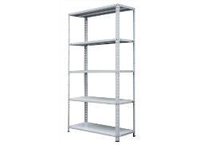

Ilustracje poglądowe oddające wizualny charakter mebla

Pozycja | Symbol | Nazwa
5. | RN.2 | Regał na ubrania
Regał metalowy z dwoma drążkami na ubrania oraz z dwoma półkami. Stopki regulowane. Nośność każdego elementu ok. 50kg.

Wymiary:
- szerokość – 90 – 120 cm
- głębokość - 35 – 45 cm
- wysokość – 180 - 200 cm

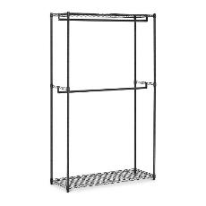

Ilustracje poglądowe oddające wizualny charakter mebla

Pozycja | Symbol | Nazwa
6. | SSŁ.1 | Szafka szatniowa z ławką
Szafka szatniowa metalowa podwójna z wysuwaną ławką. Korpus wykonany z blachy stalowej węglowej, płytko tłocznej, malowanej proszkowo, o grubości nie mniejszej niż 0,8 mm. W środku od góry półka, poniżej drążek. Minimum 3 uchwyty na wieszaki.
Drzwi metalowe. Na rogach drzwi zintegrowane tłumiki dźwięku zamykania drzwi. Wzmocnienia drzwi w postaci biegnących obustronnie na całej długości drzwi zagiętych profili, gwarantujących wytrzymałość. Ogranicznik otwarcia drzwi do kąta 90 stopni. Ramka na samoprzylepny numer. Na drzwiach perforacja w postaci otworów - wentylacja. Drzwi każdej szafki zamykane zamkiem kluczowym.

Ławeczka pod szafkę wysuwana, z 2 oddzielnymi szafkami na buty zamykanymi pełnymi drzwiami skrzydłowymi. Posiada metalowy stelaż przystosowany do postawienia na nim szafy. Szafa dokręcana do stelaża za pomocą śrub.
Drzwi każdej szafki zamykane zamkiem kluczowym. Ławeczka wyposażona jest w stopki ułatwiające wypoziomowanie mebla. Stelaż ławeczki malowany proszkowo w tym samym kolorze co szafka. Zamek cylindryczny z 2 kluczykami.

Lakierowanie szafki proszkowe elektrostatyczne. Szafka z ławką od jednego producenta - jako komplet.
Kolorystyka szaf (korpusów i drzwi) – do uzgodnienia z zamawiającym, spośród minimum 8 kolorów.

Wymiary:
- wysokość kompletu: 200 - 230 cm
- szerokość: maksymalnie 60 cm
- głębokość szafki: maksymalnie 50 cm

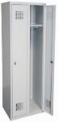

Ilustracje poglądowe oddające wizualny charakter mebla

Pozycja | Symbol | Nazwa
7. | ST.1 | Stół – typ 1
Wymiary (szer. x gł. x wys.): 65 - 70 x 65 - 70 x 68 - 83 cm

Wykonanie stołu:
- blat wykonany z laminatu kompaktowego w klasie higieniczności E1 o grubości 12 mm, płaszczyzny zabezpieczone obrzeżem z tworzywa sztucznego o grubości 2 mm w kolorze płyty, krawędzie obrzeża zaokrąglone,
- 1 noga stalowa kolumnowa z podstawą w kształcie krzyża,
- nogi podstawy zakończone tworzywową stopką poziomującą,
- noga mocowana do blatu za pomocą kołnierza w kształcie krzyża za pomocą śrub
- kolor blatu – do uzgodnienia z zamawiającym.

Płyta melaminowana do wyboru przez zamawiającego:
- minimum 15 kolorów z płyty jednobarwnej w kolorach pastelowych - jasna zieleń i jej odcienie, jasny żółty i jego odcienie, jasny pomarańcz i jego odcienie, jasny szary i jego odcienie, jasny beżowy i jego odcienie, biały;
- minimum 10 kolorów z płyty imitującej drewno (z fakturą drewna) - w kolorach jasnych: np. buk, dąb, brzoza, sosna itp.

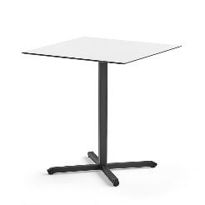
Ilustracje poglądowe oddające wizualny charakter mebla

Pozycja | Symbol | Nazwa
8. | ST.2 | Stół – typ 2
Wymiary (szer. x gł. x wys.): 70 x 70 x 68 - 83 cm

Wykonanie stołu:
- blat wykonany z trójwarstwowej płyty meblowej obustronnie melaminowanej w klasie higieniczności E1 o grubości 25 mm, płaszczyzny zabezpieczone obrzeżem z tworzywa sztucznego o grubości 2 mm w kolorze płyty, krawędzie obrzeża zaokrąglone,
- stelaż metalowy skręcany, malowany proszkowo w kolorze wybranym przez zamawiającego,
- nogi zakończone tworzywową stopką poziomującą,
- nogi mocowane do ramy poprzez zainstalowane w niej odlewy; montaż nogi do ramy odbywa się za pomocą jednej śruby i zastrzału wykonanego ze stalowego ceownika,
- kolor blatu – do uzgodnienia z zamawiającym.

Płyta melaminowana do wyboru przez zamawiającego:
- minimum 15 kolorów z płyty jednobarwnej w kolorach pastelowych - jasna zieleń i jej odcienie, jasny żółty i jego odcienie, jasny pomarańcz i jego odcienie, jasny szary i jego odcienie, jasny beżowy i jego odcienie, biały;
- minimum 10 kolorów z płyty imitującej drewno (z fakturą drewna) - w kolorach jasnych: np. buk, dąb, brzoza, sosna itp.

Pozycja | Symbol | Nazwa
9. | STM.1 | Stół przyścienny
Stół przyścienny z dwoma półkami wykonany z wysokiej jakości stali nierdzewnej. Nogi oraz półka połączone za pomocą śrub. Nogi zakończone stopkami umożliwiającymi wypoziomowanie stołu.

Wymiary (dostosowane do projektowanej zabudowy kuchennej):
Wysokość – 85 cm
Głębokość – 60 cm
Szerokość – 80 cm

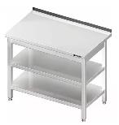

Ilustracje poglądowe

Pozycja | Symbol | Nazwa
10. | STN.1 | Stolik niski
Stolik kwadratowy z półką, wykonany z płyty MDF. Nogi zakończone nierysującymi plastikowymi stopkami. Kolor mebla – do uzgodnienia z zamawiającym.

Wymiary:
- szerokość: 60 cm
- głębokość: 60 cm
- wysokość: 45 - 50 cm

Płyta melaminowana do wyboru przez zamawiającego:
- minimum 15 kolorów z płyty jednobarwnej w kolorach pastelowych - jasna zieleń i jej odcienie, jasny żółty i jego odcienie, jasny pomarańcz i jego odcienie, jasny szary i jego odcienie, jasny beżowy i jego odcienie, biały;
- minimum 10 kolorów z płyty imitującej drewno (z fakturą drewna) - w kolorach jasnych: np. buk, dąb, brzoza, sosna itp.

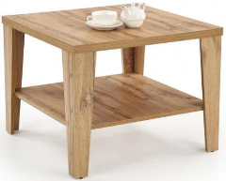 |  |  | 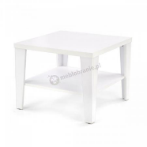
Ilustracje poglądowe oddające wizualny charakter mebla

Pozycja | Symbol | Nazwa
11. | STN.2 | Stolik niski 50x160 cm
Stolik kwadratowy z półką, wykonany z płyty MDF. Nogi zakończone nierysującymi plastikowymi stopkami. Kolor mebla – do uzgodnienia z zamawiającym.

Wymiary:
- szerokość: 160 cm
- głębokość: 50 cm
- wysokość: 45 - 50 cm

Szerokość oraz głębokość dostosować do wybranej sofy modułowej.

Płyta melaminowana do wyboru przez zamawiającego:
- minimum 15 kolorów z płyty jednobarwnej w kolorach pastelowych - jasna zieleń i jej odcienie, jasny żółty i jego odcienie, jasny pomarańcz i jego odcienie, jasny szary i jego odcienie, jasny beżowy i jego odcienie, biały;
- minimum 10 kolorów z płyty imitującej drewno (z fakturą drewna) - w kolorach jasnych: np. buk, dąb, brzoza, sosna itp.

Ilustracje poglądowe oddające wizualny charakter mebla

Pozycja | Symbol | Nazwa
12. | SUB.1 | Szafa ubraniowo-biurowa
Wymiary zewnętrzne (wys. x szer. x gł.): 192 x 80 x 42 cm
Szafa podzielona na dwie części w pionie w podziale na: 50 cm i 30 cm.
W części 50 cm: półka od góry na stałe, do półki zamontowany wieszak wysuwany do przodu na ubrania. Przestrzeń zamknięta drzwiami pełnymi.
W części 30 cm: w środku 4 półki, z których 3 są przestawne i 1 stałe. Przestrzeń zamknięta drzwiami pełnymi.

Wykonanie szafy:
- korpus i fronty z płyty meblowej trójwarstwowej w klasie higieniczności E1 obustronnie melaminowanej o grubości 18 mm,
- wszystkie krawędzie wykończone obrzeżem PCV o grubości 2 mm w kolorze płyty, krawędzie obrzeża zaokrąglone,
- wnętrze szafy posiada nawiercenia do regulacji półek na całej wysokości,
- półki płytowe, wykonane z płyty meblowej trójwarstwowej w klasie higieniczności E1 obustronnie melaminowanej o grubości 18 mm,
- jedna z półek jest półką konstrukcyjną skręcaną z szafą,
- półki wyposażone w podpórki typu „secura” zapobiegające przypadkowemu wysunięciu półki,
- elementy mebla łączone za pomocą mimośrodów (nie dopuszcza się łączenia za pomocą kleju),
- ściany tylne szafek wykonane z płyty HDF o grubości 5 mm jednostronnie lakierowanej na kolor biały z systemowym stalowym wzmocnieniem,
- zawiasy puszkowe z cichym systemem samodomykania, o kącie otwarcia minimum 100º, z regulacją w trzech płaszczyznach,
- podstawa szafy - stelaż spawany stalowy malowany proszkowo z plastikowymi regulatorami poziomu ok. 10 mm, profil 30 x 30 x 1,5 mm, spawy dokładnie wyszlifowane przed malowaniem, nóżki stelaża (ok. 10 cm),
- uchylne drzwi szafy wyposażone w zamki jednopunktowe, każdy zamek w komplecie z dwoma kluczami łamanymi i możliwością zastosowania klucza matki tzw. "master-key",
- uchylne drzwi szafy wyposażone w uchwyty stalowe, kolor oraz rodzaj uchwytu do uzgodnienia z zamawiającym,
- szafa wyposażona w wieszak z wysuwem,
- cokolik szafek dolnych demontowalny na klipsach.

Mebel może być wykonany z płyt w kilku wersjach kolorystycznych. Korpusy kolorystycznie różne od frontów.
Płyta melaminowana do wyboru przez zamawiającego:
- minimum 15 kolorów z płyty jednobarwnej w kolorach pastelowych - jasna zieleń i jej odcienie, jasny żółty i jego odcienie, jasny pomarańcz i jego odcienie, jasny szary i jego odcienie, jasny beżowy i jego odcienie, biały;
- minimum 10 kolorów z płyty imitującej drewno (z fakturą drewna) - w kolorach jasnych: np. buk, dąb, brzoza, sosna itp.

Mebel wykonany zgodnie z rysunkiem technicznym - rysunek M-04

Pozycja | Symbol | Nazwa
13. | SZ.1 | Szafa – typ 1
Wymiary zewnętrzne (wys. x szer. x gł.): 192 x 80 x 42 cm
Szafa podzielona na trzy części w poziomie w podziale na: 73 cm, 36 cm i 73 cm. W środku 2 półki stałe i 2 półki przesuwne.
W częściach 73 cm: w środku 1 półka przestawna. Przestrzeń zamykana niezależnie otwieranymi drzwiami pełnymi.
W części 36 cm: półka zamknięta niezależnie otwieranymi drzwiami pełnymi.

Wykonanie szafy:
- korpus i fronty z płyty meblowej trójwarstwowej w klasie higieniczności E1 obustronnie melaminowanej o grubości 18 mm,
- wszystkie krawędzie wykończone obrzeżem PCV o grubości 2 mm w kolorze płyty, krawędzie obrzeża zaokrąglone,
- wnętrze szafy posiada nawiercenia do regulacji półek na całej wysokości,
- półki płytowe, wykonane z płyty meblowej trójwarstwowej w klasie higieniczności E1 obustronnie melaminowanej o grubości 18 mm,
- półki wyposażone w podpórki typu „secura” zapobiegające przypadkowemu wysunięciu półki,
- elementy mebla łączone za pomocą mimośrodów (nie dopuszcza się łączenia za pomocą kleju),
- ściany tylne szafek wykonane z płyty HDF o grubości 5 mm jednostronnie lakierowanej na kolor biały z systemowym stalowym wzmocnieniem,
- zawiasy puszkowe z cichym systemem samodomykania, o kącie otwarcia minimum 100º, z regulacją w trzech płaszczyznach,
- podstawa szafy - stelaż spawany stalowy malowany proszkowo RAL 9006, z plastikowymi regulatorami poziomu ok. 10 mm, profil 30 x 30 x 1,5 mm, spawy dokładnie wyszlifowane przed malowaniem, nóżki stelaża (ok. 10 cm),
- uchylne drzwi szafy wyposażone w zamki jednopunktowe, każdy zamek w komplecie z dwoma kluczami łamanymi i możliwością zastosowania klucza matki tzw. "master-key",
- uchylne drzwi szafy wyposażone w chwyty stalowe, kolor oraz rodzaj uchwytu do uzgodnienia z zamawiającym
- cokolik szafek dolnych demontowalny na klipsach.

Mebel może być wykonany z płyt w kilku wersjach kolorystycznych. Korpusy kolorystycznie różne od frontów.
Płyta melaminowana do wyboru przez zamawiającego:
- minimum 15 kolorów z płyty jednobarwnej w kolorach pastelowych - jasna zieleń i jej odcienie, jasny żółty i jego odcienie, jasny pomarańcz i jego odcienie, jasny szary i jego odcienie, jasny beżowy i jego odcienie, biały;
- minimum 10 kolorów z płyty imitującej drewno (z fakturą drewna) - w kolorach jasnych: np. buk, dąb, brzoza, sosna itp.

Mebel wykonany zgodnie z rysunkiem technicznym - rysunek M-05

Pozycja | Symbol | Nazwa
14. | SZ.2 | Szafa – typ 2
Wymiary zewnętrzne (wys. x szer. x gł.): 192 x 80 x 42 cm
Szafa podzielona na trzy części w poziomie w podziale na: 73 cm, 36 cm i 73 cm. W środku 2 półki stałe i 2 półki przesuwne.
W częściach 73 cm: w środku 1 półka przestawna. Przestrzeń zamykana niezależnie otwieranymi drzwiami pełnymi.
W części 36 cm: półka otwarta.

Wykonanie szafy:
- korpus i fronty z płyty meblowej trójwarstwowej w klasie higieniczności E1 obustronnie melaminowanej o grubości 18 mm,
- wszystkie krawędzie wykończone obrzeżem PCV o grubości 2 mm w kolorze płyty, krawędzie obrzeża zaokrąglone,
- wnętrze szafy posiada nawiercenia do regulacji półek na całej wysokości,
- półki płytowe, wykonane z płyty meblowej trójwarstwowej w klasie higieniczności E1 obustronnie melaminowanej o grubości 18 mm,
- półki wyposażone w podpórki typu „secura” zapobiegające przypadkowemu wysunięciu półki,
- elementy mebla łączone za pomocą mimośrodów (nie dopuszcza się łączenia za pomocą kleju),
- ściany tylne szafek wykonane z płyty HDF o grubości 5 mm jednostronnie lakierowanej na kolor biały z systemowym stalowym wzmocnieniem,
- zawiasy puszkowe z cichym systemem samodomykania, o kącie otwarcia minimum 100º, z regulacją w trzech płaszczyznach,
- podstawa szafy - stelaż spawany stalowy malowany proszkowo RAL 9006, z plastikowymi regulatorami poziomu ok. 10 mm, profil 30 x 30 x 1,5 mm, spawy dokładnie wyszlifowane przed malowaniem, nóżki stelaża (ok. 10 cm),
- uchylne drzwi szafy wyposażone w zamki jednopunktowe, każdy zamek w komplecie z dwoma kluczami łamanymi i możliwością zastosowania klucza matki tzw. "master-key",
- uchylne drzwi szafy wyposażone w chwyty stalowe, kolor oraz rodzaj uchwytu do uzgodnienia z zamawiającym
- cokolik szafek dolnych demontowalny na klipsach.

Mebel może być wykonany z płyt w kilku wersjach kolorystycznych. Korpusy kolorystycznie różne od frontów.
Płyta melaminowana do wyboru przez zamawiającego:
- minimum 15 kolorów z płyty jednobarwnej w kolorach pastelowych - jasna zieleń i jej odcienie, jasny żółty i jego odcienie, jasny pomarańcz i jego odcienie, jasny szary i jego odcienie, jasny beżowy i jego odcienie, biały;
- minimum 10 kolorów z płyty imitującej drewno (z fakturą drewna) - w kolorach jasnych: np. buk, dąb, brzoza, sosna itp.

Mebel wykonany zgodnie z rysunkiem technicznym - rysunek M-06

Pozycja | Symbol | Nazwa
15. | SZ.3 | Szafa – typ 3
Wymiary zewnętrzne (wys. x szer. x gł.): 192 x 80 x 42 cm
Szafa podzielona na dwie części w poziomie w podziale na: 109 cm i 73 cm. W środku 2 półki stałe i 2 półki przesuwne.
W części 109 cm: półka otwarta z 1 półką stałą oraz 1 półka przesuwną.
W części 73 cm: w środku 1 półka przestawna. Przestrzeń zamykana niezależnie otwieranymi drzwiami pełnymi.

Wykonanie szafy:
- korpus i fronty z płyty meblowej trójwarstwowej w klasie higieniczności E1 obustronnie melaminowanej o grubości 18 mm,
- wszystkie krawędzie wykończone obrzeżem PCV o grubości 2 mm w kolorze płyty, krawędzie obrzeża zaokrąglone,
- wnętrze szafy posiada nawiercenia do regulacji półek na całej wysokości,
- półki płytowe, wykonane z płyty meblowej trójwarstwowej w klasie higieniczności E1 obustronnie melaminowanej o grubości 18 mm,
- półki wyposażone w podpórki typu „secura” zapobiegające przypadkowemu wysunięciu półki,
- elementy mebla łączone za pomocą mimośrodów (nie dopuszcza się łączenia za pomocą kleju),
- ściany tylne szafek wykonane z płyty HDF o grubości 5 mm jednostronnie lakierowanej na kolor biały z systemowym stalowym wzmocnieniem,
- zawiasy puszkowe z cichym systemem samodomykania, o kącie otwarcia minimum 100º, z regulacją w trzech płaszczyznach,
- podstawa szafy - stelaż spawany stalowy malowany proszkowo RAL 9006, z plastikowymi regulatorami poziomu ok. 10 mm, profil 30 x 30 x 1,5 mm, spawy dokładnie wyszlifowane przed malowaniem, nóżki stelaża (ok. 10 cm),
- uchylne drzwi szafy wyposażone w zamki jednopunktowe, każdy zamek w komplecie z dwoma kluczami łamanymi i możliwością zastosowania klucza matki tzw. "master-key",
- uchylne drzwi szafy wyposażone w chwyty stalowe, kolor oraz rodzaj uchwytu do uzgodnienia z zamawiającym
- cokolik szafek dolnych demontowalny na klipsach.

Mebel może być wykonany z płyt w kilku wersjach kolorystycznych. Korpusy kolorystycznie różne od frontów.
Płyta melaminowana do wyboru przez zamawiającego:
- minimum 15 kolorów z płyty jednobarwnej w kolorach pastelowych - jasna zieleń i jej odcienie, jasny żółty i jego odcienie, jasny pomarańcz i jego odcienie, jasny szary i jego odcienie, jasny beżowy i jego odcienie, biały;
- minimum 10 kolorów z płyty imitującej drewno (z fakturą drewna) - w kolorach jasnych: np. buk, dąb, brzoza, sosna itp.

Mebel wykonany zgodnie z rysunkiem technicznym - rysunek M-07

Pozycja | Symbol | Nazwa
16. | SZ.4 | Szafa – typ 4
Wymiary zewnętrzne (wys. x szer. x gł.): 192 x 80 x 42 cm
Szafa w środku 2 półki stałe i 2 półki przesuwne. Półki stałe montować na wysokości frontów szafy SZ.1.

Wykonanie szafy:
- korpus z płyty meblowej trójwarstwowej w klasie higieniczności E1 obustronnie melaminowanej o grubości 18 mm,
- wszystkie krawędzie wykończone obrzeżem PCV o grubości 2 mm w kolorze płyty, krawędzie obrzeża zaokrąglone,
- wnętrze szafy posiada nawiercenia do regulacji półek na całej wysokości,
- półki płytowe, wykonane z płyty meblowej trójwarstwowej w klasie higieniczności E1 obustronnie melaminowanej o grubości 18 mm,
- półki wyposażone w podpórki typu „secura” zapobiegające przypadkowemu wysunięciu półki,
- elementy mebla łączone za pomocą mimośrodów (nie dopuszcza się łączenia za pomocą kleju),
- ściany tylne szafek wykonane z płyty HDF o grubości 5 mm jednostronnie lakierowanej na kolor biały z systemowym stalowym wzmocnieniem,
- podstawa szafy - stelaż spawany stalowy malowany proszkowo RAL 9006, z plastikowymi regulatorami poziomu ok. 10 mm, profil 30 x 30 x 1,5 mm, spawy dokładnie wyszlifowane przed malowaniem, nóżki stelaża (ok. 10 cm),
- cokolik szafek dolnych demontowalny na klipsach.

Mebel może być wykonany z płyt w kilku wersjach kolorystycznych. Korpusy kolorystycznie różne od frontów.
Płyta melaminowana do wyboru przez zamawiającego:
- minimum 15 kolorów z płyty jednobarwnej w kolorach pastelowych - jasna zieleń i jej odcienie, jasny żółty i jego odcienie, jasny pomarańcz i jego odcienie, jasny szary i jego odcienie, jasny beżowy i jego odcienie, biały;
- minimum 10 kolorów z płyty imitującej drewno (z fakturą drewna) - w kolorach jasnych: np. buk, dąb, brzoza, sosna itp.

Mebel wykonany zgodnie z rysunkiem technicznym - rysunek M-08

Pozycja | Symbol | Nazwa
17. | SZA.1 | Szafa metalowa aktowa
Szafa metalowa, malowana proszkowo. Posiada cztery półki, o nośności minimum 50 kg każda. Wysokość zawieszenia półek regulowana. Szafa zamykana na klucz. Kolor szafy do uzgodnienia z zamawiającym.

Wymiary:
- szerokość – 100 cm
- głębokość – 35 – 45 cm
- wysokość – ok. 185 cm

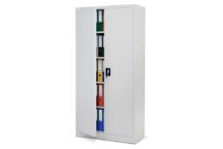 |  |  | 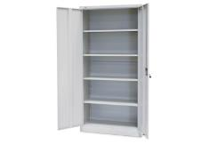
Ilustracje poglądowe oddające wizualny charakter mebla

Pozycja | Symbol | Nazwa
18. | SZA.2 | Szafa metalowa kartotekowa
Stalowa szafa kartotekowa malowana proszkowo. Posiada cztery szuflady, o nośności minimum 40 kg każda. Szafa wyposażona w zabezpieczenie uniemożliwiające jednoczesne wysunięcie więcej niż jednej szuflady. Szafa zamykana na klucz. Kolor szafy do uzgodnienia z zamawiającym.

Wymiary:
- szerokość – 40 - 50 cm
- głębokość – 60 - 70 cm
- wysokość – 120 - 150 cm

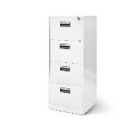 |  |  | 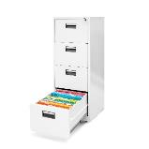
Ilustracje poglądowe oddające wizualny charakter mebla

Pozycja | Symbol | Nazwa
19. | SZL.1 | Szafka na leki
Szafa metalowa medyczna malowana proszkowo. Szafa z drzwiami dwuskrzydłowymi z przeszkleniem ze szkła hartowanego. Posiada cztery półki szklane. Wnętrze szafy posiada nawiercenia do regulacji półek na całej wysokości. Szafa zamykana na klucz. Kolor szafy do uzgodnienia z zamawiającym.
Maksymalna głębokość szafki dostosowana do zabudowy meblowej ZM.2. Należy uniknąć kolizji wysuwanych szuflad z szafką na leki.

Wymiary:
- szerokość - 100 cm
- głębokość – maksymalnie 45 cm
- wysokość – 170 - 190 cm

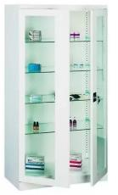
Ilustracje poglądowe oddające wizualny charakter mebla

Pozycja | Symbol | Nazwa
20. | ZM.1 | Zabudowa meblowa – typ 1 (gabinet zabiegowy)
Zabudowa 215 cm, składająca się z szafek dolnych i górnych:
Szafki dolne (o wysokości z blatem 85 cm):
- szer. 60 cm, pod umywalkę, w szafka wysuwana na systemowych prowadnicach,
- szer. 90 cm, pod zlewozmywak jednokomorowy z ociekaczem, w szafce kosze systemowe na odpady wysuwane na systemowych prowadnicach,
- szer. 40 cm, w środku 4 szuflady wysuwane z 4 frontami,
- szer. 60 cm, w szafce zabudowa lodówki podblatowej,
- szer. 60 cm, w szafce zabudowa lodówki podblatowej,
- szer. ok. 36 cm, maskownica uzupełniająca zabudowę.

Szafki górne (o wysokości 70 cm i głębokości 38 cm):
- szer. 60 cm, w środku dwie półki przestawne,
- szer. 90cm (z wzmocnieniem półki), w środku dwie półki przestawne,
- szer. 40 cm, w środku dwie półki przestawne.

Wykonanie zabudowy:
- korpusy wszystkich szafek i fronty szafek z płyty meblowej trójwarstwowej w klasie higieniczności E1 obustronnie melaminowanej o grubości 18 mm,
- wszystkie krawędzie wykończone obrzeżem PCV o grubości 2 mm w kolorze płyty, krawędzie obrzeża zaokrąglone,
- ściany tylne szafek wykonane z płyty HDF o grubości 5 mm jednostronnie lakierowanej na kolor biały z systemowym stalowym wzmocnieniem,
- wnętrze szafek posiada nawiercenia do regulacji półek na całej wysokości,
- półki płytowe, wykonane z płyty meblowej trójwarstwowej w klasie higieniczności E1 obustronnie melaminowanej o grubości 18 mm, półki na podpórkach krytych – z zabezpieczeniem wypadania,
- elementy łączone za pomocą mimośrodów (nie dopuszcza się łączenia za pomocą kleju),
- szafki górne zamykane frontami uchylnymi mocowanymi na zawiasach metalowych z regulacją w trzech płaszczyznach ze zintegrowanym systemem hamowania i cichym systemem samodomykania,
- szafki dolne wysuwane typu „cargo”, korpusy szuflad z metalowymi ściankami i płytowym dnem, prowadnice na łożyskach z pełnym wysuwem, systemem hamowania i dociągu,
- wieniec górny szafek dolnych przystosowany do zamocowania blatu,
- szafki górne przystosowane do zawieszania na ścianie z wykorzystaniem zaczepów i listew montażowych,
- na szafkach dolnych na całej długości blat w technologii postformingowej o grubości 38 mm wykonany z płyty wiórowej i odpornego na zarysowania laminatu HPL; łączenie laminatu z blatem zabezpieczone powłoką silikonową, front blatu zakończony fabrycznym zaobleniem bez widocznych łączeń; tylna krawędź blatu fabrycznie oklejona obrzeżem (ewentualne łączenie blatów w sposób niewidoczny zabezpieczony przed zalewaniem i uszkodzeniem); boczne krawędzie blatów zabezpieczone doklejką tworzywową,
- fronty uchylne wyposażone w uchwyty stalowe, kolor oraz rodzaj uchwytu do uzgodnienia z zamawiającym,
- szafki dolne na nóżkach tworzywowych umożliwiających regulacje i poziomowanie, wysokość minimum 10 cm,
- cokolik szafek dolnych demontowalny na klipsach.

Wymiary zabudowy meblowej i jej ostateczny układ należy zweryfikować i dopasować do miejsca montażu po jego wcześniejszych oględzinach i dokonaniu pomiarów oraz dopasować do wyposażenia dedykowanego do tej zabudowy.
Szafki górne wieszane z uzyskaniem 60 cm przestrzeni pomiędzy dolną płaszczyzną szafek a górną powierzchnią blatu roboczego.
W wycenie należy uwzględnić montaż zlewozmywaka jednokomorowego, umywalki, baterii nablatowych i syfonów, dwóch lodówek podblatowych oraz zestawu koszy systemowych do segregacji.

Poniższe elementy posiadają własne pozycje w kosztorysie i nie wchodzą w skład wyceny zabudowy:
- lodówka podblatowa (LOD.3)
- lodówka podblatowa (LOD.4)
- zestaw koszy systemowych do segregacji (ZKS).

Poniższe elementy nie wchodzą w skład wyceny zabudowy:
- zlewozmywak jednokomorowy,
- umywalka,
- baterie nablatowe,
- syfony.

Zabudowa może być wykonana z płyt w kilku różnych kolorach. Korpusy kolorystycznie różne od frontów.
Płyta melaminowana do wyboru przez zamawiającego:
- minimum 15 kolorów z płyty jednobarwnej w kolorach pastelowych - jasna zieleń i jej odcienie, jasny żółty i jego odcienie, jasny pomarańcz i jego odcienie, jasny szary i jego odcienie, jasny beżowy i jego odcienie, biały;
- minimum 10 kolorów z płyty imitującej drewno (z fakturą drewna) - w kolorach jasnych: np. buk, dąb, brzoza, sosna itp.
Blat kuchenny w technologii postformingowej do wyboru przez zamawiającego: minimum 10 kolorów (w tym grafitowy, szary).

Zabudowa meblowa wykonana zgodnie z rysunkiem technicznym - rysunek M-10

Pozycja | Symbol | Nazwa
21. | ZM.2 | Zabudowa meblowa – typ 2 (gabinet zabiegowy)
Zabudowa 215 cm, składająca się z szafek dolnych i górnych:
Szafki dolne (o wysokości z blatem 85 cm):
- szer. ok. 26,2 cm, maskownica uzupełniająca zabudowę
- szer. 60 cm, w środku 4 szuflady wysuwane, 1 front większy z dodatkową szufladą wewnętrzną, 2 fronty mniejsze
- szer. 60 cm, w środku 4 szuflady wysuwane, 1 front większy z dodatkową szufladą wewnętrzną, 2 fronty mniejsze
- szer. 60 cm, w środku 4 szuflady wysuwane, 1 front większy z dodatkową szufladą wewnętrzną, 2 fronty mniejsze
- szer. 60 cm, w środku 4 szuflady wysuwane, 1 front większy z dodatkową szufladą wewnętrzną, 2 fronty mniejsze
- szer. 60 cm, w środku 4 szuflady wysuwane, 1 front większy z dodatkową szufladą wewnętrzną, 2 fronty mniejsze
- szer. ok. 20,8 cm, maskownica uzupełniająca zabudowę.

Szafki górne (o wysokości 70 cm i głębokości 38 cm):
- szer. 60 cm, w środku dwie półki przestawne,
- szer. 60 cm, w środku dwie półki przestawne,
- szer. 60 cm, w środku dwie półki przestawne,
- szer. 60 cm, w środku dwie półki przestawne,
- szer. 60 cm, w środku dwie półki przestawne,
- szer. ok. 20,8 cm, maskownica uzupełniająca zabudowę.

Wykonanie zabudowy:
- korpusy wszystkich szafek i fronty szafek z płyty meblowej trójwarstwowej w klasie higieniczności E1 obustronnie melaminowanej o grubości 18 mm,
- wszystkie krawędzie wykończone obrzeżem PCV o grubości 2 mm w kolorze płyty, krawędzie obrzeża zaokrąglone,
- ściany tylne szafek wykonane z płyty HDF o grubości 5 mm jednostronnie lakierowanej na kolor biały z systemowym stalowym wzmocnieniem,
- wnętrze szafek posiada nawiercenia do regulacji półek na całej wysokości,
- półki płytowe, wykonane z płyty meblowej trójwarstwowej w klasie higieniczności E1 obustronnie melaminowanej o grubości 18 mm, półki na podpórkach krytych – z zabezpieczeniem wypadania,
- elementy łączone za pomocą mimośrodów (nie dopuszcza się łączenia za pomocą kleju),
- szafki górne zamykane frontami uchylnymi mocowanymi na zawiasach metalowych z regulacją w trzech płaszczyznach ze zintegrowanym systemem hamowania i cichym systemem samodomykania,
- szafki dolne wysuwane typu „cargo”, korpusy szuflad z metalowymi ściankami i płytowym dnem, prowadnice na łożyskach z pełnym wysuwem, systemem hamowania i dociągu,
- wieniec górny szafek dolnych przystosowany do zamocowania blatu,
- szafki górne przystosowane do zawieszania na ścianie z wykorzystaniem zaczepów i listew montażowych,
- na szafkach dolnych na całej długości blat w technologii postformingowej o grubości 38 mm wykonany z płyty wiórowej i odpornego na zarysowania laminatu HPL; łączenie laminatu z blatem zabezpieczone powłoką silikonową, front blatu zakończony fabrycznym zaobleniem bez widocznych łączeń; tylna krawędź blatu fabrycznie oklejona obrzeżem (ewentualne łączenie blatów w sposób niewidoczny zabezpieczony przed zalewaniem i uszkodzeniem); boczne krawędzie blatów zabezpieczone doklejką tworzywową,
- fronty uchylne wyposażone w uchwyty stalowe, kolor oraz rodzaj uchwytu do uzgodnienia z zamawiającym,
- szafki dolne na nóżkach tworzywowych umożliwiających regulacje i poziomowanie, wysokość minimum 10 cm,
- cokolik szafek dolnych demontowalny na klipsach.

Wymiary zabudowy meblowej i jej ostateczny układ należy zweryfikować i dopasować do miejsca montażu po jego wcześniejszych oględzinach i dokonaniu pomiarów oraz dopasować do wyposażenia dedykowanego do tej zabudowy.
Szafki górne wieszane z uzyskaniem 60 cm przestrzeni pomiędzy dolną płaszczyzną szafek a górną powierzchnią blatu roboczego.
Szafkę górną montowaną przy gnieździe tlenowym należy dostosować do istniejącego okablowania. Przed montażem szafek należy zweryfikować możliwość poprawnego korzystania z gniazda tlenowego. W przypadku wystąpienia kolizji wysokość szafki górnej należy skonsultować z zamawiającym.

Zabudowa może być wykonana z płyt w kilku różnych kolorach. Korpusy kolorystycznie różne od frontów.
Płyta melaminowana do wyboru przez zamawiającego:
- minimum 15 kolorów z płyty jednobarwnej w kolorach pastelowych - jasna zieleń i jej odcienie, jasny żółty i jego odcienie, jasny pomarańcz i jego odcienie, jasny szary i jego odcienie, jasny beżowy i jego odcienie, biały;
- minimum 10 kolorów z płyty imitującej drewno (z fakturą drewna) - w kolorach jasnych: np. buk, dąb, brzoza, sosna itp.
Blat kuchenny w technologii postformingowej do wyboru przez zamawiającego: minimum 10 kolorów (w tym grafitowy, szary).

Zabudowa meblowa wykonana zgodnie z rysunkiem technicznym - rysunek M-11

Pozycja | Symbol | Nazwa
22. | ZM.3 | Zabudowa meblowa – typ 3 (sala terapii zajęciowej)
Wymiary zewnętrzne (wys. x szer. x gł.): 280 x 458,9 x 60 cm
Zabudowa podzielona w pionie na 4 części, każda po 105 cm. Dodatkowo od boku występuje maskownica uzupełniająca o szerokości 38,9 cm.
W pierwszej części w całej przestrzeni 7 półek, z czego wszystkie przestawne.
W drugiej części w całej przestrzeni 7 półek, z czego 2 półki są przestawne, a 4 posiadają pionowy podział w połowie.
W trzeciej części od dołu 10 szuflad (po 5 w dwóch pionach) o wysokości 15 cm, w pozostałej części 5 półek, z czego 4 posiadają pionowy podział w połowie.
W czwartej części od dołu biurko wbudowane – blat na wysokości 75 cm od poziomu posadzki z kontenerem z czterema szufladami oraz półką wysuwną na klawiaturę. W pozostałej części 4 półki, z czego 3 przestawne. Półka bezpośrednio nad biurkiem montowana na wysokości minimum 70 cm nad powierzchnią blatu.
Zabudowa zamykana drzwiami przesuwnymi, w sumie 4 drzwi przesuwnych o szerokości 105 cm. Pozostała przestrzeń wypełniona maskownicą wykonaną z materiału tożsamego do materiału drzwi przesuwnych.

Wykonanie zabudowy:
- korpus, fronty i maskownica z płyty meblowej trójwarstwowej w klasie higieniczności E1 obustronnie melaminowanej o grubości 18 mm,
- wszystkie krawędzie wykończone obrzeżem PCV o grubości 2 mm w kolorze płyty, krawędzie obrzeża zaokrąglone,
- wnętrze zabudowy posiada nawiercenia do regulacji półek na całej wysokości,
- korpus szuflad wykonany z płyty melaminowanej grubości 18 mm oklejonej obrzeżem PVC w kolorze płyty,
- dno szuflady wykonane z płyty HDF o grubości 5 mm jednostronnie lakierowanej na kolor biały z systemowym stalowym wzmocnieniem
- szuflady na prowadnicach łożyskowych, przystosowane do obciążenia minimum 35 kg, z pełnym wysuwem, z cichym systemem samodomykania lub kryte pod dnem szuflady,
- półki płytowe, wykonane z płyty meblowej trójwarstwowej w klasie higieniczności E1 obustronnie melaminowanej o grubości 18 mm,
- półki wyposażone w podpórki typu „secura” zapobiegające przypadkowemu wysunięciu półki,
- elementy mebla łączone za pomocą mimośrodów (nie dopuszcza się łączenia za pomocą kleju),
- ściana tylna z płyty HDF o grubości 5 mm jednostronnie lakierowanej na kolor biały z systemowym stalowym wzmocnieniem,
- podstawa - stelaż spawany stalowy malowany proszkowo z plastikowymi regulatorami poziomu ok. 10 mm, profil 30 x 30 x 1,5 mm, spawy dokładnie wyszlifowane przed malowaniem, nóżki stelaża (ok. 10 cm),
- dolne nóżki zamaskowane zdejmowalnym cokołem meblowym na całej długości i szerokości zabudowy,
- wszystkie części – cztery, zamykane drzwiami płytowymi, przesuwnymi; fronty przesuwne poruszają się na systemie metalowych prowadnic wpuszczanych w elementy płytowe konstrukcji zabudowy: wieniec dolny oraz wieniec górny,
- fronty – drzwi przesuwne wyposażone w zamki jednopunktowe, każdy zamek w komplecie z dwoma kluczami łamanymi i możliwością zastosowania klucza matki tzw. "master-key",
- drzwi przesuwne wyposażone w systemowe uchwyty boczne pionowe zlokalizowane na całej wysokości po obu stronach frontu przesuwnego, uchwyty stalowe, kolor oraz wygląd uchwytu do uzgodnienia z zamawiającym.

Zabudowa może być wykonana z płyt w kilku różnych kolorach. Korpusy kolorystycznie różne od frontów.
Płyta melaminowana do wyboru przez zamawiającego:
- minimum 15 kolorów z płyty jednobarwnej w kolorach pastelowych - jasna zieleń i jej odcienie, jasny żółty i jego odcienie, jasny pomarańcz i jego odcienie, jasny szary i jego odcienie, jasny beżowy i jego odcienie, biały;
- minimum 10 kolorów z płyty imitującej drewno (z fakturą drewna) - w kolorach jasnych: np. buk, dąb, brzoza, sosna itp.

Zabudowa meblowa wykonana zgodnie z rysunkiem technicznym - rysunek M-12

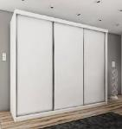 |  |  | 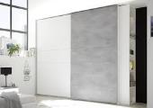 | 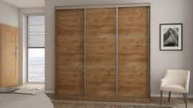
Ilustracje poglądowe oddające wizualny charakter mebla

Pozycja | Symbol | Nazwa
23. | ZM.4 | Zabudowa meblowa – typ 4 (pokój pielęgniarki oddziałowej)
Wymiary zewnętrzne (wys. x szer. x gł.): 192 x 235 x 42 cm
Zabudowa podzielona na 3 szafy:
- szer. 95 cm – szafa podzielona na trzy części w poziomie w podziale na: 73 cm, 36 cm i 73 cm. W środku 2 półki stałe i 2 półki przesuwne
- szer. 80 cm – szafa podzielona na dwie części w pionie w podziale na: 50 cm i 30 cm. W części 50 cm: półka od góry na stałe, do półki zamontowany wieszak wysuwany do przodu na ubrania. Przestrzeń zamknięta drzwiami pełnymi. W części 30 cm: w środku 4 półki, z których 3 są przestawne i 1 stałe. Przestrzeń zamknięta drzwiami pełnymi
- szer. 60 cm – szafka o wysokości 84 cm podzielona w poziomie na 3 szuflady wysuwane: 34 cm, 20 cm, 20 cm.

Wykonanie szafy:
- korpus i fronty z płyty meblowej trójwarstwowej w klasie higieniczności E1 obustronnie melaminowanej o grubości 18 mm,
- wszystkie krawędzie wykończone obrzeżem PCV o grubości 2 mm w kolorze płyty, krawędzie obrzeża zaokrąglone,
- wnętrze szafy posiada nawiercenia do regulacji półek na całej wysokości,
- półki płytowe, wykonane z płyty meblowej trójwarstwowej w klasie higieniczności E1 obustronnie melaminowanej o grubości 18 mm,
- półki wyposażone w podpórki typu „secura” zapobiegające przypadkowemu wysunięciu półki,
- elementy mebla łączone za pomocą mimośrodów (nie dopuszcza się łączenia za pomocą kleju),
- ściany tylne szafek wykonane z płyty HDF o grubości 5 mm jednostronnie lakierowanej na kolor biały z systemowym stalowym wzmocnieniem,
- zawiasy puszkowe z cichym systemem samodomykania, o kącie otwarcia minimum 100º, z regulacją w trzech płaszczyznach,
- szuflady wysuwane typu „cargo”, korpusy szuflad z metalowymi ściankami i płytowym dnem, prowadnice na łożyskach z pełnym wysuwem, systemem hamowania i dociągu,
- podstawa szafy - stelaż spawany stalowy malowany proszkowo RAL 9006, z plastikowymi regulatorami poziomu ok. 10 mm, profil 30 x 30 x 1,5 mm, spawy dokładnie wyszlifowane przed malowaniem, nóżki stelaża (ok. 10 cm),
- uchylne drzwi szafy wyposażone w zamki jednopunktowe, każdy zamek w komplecie z dwoma kluczami łamanymi i możliwością zastosowania klucza matki tzw. "master-key",
- szafa wyposażona w wieszak z wysuwem,
- uchylne drzwi szafy wyposażone w chwyty stalowe, kolor oraz rodzaj uchwytu do uzgodnienia z zamawiającym
- cokolik szafek dolnych demontowalny na klipsach.

Mebel może być wykonany z płyt w kilku wersjach kolorystycznych. Korpusy kolorystycznie różne od frontów.
Płyta melaminowana do wyboru przez zamawiającego:
- minimum 15 kolorów z płyty jednobarwnej w kolorach pastelowych - jasna zieleń i jej odcienie, jasny żółty i jego odcienie, jasny pomarańcz i jego odcienie, jasny szary i jego odcienie, jasny beżowy i jego odcienie, biały;
- minimum 10 kolorów z płyty imitującej drewno (z fakturą drewna) - w kolorach jasnych: np. buk, dąb, brzoza, sosna itp.

Mebel wykonany zgodnie z rysunkiem technicznym - rysunek M-13

Pozycja | Symbol | Nazwa
24. | ZM.5 | Zabudowa meblowa – typ 5 (sala do fizjoterapii)
Szafka narożna w kształcie litery „L” z półkami. W środku 2 półki stałe i 2 półki przesuwne. Półki stałe montować na wysokości frontów szafy SZ.1.
Wymiary zewnętrzne (wys. x szer. x gł.): 192 x 122 (42+80) x 80 (42+38) cm

Wykonanie szafy:
- korpus oraz ściany tylne z płyty meblowej trójwarstwowej w klasie higieniczności E1 obustronnie melaminowanej o grubości 18 mm,
- wszystkie krawędzie wykończone obrzeżem PCV o grubości 2 mm w kolorze płyty, krawędzie obrzeża zaokrąglone,
- wnętrze szafy posiada nawiercenia do regulacji półek na całej wysokości,
- półki płytowe, wykonane z płyty meblowej trójwarstwowej w klasie higieniczności E1 obustronnie melaminowanej o grubości 18 mm,
- półki wyposażone w podpórki typu „secura” zapobiegające przypadkowemu wysunięciu półki,
- elementy mebla łączone za pomocą mimośrodów (nie dopuszcza się łączenia za pomocą kleju),
- podstawa szafy - stelaż spawany stalowy malowany proszkowo RAL 9006, z plastikowymi regulatorami poziomu ok. 10 mm, profil 30 x 30 x 1,5 mm, spawy dokładnie wyszlifowane przed malowaniem, nóżki stelaża (ok. 10 cm),
- cokolik szafek dolnych demontowalny na klipsach.

Mebel może być wykonany z płyt w kilku wersjach kolorystycznych. Korpusy kolorystycznie różne od frontów.
Płyta melaminowana do wyboru przez zamawiającego:
- minimum 15 kolorów z płyty jednobarwnej w kolorach pastelowych - jasna zieleń i jej odcienie, jasny żółty i jego odcienie, jasny pomarańcz i jego odcienie, jasny szary i jego odcienie, jasny beżowy i jego odcienie, biały;
- minimum 10 kolorów z płyty imitującej drewno (z fakturą drewna) - w kolorach jasnych: np. buk, dąb, brzoza, sosna itp.

Mebel wykonany zgodnie z rysunkiem technicznym - rysunek M-14

Pozycja | Symbol | Nazwa
25. | ZM.6 | Zabudowa meblowa – typ 6 (pomieszczenie socjalne)
Zabudowa 215 cm, składająca się z szafek dolnych i górnych:
Szafki dolne (o wysokości z blatem 85 cm):
- szer. ok. 38 cm, maskownica uzupełniająca zabudowę,
- szer. 60 cm, pod umywalkę, szafka wysuwana na systemowych prowadnicach,
- szer. 90 cm, pod zlewozmywak jednokomorowy z ociekaczem, w szafce kosze systemowe na odpady wysuwane na systemowych prowadnicach,
- szer. 60 cm, w środku 4 szuflady wysuwane, 1 front większy z dodatkową szufladą wewnętrzną, 2 fronty mniejsze,
- szer. 60 cm, w środku 4 szuflady wysuwane, 1 front większy z dodatkową szufladą wewnętrzną, 2 fronty mniejsze,
- szer. 60 cm, w środku 4 szuflady wysuwane, 1 front większy z dodatkową szufladą wewnętrzną, 2 fronty mniejsze,
- szer. ok. 8,1 cm, maskownica uzupełniająca zabudowę.

Szafki górne (o wysokości 70 cm i głębokości 38 cm):
- szer. 60 cm, w środku dwie półki przestawne,
- szer. 90cm (z wzmocnieniem półki), w środku dwa piętra suszarki (jedno przeznaczone na kubki, drugie na talerze) przeznaczone do szafki ściennej z tacką zbierającą ociekającą wodę oraz jedną półkę przestawną,
- szer. 60 cm, w środku dwie półki przestawne,
- szer. 60 cm, szafka podzielona na dwie części: od dołu część otwarta do ulokowania mikrofalówki i od góry część zamknięta.

Wykonanie zabudowy:
- korpusy wszystkich szafek i fronty szafek z płyty meblowej trójwarstwowej w klasie higieniczności E1 obustronnie melaminowanej o grubości 18 mm,
- wszystkie krawędzie wykończone obrzeżem PCV o grubości 2 mm w kolorze płyty, krawędzie obrzeża zaokrąglone,
- ściany tylne szafek wykonane z płyty HDF o grubości 5 mm jednostronnie lakierowanej na kolor biały z systemowym stalowym wzmocnieniem,
- wnętrze szafek posiada nawiercenia do regulacji półek na całej wysokości,
- półki płytowe, wykonane z płyty meblowej trójwarstwowej w klasie higieniczności E1 obustronnie melaminowanej o grubości 18 mm, półki na podpórkach krytych – z zabezpieczeniem wypadania,
- elementy łączone za pomocą mimośrodów (nie dopuszcza się łączenia za pomocą kleju),
- szafki górne (poza szafkami nad mikrofalą) zamykane frontami uchylnymi mocowanymi na zawiasach metalowych z regulacją w trzech płaszczyznach ze zintegrowanym systemem hamowania i cichym systemem samodomykania,
- szafka górna nad mikrofalą zamykana frontami uchylnymi mocowanymi na podnośniku z siłownikami z regulacją w trzech płaszczyznach z ogranicznikiem kąta otwarcia, bezstopniową funkcją „stop” oraz cichym systemem zamykania.
- szafki dolne wysuwane typu „cargo”, korpusy szuflad z metalowymi ściankami i płytowym dnem, prowadnice na łożyskach z pełnym wysuwem, systemem hamowania i dociągu,
- wieniec górny szafek dolnych przystosowany do zamocowania blatu,
- szafki górne przystosowane do zawieszania na ścianie z wykorzystaniem zaczepów i listew montażowych,
- na szafkach dolnych na całej długości blat w technologii postformingowej o grubości 38 mm wykonany z płyty wiórowej i odpornego na zarysowania laminatu HPL; łączenie laminatu z blatem zabezpieczone powłoką silikonową, front blatu zakończony fabrycznym zaobleniem bez widocznych łączeń; tylna krawędź blatu fabrycznie oklejona obrzeżem (ewentualne łączenie blatów w sposób niewidoczny zabezpieczony przed zalewaniem i uszkodzeniem); boczne krawędzie blatów zabezpieczone doklejką tworzywową,
- fronty uchylne wyposażone w uchwyty stalowe, kolor oraz rodzaj uchwytu do uzgodnienia z zamawiającym,
- szafki dolne na nóżkach tworzywowych umożliwiających regulacje i poziomowanie, wysokość minimum 10 cm,
- cokolik szafek dolnych demontowalny na klipsach.

Wymiary zabudowy meblowej i jej ostateczny układ należy zweryfikować i dopasować do miejsca montażu po jego wcześniejszych oględzinach i dokonaniu pomiarów oraz dopasować do wyposażenia dedykowanego do tej zabudowy.
Szafki górne wieszane z uzyskaniem 60 cm przestrzeni pomiędzy dolną płaszczyzną szafek a górną powierzchnią blatu roboczego.
W wycenie należy uwzględnić montaż zlewozmywaka jednokomorowego, umywalki, baterii nablatowych i syfonów, kuchenki mikrofalowej oraz zestawu koszy systemowych do segregacji.

Poniższe elementy posiadają własne pozycje w kosztorysie i nie wchodzą w skład wyceny zabudowy:
- kuchenka mikrofalowa (KM.1)
- zestaw koszy systemowych do segregacji (ZKS).

Poniższe elementy nie wchodzą w skład wyceny zabudowy:
- zlewozmywak jednokomorowy,
- umywalka,
- baterie nablatowe,
- syfony.

Zabudowa może być wykonana z płyt w kilku różnych kolorach. Korpusy kolorystycznie różne od frontów.
Płyta melaminowana do wyboru przez zamawiającego:
- minimum 15 kolorów z płyty jednobarwnej w kolorach pastelowych - jasna zieleń i jej odcienie, jasny żółty i jego odcienie, jasny pomarańcz i jego odcienie, jasny szary i jego odcienie, jasny beżowy i jego odcienie, biały;
- minimum 10 kolorów z płyty imitującej drewno (z fakturą drewna) - w kolorach jasnych: np. buk, dąb, brzoza, sosna itp.
Blat kuchenny w technologii postformingowej do wyboru przez zamawiającego: minimum 10 kolorów (w tym grafitowy, szary).

Zabudowa meblowa wykonana zgodnie z rysunkiem technicznym - rysunek M-15

Pozycja | Symbol | Nazwa
26. | ZM.7 | Zabudowa meblowa – typ 7 (gabinet zabiegowy)
Zabudowa składająca się z regału i szafek górnych:
Regał (o wysokości 250 cm i głębokość 38 cm) z 7 półkami z czego 6 przestawnych. Półka stała montowana na wysokości 180cm (wysokość szafek górnych).
Szafki górne (o wysokości 70 cm i głębokości 38 cm):
- szer. 60 cm, w środku dwie półki przestawne,
- szer. 60 cm, w środku dwie półki przestawne,
- szer. 60 cm, w środku dwie półki przestawne.

Wykonanie zabudowy:
- korpusy wszystkich szafek i fronty szafek z płyty meblowej trójwarstwowej w klasie higieniczności E1 obustronnie melaminowanej o grubości 18 mm,
- wszystkie krawędzie wykończone obrzeżem PCV o grubości 2 mm w kolorze płyty, krawędzie obrzeża zaokrąglone,
- ściany tylne szafek wykonane z płyty HDF o grubości 5 mm jednostronnie lakierowanej na kolor biały z systemowym stalowym wzmocnieniem,
- wnętrze szafek posiada nawiercenia do regulacji półek na całej wysokości,
- półki płytowe, wykonane z płyty meblowej trójwarstwowej w klasie higieniczności E1 obustronnie melaminowanej o grubości 18 mm, półki na podpórkach krytych – z zabezpieczeniem wypadania,
- elementy łączone za pomocą mimośrodów (nie dopuszcza się łączenia za pomocą kleju),
- szafki górne zamykane frontami uchylnymi mocowanymi na zawiasach metalowych z regulacją w trzech płaszczyznach ze zintegrowanym systemem hamowania i cichym systemem samodomykania,
- szafki górne przystosowane do zawieszania na ścianie z wykorzystaniem zaczepów i listew montażowych,
- fronty uchylne wyposażone w uchwyty stalowe, kolor oraz rodzaj uchwytu do uzgodnienia z zamawiającym,
- regał na nóżkach tworzywowych umożliwiających regulacje i poziomowanie, wysokość minimum 10 cm,
- cokolik dolny demontowalny na klipsach.

Wymiary zabudowy meblowej i jej ostateczny układ należy zweryfikować i dopasować do miejsca montażu po jego wcześniejszych oględzinach i dokonaniu pomiarów oraz dopasować do wyposażenia dedykowanego do tej zabudowy.
Szafki górne wieszane z uzyskaniem 180 cm przestrzeni pomiędzy posadzką a dolną płaszczyzną szafek. Górna płaszczyzna szafek górnych licuje się z górną płaszczyzną regału.

Zabudowa może być wykonana z płyt w kilku różnych kolorach. Korpusy kolorystycznie różne od frontów.
Płyta melaminowana do wyboru przez zamawiającego:
- minimum 15 kolorów z płyty jednobarwnej w kolorach pastelowych - jasna zieleń i jej odcienie, jasny żółty i jego odcienie, jasny pomarańcz i jego odcienie, jasny szary i jego odcienie, jasny beżowy i jego odcienie, biały;
- minimum 10 kolorów z płyty imitującej drewno (z fakturą drewna) - w kolorach jasnych: np. buk, dąb, brzoza, sosna itp.
Blat kuchenny w technologii postformingowej do wyboru przez zamawiającego: minimum 10 kolorów (w tym grafitowy, szary).

Zabudowa meblowa wykonana zgodnie z rysunkiem technicznym - rysunek M-16

Pozycja | Symbol | Nazwa
27. | ZM.8 | Zabudowa meblowa – typ 8 (gabinet zabiegowy)
Zabudowa 215 cm, składająca się z szafek dolnych i górnych:
Szafki dolne (o wysokości z blatem 85 cm, poza biurkiem):
- szer. ok. 104,3 cm, biurko, dopasowane do istniejących ścian, na wysokości 75 cm od poziomu podłogi,
- szer. 60 cm, w środku 4 szuflady wysuwane, 1 front większy z dodatkową szufladą wewnętrzną, 2 fronty mniejsze,
- szer. 60 cm, w szafce zabudowa lodówki podblatowej,
- szer. 90 cm, pod zlewozmywak jednokomorowy z ociekaczem, w szafce kosze systemowe na odpady wysuwane na systemowych prowadnicach,
- szer. 60 cm, pod umywalkę, szafka wysuwana na systemowych prowadnicach.

Szafki górne (o wysokości 70 cm i głębokości 38 cm):
- szer. 60 cm, w środku dwie półki przestawne,
- szer. 60 cm, w środku dwie półki przestawne,
- szer. 90cm (z wzmocnieniem półki), w środku dwie półki przestawne,
- szer. 60 cm, w środku dwie półki przestawne.

Wykonanie zabudowy:
- korpusy wszystkich szafek i fronty szafek z płyty meblowej trójwarstwowej w klasie higieniczności E1 obustronnie melaminowanej o grubości 18 mm,
- blat biurka - płyta trójwarstwowa meblowa obustronnie melaminowana w klasie higieniczności E1 o grubości 38 mm,
- stelaż biurka metalowy skręcany, malowany proszkowo w kolorze wybranym przez zamawiającego,
- nogi biurka zakończone tworzywową stopką poziomującą,
- nogi biurka mocowane do ramy poprzez zainstalowane w niej odlewy; montaż nogi do ramy odbywa się za pomocą jednej śruby i zastrzału wykonanego ze stalowego ceownika,
- wszystkie krawędzie wykończone obrzeżem PCV o grubości 2 mm w kolorze płyty, krawędzie obrzeża zaokrąglone,
- ściany tylne szafek wykonane z płyty HDF o grubości 5 mm jednostronnie lakierowanej na kolor biały z systemowym stalowym wzmocnieniem,
- wnętrze szafek posiada nawiercenia do regulacji półek na całej wysokości,
- półki płytowe, wykonane z płyty meblowej trójwarstwowej w klasie higieniczności E1 obustronnie melaminowanej o grubości 18 mm, półki na podpórkach krytych – z zabezpieczeniem wypadania,
- elementy łączone za pomocą mimośrodów (nie dopuszcza się łączenia za pomocą kleju),
- szafki górne zamykane frontami uchylnymi mocowanymi na zawiasach metalowych z regulacją w trzech płaszczyznach ze zintegrowanym systemem hamowania i cichym systemem samodomykania,
- szafki dolne wysuwane typu „cargo”, korpusy szuflad z metalowymi ściankami i płytowym dnem, prowadnice na łożyskach z pełnym wysuwem, systemem hamowania i dociągu,
- wieniec górny szafek dolnych przystosowany do zamocowania blatu,
- szafki górne przystosowane do zawieszania na ścianie z wykorzystaniem zaczepów i listew montażowych,
- na szafkach dolnych na całej długości blat w technologii postformingowej o grubości 38 mm wykonany z płyty wiórowej i odpornego na zarysowania laminatu HPL; łączenie laminatu z blatem zabezpieczone powłoką silikonową, front blatu zakończony fabrycznym zaobleniem bez widocznych łączeń; tylna krawędź blatu fabrycznie oklejona obrzeżem (ewentualne łączenie blatów w sposób niewidoczny zabezpieczony przed zalewaniem i uszkodzeniem); boczne krawędzie blatów zabezpieczone doklejką tworzywową,
- fronty uchylne wyposażone w uchwyty stalowe, kolor oraz rodzaj uchwytu do uzgodnienia z zamawiającym,
- szafki dolne na nóżkach tworzywowych umożliwiających regulacje i poziomowanie, wysokość minimum 10 cm,
- cokolik szafek dolnych demontowalny na klipsach.

Wymiary zabudowy meblowej i jej ostateczny układ należy zweryfikować i dopasować do miejsca montażu po jego wcześniejszych oględzinach i dokonaniu pomiarów oraz dopasować do wyposażenia dedykowanego do tej zabudowy.
Szafki górne wieszane z uzyskaniem 60 cm przestrzeni pomiędzy dolną płaszczyzną szafek a górną powierzchnią blatu roboczego.
W wycenie należy uwzględnić montaż zlewozmywaka jednokomorowego, umywalki, baterii nablatowych i syfonów, lodówki podblatowej oraz zestawu koszy systemowych do segregacji.

Poniższe elementy posiadają własne pozycje w kosztorysie i nie wchodzą w skład wyceny zabudowy:
- lodówka z zamrażarką w zabudowie (LOD.3)
- zestaw koszy systemowych do segregacji (ZKS).

Poniższe elementy nie wchodzą w skład wyceny zabudowy:
- zlewozmywak jednokomorowy,
- umywalka,
- baterie nablatowe,
- syfony.

Zabudowa może być wykonana z płyt w kilku różnych kolorach. Korpusy kolorystycznie różne od frontów.
Płyta melaminowana do wyboru przez zamawiającego:
- minimum 15 kolorów z płyty jednobarwnej w kolorach pastelowych - jasna zieleń i jej odcienie, jasny żółty i jego odcienie, jasny pomarańcz i jego odcienie, jasny szary i jego odcienie, jasny beżowy i jego odcienie, biały;
- minimum 10 kolorów z płyty imitującej drewno (z fakturą drewna) - w kolorach jasnych: np. buk, dąb, brzoza, sosna itp.
Blat kuchenny w technologii postformingowej do wyboru przez zamawiającego: minimum 10 kolorów (w tym grafitowy, szary).

Zabudowa meblowa wykonana zgodnie z rysunkiem technicznym - rysunek M-17

Pozycja | Symbol | Nazwa
28. | ZM.9 | Zabudowa meblowa – typ 9 (kuchnia)
Zabudowa 215 cm, składająca się z szafek dolnych i górnych połączonych w kształt litery „U”

Widok 1-1:

Lodówka z zamrażarką wolnostojąca wysoka, szer. 60 cm.
Szafki dolne (o wysokości z blatem 85 cm):
- szer. 60 cm, w środku 3 szuflady wysuwane, 1 front większy, 2 fronty mniejsze,
- szer. 60 cm, w szafce zabudowany piekarnik oraz płyta grzewcza indukcyjna,
- szer. 10,4 cm, maskownica uzupełniająca zabudowę,
- szer. 60 cm, maskownica do wysokości obniżonego blatu uzupełniająca zabudowę.
Szafki górne (o wysokości 70 cm i głębokości 38 cm):
- szer. 60 cm, w środku dwie półki przestawne,
- szer. 60 cm, szafka podzielona na dwie części: od dołu część otwarta do ulokowania okapu teleskopowego i od góry część zamknięta,
- szer. 20,4 cm, w środku dwie półki przestawne.

Widok 2-2:

Szafki dolne (o wysokości z blatem 85 cm poza fragmentem z blatem obniżonym o wysokości 49,2cm):
- szer. 19,9 cm z blatem obniżonym, w środku 1 półka przestawna,
- szer. 60 cm z blatem obniżonym, w środku 1 szuflada wysuwana,
- szer. 60 cm, w środku 3 szuflady wysuwane, 1 front większy, 2 fronty mniejsze,
- szer. 60 cm, w środku 3 szuflady wysuwane, 1 front większy, 2 fronty mniejsze,
- szer. 60 cm, w środku 3 szuflady wysuwane, 1 front większy, 2 fronty mniejsze,
- szer. zmienna dostosowana do ściany, blat z pustą przestrzenią podblatową
Szafki górne (o wysokości 70 cm i głębokości 38 cm):
- szer. 60 cm, w środku dwie półki przestawne,
- szer. 60 cm, w środku dwie półki przestawne,
- szer. 60 cm, w środku dwie półki przestawne,
- szer. zmienna dostosowana do ściany, w środku dwie półki przestawne.

Widok 3-3:

Szafki dolne (o wysokości z blatem 85 cm):
- szer. 80 cm, blat z pustą przestrzenią podblatową,
- szer. 60 cm, pod umywalkę, szafka wysuwana na systemowych prowadnicach, w szafce kosze systemowe na odpady wysuwane na systemowych prowadnicach,
Stół przyścienny metalowy, szer. 80 cm.

Wykonanie zabudowy:
- korpusy wszystkich szafek i fronty szafek z płyty meblowej trójwarstwowej w klasie higieniczności E1 obustronnie melaminowanej o grubości 18 mm,
- wszystkie krawędzie wykończone obrzeżem PCV o grubości 2 mm w kolorze płyty, krawędzie obrzeża zaokrąglone,
- ściany tylne szafek wykonane z płyty HDF o grubości 5 mm jednostronnie lakierowanej na kolor biały z systemowym stalowym wzmocnieniem,
- wnętrze szafek posiada nawiercenia do regulacji półek na całej wysokości,
- półki płytowe, wykonane z płyty meblowej trójwarstwowej w klasie higieniczności E1 obustronnie melaminowanej o grubości 18 mm, półki na podpórkach krytych – z zabezpieczeniem wypadania,
- elementy łączone za pomocą mimośrodów (nie dopuszcza się łączenia za pomocą kleju),
- szafki górne (poza szafkami nad okapem) zamykane frontami uchylnymi mocowanymi na zawiasach metalowych z regulacją w trzech płaszczyznach ze zintegrowanym systemem hamowania i cichym systemem samodomykania,
- szafka górna nad okapem zamykane frontami uchylnymi mocowanymi na podnośniku z siłownikami z regulacją w trzech płaszczyznach z ogranicznikiem kąta otwarcia, bezstopniową funkcją „stop” oraz cichym systemem zamykania
- szafki dolne wysuwane typu „cargo”, korpusy szuflad z metalowymi ściankami i płytowym dnem, prowadnice na łożyskach z pełnym wysuwem, systemem hamowania i dociągu,
- wieniec górny szafek dolnych przystosowany do zamocowania blatu,
- szafki górne przystosowane do zawieszania na ścianie z wykorzystaniem zaczepów i listew montażowych,
- na szafkach dolnych na całej długości blat w technologii postformingowej o grubości 38 mm wykonany z płyty wiórowej i odpornego na zarysowania laminatu HPL; łączenie laminatu z blatem zabezpieczone powłoką silikonową, front blatu zakończony fabrycznym zaobleniem bez widocznych łączeń; tylna krawędź blatu fabrycznie oklejona obrzeżem (ewentualne łączenie blatów w sposób niewidoczny zabezpieczony przed zalewaniem i uszkodzeniem); boczne krawędzie blatów zabezpieczone doklejką tworzywową,
- fronty uchylne wyposażone w uchwyty stalowe, kolor oraz rodzaj uchwytu do uzgodnienia z zamawiającym,
- szafki dolne na nóżkach tworzywowych umożliwiających regulacje i poziomowanie, wysokość minimum 10 cm,
- cokolik szafek dolnych demontowalny na klipsach.

Wymiary zabudowy meblowej i jej ostateczny układ należy zweryfikować i dopasować do miejsca montażu po jego wcześniejszych oględzinach i dokonaniu pomiarów oraz dopasować do wyposażenia dedykowanego do tej zabudowy.
Szafki górne wieszane z uzyskaniem 60 cm przestrzeni pomiędzy dolną płaszczyzną szafek a górną powierzchnią blatu roboczego.
W wycenie należy uwzględnić montaż zlewozmywaka jednokomorowego, umywalki, baterii nablatowych i syfonów, okapu podszafkowego, płyty grzewczej indukcyjnej, piekarnika do zabudowy oraz zestawu koszy systemowych do segregacji.

Poniższe elementy posiadają własne pozycje w kosztorysie i nie wchodzą w skład wyceny zabudowy:
- lodówka z zamrażarką wolnostojąca wysoka (LOD.1),
- okap podszafkowy (OK.1),
- płyta grzewcza indukcyjna (PGI.1),
- piekarnik do zabudowy (PIE.1),
- stół przyścienny metalowy (STM.1),
- zestaw koszy systemowych do segregacji (ZKS).

Poniższe elementy nie wchodzą w skład wyceny zabudowy:
- umywalka,
- baterie nablatowe,
- syfony.

Zabudowa może być wykonana z płyt w kilku różnych kolorach. Korpusy kolorystycznie różne od frontów.
Płyta melaminowana do wyboru przez zamawiającego:
- minimum 15 kolorów z płyty jednobarwnej w kolorach pastelowych - jasna zieleń i jej odcienie, jasny żółty i jego odcienie, jasny pomarańcz i jego odcienie, jasny szary i jego odcienie, jasny beżowy i jego odcienie, biały;
- minimum 10 kolorów z płyty imitującej drewno (z fakturą drewna) - w kolorach jasnych: np. buk, dąb, brzoza, sosna itp.
Blat kuchenny w technologii postformingowej do wyboru przez zamawiającego: minimum 10 kolorów (w tym grafitowy, szary).

Zabudowa meblowa wykonana zgodnie z rysunkiem technicznym - rysunek M-18 oraz M-19

Pozycja | Symbol | Nazwa
29. | BIU.1 | Biurko 70x140
Biurko wolnostojące

Wykonanie:
- blat biurka - płyta trójwarstwowa meblowa obustronnie melaminowana w klasie higieniczności E1 o grubości 38 mm,
- podstawa biurka – płyta trójwarstwowa meblowa obustronnie melaminowana w klasie higieniczności E1 o grubości 18 mm,
- front usztywniający konstrukcję – płyta trójwarstwowa meblowa obustronnie melaminowana w klasie higieniczności E1 o grubości 18 mm i wysokości 60cm,
- podblatowa półka na kable,
- wszystkie płaszczyzny płyt zabezpieczone obrzeżem z tworzywa sztucznego o grubości 2 mm w kolorze płyty, krawędzie obrzeża zaokrąglone,
- biurko posiada przepust kablowy o średnicy fi 60 mm wykonany z tworzywa sztucznego w kolorze do wyboru przez zamawiającego.

Wymiary zewnętrzne:
- długość blatu biurka – 140 cm
- szerokość blatu biurka – 70 cm

Mebel może być wykonany w dwóch kolorach.
Płyta melaminowana do wyboru przez zamawiającego:
- minimum 15 kolorów z płyty jednobarwnej w kolorach pastelowych - jasna zieleń i jej odcienie, jasny żółty i jego odcienie, jasny pomarańcz i jego odcienie, jasny szary i jego odcienie, jasny beżowy i jego odcienie, biały;
- minimum 10 kolorów z płyty imitującej drewno (z fakturą drewna) - w kolorach jasnych: np. buk, dąb, brzoza, sosna itp.

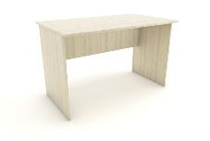

Ilustracje poglądowe oddające wizualny charakter mebla

Pozycja | Symbol | Nazwa
30. | BIU.2 | Biurko 70x120
Biurko wolnostojące

Wykonanie:
- blat biurka - płyta trójwarstwowa meblowa obustronnie melaminowana w klasie higieniczności E1 o grubości 38 mm,
- podstawa biurka – płyta trójwarstwowa meblowa obustronnie melaminowana w klasie higieniczności E1 o grubości 18 mm,
- front usztywniający konstrukcję – płyta trójwarstwowa meblowa obustronnie melaminowana w klasie higieniczności E1 o grubości 18 mm i wysokości 60cm,
- podblatowa półka na kable,
- wszystkie płaszczyzny płyt zabezpieczone obrzeżem z tworzywa sztucznego o grubości 2 mm w kolorze płyty, krawędzie obrzeża zaokrąglone,
- biurko posiada przepust kablowy o średnicy fi 60 mm wykonany z tworzywa sztucznego w kolorze do wyboru przez zamawiającego.

Wymiary zewnętrzne:
- długość blatu biurka – 120 cm
- szerokość blatu biurka – 70 cm

Mebel może być wykonany w dwóch kolorach.
Płyta melaminowana do wyboru przez zamawiającego:
- minimum 15 kolorów z płyty jednobarwnej w kolorach pastelowych - jasna zieleń i jej odcienie, jasny żółty i jego odcienie, jasny pomarańcz i jego odcienie, jasny szary i jego odcienie, jasny beżowy i jego odcienie, biały;
- minimum 10 kolorów z płyty imitującej drewno (z fakturą drewna) - w kolorach jasnych: np. buk, dąb, brzoza, sosna itp.

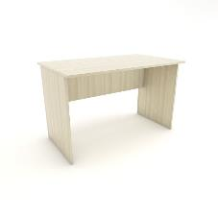

Ilustracje poglądowe oddające wizualny charakter mebla

Pozycja | Symbol | Nazwa
31. | BIU.3 | Biurko 70x140 z nadstawką
Biurko wolnostojące z nadstawką

Wykonanie:
- blat biurka - płyta trójwarstwowa meblowa obustronnie melaminowana w klasie higieniczności E1 o grubości 38 mm,
- podstawa biurka – płyta trójwarstwowa meblowa obustronnie melaminowana w klasie higieniczności E1 o grubości 18 mm,
- front usztywniający konstrukcję – płyta trójwarstwowa meblowa obustronnie melaminowana w klasie higieniczności E1 o grubości 18 mm i wysokości 60cm,
- podblatowa półka na kable,
- nadstawka – płyta trójwarstwowa meblowa obustronnie melaminowana w klasie higieniczności E1 o grubości 18 mm,
- wszystkie płaszczyzny płyt zabezpieczone obrzeżem z tworzywa sztucznego o grubości 2 mm w kolorze płyty, krawędzie obrzeża zaokrąglone,
- biurko posiada przepust kablowy o średnicy fi 60 mm wykonany z tworzywa sztucznego w kolorze do wyboru przez zamawiającego.

Wymiary zewnętrzne:
- długość blatu biurka – 140 cm
- szerokość blatu biurka – 70 cm

Wymiary zewnętrzne nadstawki:
- długość – 140 cm
- szerokość – 25 cm
- wysokość – 15 cm.

Mebel może być wykonany w dwóch kolorach.
Płyta melaminowana do wyboru przez zamawiającego:
- minimum 15 kolorów z płyty jednobarwnej w kolorach pastelowych - jasna zieleń i jej odcienie, jasny żółty i jego odcienie, jasny pomarańcz i jego odcienie, jasny szary i jego odcienie, jasny beżowy i jego odcienie, biały;
- minimum 10 kolorów z płyty imitującej drewno (z fakturą drewna) - w kolorach jasnych: np. buk, dąb, brzoza, sosna itp.
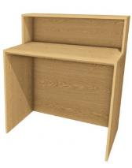

Ilustracje poglądowe oddające wizualny charakter mebla

Pozycja | Symbol | Nazwa
32. | BIU.4 | Biurko 60x70
Biurko wolnostojące

Wykonanie:
- blat biurka - płyta trójwarstwowa meblowa obustronnie melaminowana w klasie higieniczności E1 o grubości 38 mm,
- podstawa biurka – płyta trójwarstwowa meblowa obustronnie melaminowana w klasie higieniczności E1 o grubości 18 mm,
- front usztywniający konstrukcję – płyta trójwarstwowa meblowa obustronnie melaminowana w klasie higieniczności E1 o grubości 18 mm i wysokości 60cm,
- podblatowa półka na kable,
- wszystkie płaszczyzny płyt zabezpieczone obrzeżem z tworzywa sztucznego o grubości 2 mm w kolorze płyty, krawędzie obrzeża zaokrąglone,
- biurko posiada przepust kablowy o średnicy fi 60 mm wykonany z tworzywa sztucznego w kolorze do wyboru przez zamawiającego,
- blat biurka należy mocować do ściany za pomocą kątowników systemowych. Stosować 2 kątowniki na biurko.

Wymiary zewnętrzne:
- długość blatu biurka – 70 cm
- szerokość blatu biurka – 60 cm

Mebel może być wykonany w dwóch kolorach.
Płyta melaminowana do wyboru przez zamawiającego:
- minimum 15 kolorów z płyty jednobarwnej w kolorach pastelowych - jasna zieleń i jej odcienie, jasny żółty i jego odcienie, jasny pomarańcz i jego odcienie, jasny szary i jego odcienie, jasny beżowy i jego odcienie, biały;
- minimum 10 kolorów z płyty imitującej drewno (z fakturą drewna) - w kolorach jasnych: np. buk, dąb, brzoza, sosna itp.

Ilustracje poglądowe oddające wizualny charakter mebla

Pozycja | Symbol | Nazwa
33. | KDB.1 | Kontener do biurka
Wymiary zewnętrzne (szer. x gł. x wys.): 34 x 42 x 54,5 cm

Wykonanie kontenera do biurka:
- korpus, plecy, front i wieniec dolny z płyty meblowej trójwarstwowej w klasie higieniczności E1 obustronnie melaminowanej o grubości 18 mm,
- wieniec górny z płyty meblowej trójwarstwowej w klasie higieniczności E1 obustronnie melaminowanej o grubości 25 mm,
- wszystkie krawędzie wykończone obrzeżem PCV o grubości 2 mm w kolorze płyty, krawędzie obrzeża zaokrąglone,
- kontener posiada trzy szuflady o wkładach plastikowych,
- top górny powinien nachodzić na szuflady i być licowany z ich frontem, wieniec dolny kontenera powinien być zasłonięty frontem szuflady,
- front szuflad powinien być montowany do szuflady za pomocą złącza ułatwiającego ewentualną regulację,
- kontener posiada zamek centralny z dwoma kluczami łamanymi – montowany we froncie,
- szuflady na prowadnicach łożyskowych, z pełnym wysuwem, z cichym systemem samodomykania lub kryte pod dnem szuflady,
- kontener posiada cztery kółka jezdne, w tym co najmniej dwa posiadają hamulec, kółka nie rysujące podłogi,
- elementy mebla łączone za pomocą mimośrodów (nie dopuszcza się łączenia za pomocą kleju),
- szuflady wyposażone w chwyty stalowe, kolor oraz rodzaj uchwytu do uzgodnienia z zamawiającym.

Mebel może być wykonany z płyt w kilku wersjach kolorystycznych. Korpusy kolorystycznie różne od frontów.
Płyta melaminowana do wyboru przez zamawiającego:
- minimum 15 kolorów z płyty jednobarwnej w kolorach pastelowych - jasna zieleń i jej odcienie, jasny żółty i jego odcienie, jasny pomarańcz i jego odcienie, jasny szary i jego odcienie, jasny beżowy i jego odcienie, biały;
- minimum 10 kolorów z płyty imitującej drewno (z fakturą drewna) - w kolorach jasnych: np. buk, dąb, brzoza, sosna itp.

Mebel wykonany zgodnie z rysunkiem technicznym - rysunek M-09

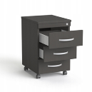 |  |  | 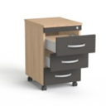
Ilustracje poglądowe oddające wizualny charakter mebla

Ilustracje poglądowe oddające wizualny charakter mebli

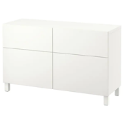 | 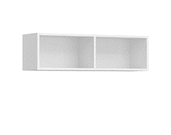 | 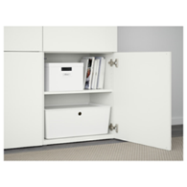

Ilustracje poglądowe akcesoriów i elementów montażowych
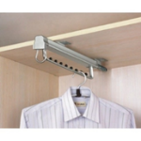 | 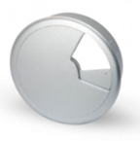
wieszak z wysuwem | przepust kablowy | uchwyt meblowy

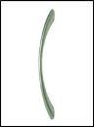 | 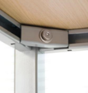 | 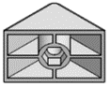
uchwyt meblowy | przykładowy sposób montażu nogi do stelarza | przykładowy element mocujący nogi do stelaża

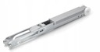 | 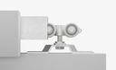 | 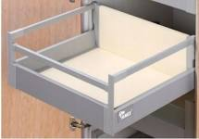
elementy montażowe zabudowy drzwiowej meblowej |  | szuflada wysuwane

- KRZESŁA, FOTELE, SOFY, PUFY

Pozycja | Symbol | Nazwa
34. | FO.1 | Fotel – typ 1
Fotel 1-osobowy na nóżkach, w całości wykonany z eko-skóry. Tył fotela również tapicerowany eko-skórą. Kolor eko-skóry do uzgodnienia z zamawiającym. Ścieralność tkaniny: minimum 200 000 cykli Martindale’a.
Oparcie, podłokietniki i siedzisko wykonane z pianki wysokoelastycznej o wysokich parametrach. Gęstość pianki: minimum 45 kg/m³. Wymagane jest by podczas siedzenia nie występował efekt zapadania się.
Nóżki do uzgodnienia z zamawiającym.

Wymiary:
- szerokość fotela: 60 - 70 cm
- głębokość fotela: 60 - 70 cm
- wysokość fotela: 60 - 70 cm

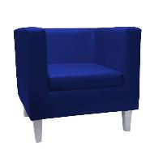 |  |  | 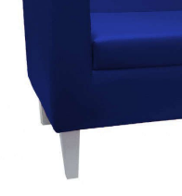
Ilustracje poglądowe oddające wizualny charakter mebla

Pozycja | Symbol | Nazwa
35. | FO.2 | Fotel – typ 2
Fotel 1-osobowy na stelażu ze stali chromowanej. Fotela tapicerowany eko-skórą. Kolor eko-skóry do uzgodnienia z zamawiającym. Ścieralność tkaniny: minimum 200 000 cykli Martindale’a.
Oparcie, podłokietniki i siedzisko wykonane z pianki wysokoelastycznej o wysokich parametrach. Gęstość pianki: minimum 45 kg/m³. Wymagane jest by podczas siedzenia nie występował efekt zapadania się.

Wymiary:
- szerokość fotela: 70 - 80 cm
- głębokość fotela: 70 - 80 cm
- wysokość fotela: 70 - 80 cm

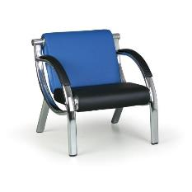 |  |  | 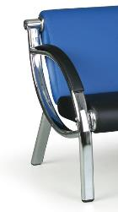
Ilustracje poglądowe oddające wizualny charakter mebla

Pozycja | Symbol | Nazwa
36. | FOB.1 | Fotel obrotowy
Wymiary:
- wysokość całkowita: 100 – 120 cm

Opis:
- szerokie, komfortowe siedzisko i ergonomicznie wyprofilowane oparcie
- miękkie, tapicerowane siedzisko i oparcie z eko-skóry – kolor do uzgodnienia z zamawiającym
- oparcie odchylające się synchronicznie z siedziskiem
- możliwość blokady siedziska i oparcia w różnych pozycjach
- regulacja siły oporu oparcia
- ścieralność tkaniny: minimum 300 000 cykli Martindale’a.
- zabezpieczenie przed uderzeniem oparcia w plecy użytkownika
- regulacja głębokości siedziska
- płynna regulacja wysokości krzesła za pomocą podnośnika pneumatycznego
- podłokietniki: regulowane z miękkimi nakładkami
- kółka: samohamowne

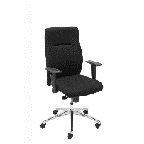 |  |  | 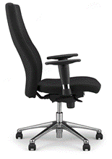 | 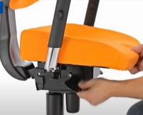
Ilustracje poglądowe oddające wizualny charakter mebla

Pozycja | Symbol | Nazwa
37. | KR.1 | Krzesło – typ 1
Krzesło wykonane z grubego, mocnego profilu metalowego. Nogi zabezpieczone stopkami z tworzywa sztucznego, nie rysującego podłogi. Krzesło posiada podłokietniki z czarną nakładką.
Siedzisko z miękką poduszką obszytą eko-skórą. Ścieralność tkaniny: minimum 200 000 cykli Martindale’a. Tkanina trudnozapalna zgodnie z normą EN1021 (papieros i zapałka), łatwozmywalna, posiadająca wysoką ochronę przeciwbakteryjną i przeciwgrzybiczną.
Możliwość sztaplowania krzeseł.
Kolorystyka siedziska z eko-skóry i wybarwienia nóg: do uzgodnienia z zamawiającym.

Wymiary:
- wysokość siedziska: 44 – 48 cm
- wysokość całkowita krzesła: 80 - 85 cm
- wysokość oparcia: 34 - 41 cm
- wysokość podłokietników: 20 – 24 cm

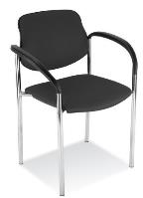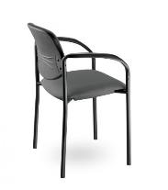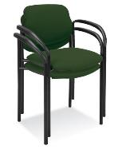

Ilustracje poglądowe oddające wizualny charakter mebla

Pozycja | Symbol | Nazwa
38. | KR.2 | Krzesło – typ 2
Krzesło wykonane z najwyższej jakości materiałów. Siedzisko wykonane z tworzywa sztucznego odpornego na zabrudzenia i wytarcia.
Siedzisko z miękką poduszką obszytą eko-skórą. Ścieralność tkaniny: minimum 200 000 cykli Martindale’a. Wytrzymałe metalowe nogi stylizowane na nogi z drewna. Lekko pochylone nogi zapewniają stabilność podczas użytkowania. Minimalne obciążenie krzesła 120 kg.
Kolorystyka tworzywa sztucznego, poduszki z eko-skóry i wybarwienia nóg: do uzgodnienia z zamawiającym.

Wymiary:
- wysokość siedziska: 44 – 48 cm
- wysokość całkowita krzesła: 80 - 84 cm
- wysokość oparcia: 35 - 42 cm

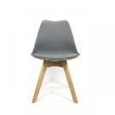 |  |  | 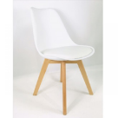 | 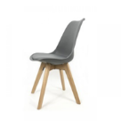 | 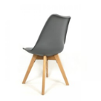
Ilustracje poglądowe oddające wizualny charakter mebla

Pozycja | Symbol | Nazwa
39. | KR.3 | Krzesło – typ 3
Krzesło z wyprofilowanym siedziskiem oraz zintegrowanymi podłokietnikami wykonane z najwyższej jakości materiałów. Siedzisko wykonane z tworzywa sztucznego odpornego na zabrudzenia i wytarcia.
Wytrzymałe stalowe nogi malowane proszkowo. Lekko pochylone nogi zapewniają stabilność podczas użytkowania. Minimalne obciążenie krzesła 120 kg.
Kolorystyka tworzywa sztucznego i wybarwienia nóg: do uzgodnienia z zamawiającym.

Wymiary:
- wysokość siedziska: 44 – 48 cm
- wysokość całkowita krzesła: 80 - 84 cm
- wysokość oparcia: 35 - 42 cm

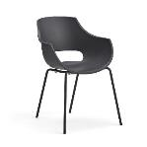 |  |  | 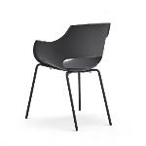
Ilustracje poglądowe oddające wizualny charakter mebla

Pozycja | Symbol | Nazwa
40. | KR.4 | Krzesło – typ 4
Krzesło wykonane z grubego, mocnego profilu płasko - owalnego o przekroju. Wzmocnienie stelaża wykonane z rury. Nogi zabezpieczone stopkami z tworzywa sztucznego, nie rysującego podłogi.
Stelaż pokryty farbą proszkową drobno-strukturalną w kolorze do uzgodnienia z zamawiającym.
Siedzisko oraz oparcie z miękką poduszką obszytą eko-skórą. Ścieralność tkaniny: minimum 200 000 cykli Martindale’a. Kolor eko-skóry do uzgodnienia z zamawiającym.
Możliwość sztaplowania krzeseł.

Wymiary:
- całkowita wysokość krzesła: 80 – 85 cm
- wysokość siedziska: 45 - 50 cm

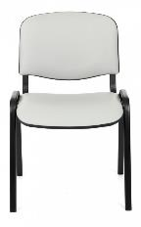 |  |  | 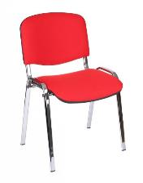
Ilustracje poglądowe oddające wizualny charakter mebla

Pozycja | Symbol | Nazwa
41. | TAB.1 | Taboret
Wykonanie taboretu:
- siedzisko: ekoskóra odporna na zaplamienia oraz wilgoć, ścieralność tkaniny: minimum 200 000 cykli Martindale’a, kolor eko-skóry do uzgodnienia z zamawiającym,
- nogi: profil z chromowanej stali nierdzewnej ze stopkami antypoślizgowymi zabezpieczającymi podłogę przed zarysowaniem.

Wysokość taboretu: 43 - 49 cm
Szerokość siedziska: 35 – 45 cm

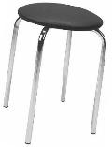

Ilustracje poglądowe oddające wizualny charakter mebla

Pozycja | Symbol | Nazwa
42. | SOF.1 | Sofa
Sofa 2-osobowa na nóżkach, w całości wykonana z eko-skóry. Tył sofy tapicerowany eko-skórą. Kolor eko-skóry do uzgodnienia z zamawiającym. Ścieralność tkaniny: minimum 200 000 cykli Martindale’a.
Oparcie, podłokietniki i siedzisko wykonane z pianki wysokoelastycznej o wysokich parametrach. Gęstość pianki: minimum 45 kg/m³. Wymagane jest by podczas siedzenia nie występował efekt zapadania się.
Nóżki metalowe malowane proszkowo, kolor do uzgodnienia z zamawiającym.

Wymiary:
- szerokość sofy: 150 - 170 cm
- wysokość sofy: 60 - 80 cm

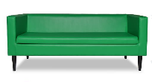 |  |  | 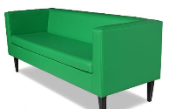
Ilustracje poglądowe oddające wizualny charakter mebla

Pozycja | Symbol | Nazwa
43. | SOF.2 | Sofa modułowa
Sofa narożna, modułowa na nóżkach, w całości wykonana z eko-skóry. Tył sofy również tapicerowany eko-skórą. Kolor eko-skóry do uzgodnienia z zamawiającym. Ścieralność tkaniny: minimum 200 000 cykli Martindale’a. Oparcie i siedzisko wykonane z pianki wysokoelastycznej o wysokich parametrach. Gęstość pianki: minimum 45 kg/m³. Wymagane jest by podczas siedzenia nie występował efekt zapadania się.
Nóżki metalowe malowane proszkowo, kolor do uzgodnienia z zamawiającym.
Sofa posiada możliwość łączenia i przestawiania pojedynczych elementów. Pojedyncze elementy sofy modułowej posiadają pod spodem zamontowane fabryczne łączniki umożliwiające w prosty sposób połączenie elementów w jedną całość.

Wymiary
- szerokość sofy: maksymalnie 250 cm
- głębokość sofy: maksymalnie 150 cm

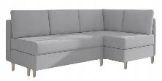 |  |  | 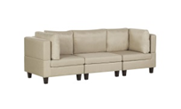 | 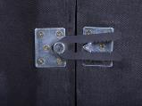
Ilustracje poglądowe oddające wizualny charakter mebla

- SPRZĘT AGD

Pozycja | Symbol | Nazwa
44. | BG | Bateria gastronomiczna z syfonem
Bateria gastronomiczna zlewozmywakowa, stojąca, jednootworowa.
Elementy i komponenty baterii wykonane z mosiądzu, stali nierdzewnej, stali chromowanej, tworzywa żaroodpornego i gumy EPDM.
Bateria wyposażona w spryskiwacz na elastycznym przewodzie o długości ok. 100 cm ze sprężyną, wylewkę łokciową, uchwyt do zaczepiania baterii do ściany i wężyki zasilające o długości ok. 40 cm z końcówkami ½ cala.
Bateria w komplecie z syfonem.

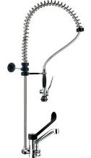

Ilustracje poglądowe

Pozycja | Symbol | Nazwa
45. | CZA | Czajnik bezprzewodowy
Czajnik bezprzewodowy, elektryczny. Wykonany ze stali nierdzewnej i tworzywa sztucznego.
Moc: 2000 - 2200W.
Zasilanie: 220-240V.
Pojemność: 1,7 - 2 l.

Czajnik posiada następujące funkcje i wyposażenie:
- obrotowa podstawa
- automatyczne wyłączanie
- zabezpieczenie przed włączeniem pustego czajnika
- płaski element grzejny
- stopki antypoślizgowe
- podświetlany włącznik/wyłącznik
- okienko kontrolne wskaźnika poziomu wody z podziałką pojemności w litrach
- szeroko otwieralna pokrywa uruchamianym przyciskiem na uchwycie
- filtr z mikrosiateczką
- schowek na przewód z możliwością nawijania

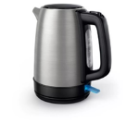

Ilustracje poglądowe

Pozycja | Symbol | Nazwa
46. | EK | Ekspres do kawy
Ciśnieniowy ekspres do parzenia kawy mielonej i ziarnistej wraz z zestawem akcesoriów. Posiada wbudowany młynek elektryczny i funkcję spieniania mleka. Do wybranego ekspresu należy wybrać odkamieniacz (ok. 1l) oraz filtry do ekspresów (ok. 4 szt.).

Podstawowe dane:
- ciśnienie: 15 - 19 bar
- różne funkcje parzenia kawy, minimum 5 wersji
- automatyczny program czyszczenia i odkamieniania
- parzenie 2 kaw jednocześnie
- pojemnik na mleko z automatycznym systemem spieniania mleka
- regulacja stopnia zmielenia kawy
- typ młynka: stalowy

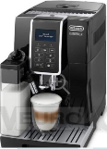 |  |  | 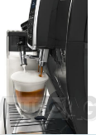 | 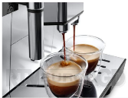
Ilustracje poglądowe

Pozycja | Symbol | Nazwa
47. | KM.1 | Kuchenka mikrofalowa – typ 1
Kuchenka mikrofalowa wolnostojąca z funkcją rozmrażania, podgrzewania, gotowania i grilla. Korpus zewnętrzny mikrofalówki wykonany z blachy stalowej, front ze szkła i tworzywa. Drzwiczki uchylne, komora wewnętrzna pokryta emalią ceramiczną.
Moc mikrofal: 800-900W, moc grilla: 1000-1100W.
Zasilanie: 230V/50Hz.

Mikrofalówka posiada następujące funkcje i wyposażenie:
- wyświetlacz LED
- timer, zegar
- sterowanie elektroniczne
- szklany talerz obrotowy
- automatyczny dobór czasu podgrzewania, rozmrażania
- funkcje podstawowe: grill, podgrzewanie, rozmrażanie

Wymiary:
- szerokość całkowita: 59 – 60 cm (do szafki w zabudowie o szerokości 60cm)
- wysokość całkowita: 37 - 39 cm

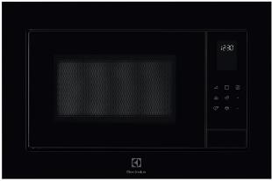 |  |  | 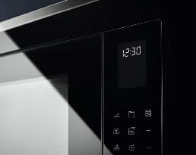
Ilustracje poglądowe

Pozycja | Symbol | Nazwa
48. | KM.2 | Kuchenka mikrofalowa – typ 2
Kuchenka mikrofalowa wolnostojąca z funkcją rozmrażania, podgrzewania, gotowania i grilla. Korpus zewnętrzny mikrofalówki wykonany z blachy stalowej, front ze szkła i tworzywa. Drzwiczki uchylne, komora wewnętrzna pokryta emalią ceramiczną.
Moc mikrofal: 800-900W, moc grilla: 1000-1100W.
Zasilanie: 230V/50Hz.

Mikrofalówka posiada następujące funkcje i wyposażenie:
- wyświetlacz LED
- timer, zegar
- sterowanie elektroniczne
- szklany talerz obrotowy
- automatyczny dobór czasu podgrzewania, rozmrażania
- funkcje podstawowe: grill, podgrzewanie, rozmrażanie

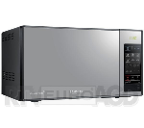 |  |  | 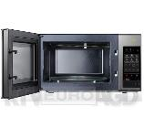 | 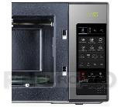
Ilustracje poglądowe

Pozycja | Symbol | Nazwa
49. | LOD.1 | Lodówka z zamrażarką wolnostojąca
Opis:
- położenie zamrażarki: na dole
- liczba agregatów: 1
- liczba termostatów: 1
- bezszronowa No Frost
- sposób odszraniania (rozmrażania) chłodziarki: No Frost
- sposób odszraniania (rozmrażania) zamrażalnika: No Frost
- sterowanie: elektroniczne
- szybkie zamrażanie
- zmiana kierunku otwierania drzwi

Lodówka posiada następujące funkcje i wyposażenie:
- niezależne elektroniczne sterowanie chłodziarki i zamrażarki
- funkcję typu No Frost
- alarm niedomkniętych drzwi
- automatyczne odszranianie
- półki szklane ze szkła hartowanego
- szuflady w zamrażarce
- funkcję szybkiego zamrażania
- posadowiona na stopkach umożliwiających wypoziomowanie urządzenia

Wymiary
- szerokość całkowita: 59 - 60 cm
- głębokość całkowita: 59 - 60 cm
- wysokość całkowita: 195 - 205 cm

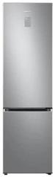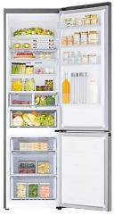

Ilustracje poglądowe

Pozycja | Symbol | Nazwa
50. | LOD.2 | Lodówka wolnostojąca
Chłodziarka wolnostojąca bez zamrażalnika.

Opis:
- liczba agregatów: 1
- liczba termostatów: 2
- bezszronowa No Frost
- sposób odszraniania (rozmrażania) chłodziarki: No Frost
- sterowanie: elektroniczne
- zmiana kierunku otwierania drzwi

Lodówka posiada następujące funkcje i wyposażenie:
- elektroniczne sterowanie chłodziarki
- funkcję typu No Frost
- alarm niedomkniętych drzwi
- automatyczne odszranianie
- półki szklane ze szkła hartowanego
- funkcję szybkiego chłodzenia
- posadowiona na stopkach umożliwiających wypoziomowanie urządzenia

Wymiary
- szerokość całkowita: 59 - 60 cm
- głębokość całkowita: 59 - 65 cm
- wysokość całkowita: 185 - 205 cm

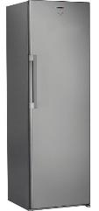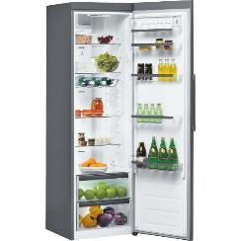

Ilustracje poglądowe

Pozycja | Symbol | Nazwa
51. | LOD.3 | Lodówka z zamrażarką w zabudowie
Lodówka chłodziarka, niska, podblatowa do zabudowy w szafce w zabudowie meblowej:
- ilość agregatów - 1
- liczba termostatów – 1
- położenie zamrażarki wewnątrz
- automatyczne odszranianie komory chłodziarki
- manualne odszranianie komory zamrażalnika
- sterowanie - mechaniczne lub elektroniczne
- zmiana kierunku otwierania drzwi
- front meblowy instalowany na prowadnicach
- wyposażenie: półki w chłodziarce, półki na drzwiach oraz zamykana półka pełniąca funkcję zamrażarki
- posadowiona na stopkach umożliwiających wypoziomowanie urządzenia

Wymiary:
- szerokość całkowita: 56 - 60 cm
- głębokość całkowita: 54 - 56 cm
- wysokość całkowita: 81 - 83 cm

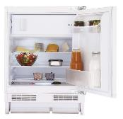

Ilustracja poglądowa

Pozycja | Symbol | Nazwa
52. | LOD.4 | Lodówka w zabudowie
Lodówka chłodziarka, niska, podblatowa do zabudowy w szafce w zabudowie meblowej:
- ilość agregatów - 1
- liczba termostatów - 1
- automatyczne odszranianie komory chłodziarki
- sterowanie - mechaniczne lub elektroniczne
- zmiana kierunku otwierania drzwi
- front meblowy instalowany na prowadnicach
- wyposażenie: półki i szuflada w chłodziarce, półki na drzwiach
- posadowiona na stopkach umożliwiających wypoziomowanie urządzenia

Wymiary:
- szerokość całkowita: 56 - 60 cm
- głębokość całkowita: 54 - 56 cm
- wysokość całkowita: 81 - 83 cm

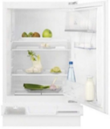

Ilustracja poglądowa

Pozycja | Symbol | Nazwa
53. | OK.1 | Okap podszafkowy
Okap podszafkowy, teleskopowy z wysuwanym panelem przednim, posiada dwa tryby pracy: wyciąg i pochłaniacz, umożliwiające pracę w pomieszczeniu bez możliwości odprowadzania oparów i dymu. Okap posiada możliwość podłączenia do przewodu wentylacyjnego.
Sterowanie: mechaniczne lub elektroniczne.
Wykończenie: stal nierdzewna.
Wydajność w trybie wyciągu: minimum 300 m3/h.

Okap posiada następujące funkcje i wyposażenie:
- oświetlenie LED
- automatyczne uruchamianie po wysunięciu panelu przedniego
- automatyczne wyłączanie po wsunięciu panelu przedniego
- filtr tłuszczu: kaseta aluminiowa
- filtr węglowy
- sterowanie światłem i stopniem pracy wentylatora za pomocą przełączników
- minimum 3 stopnie pracy wentylatora

Wymiary:
- szerokość całkowita: 59 - 60 cm (do szafki w zabudowie o szerokości 60cm)
- głębokość całkowita: 30 - 38 cm
- wysokość całkowita: 10 - 20 cm

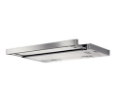 |  |  | 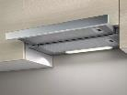
Ilustracje poglądowe

Pozycja | Symbol | Nazwa
54. | OK.2 | Okap przyścienny
Okap przyścienny skrzyniowy wykonany z wysokiej jakości stali nierdzewnej. Tryb pracy: wywiewny. Okap podłączony do przewodu wentylacyjnego.
Sterowanie: mechaniczne lub elektroniczne. Włącznik światła zintegrowany ze sterownikiem pracy wentylatora.
Wykończenie: stal nierdzewna.
Wydajność w trybie wyciągu: minimum 1000 m3/h.

Okap posiada następujące funkcje i wyposażenie:
- oświetlenie LED
- rynienka ociekowa z zaworem spustowym
- labiryntowe łapacze tłuszczu

Wymiary:
- szerokość całkowita: 90 - 110 cm
- głębokość całkowita: 50 - 90 cm
- wysokość całkowita: 40 - 60 cm

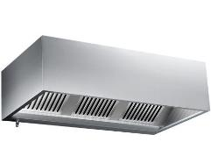 |  |  | 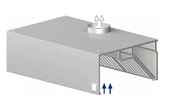
Ilustracje poglądowe

Pozycja | Symbol | Nazwa
55. | PGI.1 | Płyta grzewcza indukcyjna
Płyta grzewcza indukcyjna wykonana ze szkła ceramicznego z ramką, do osadzenia bezpośrednio na blacie. Posiada kilkanaście poziomów mocy, które można regulować przyciskami dla każdej strefy gotowania.

Parametry, wyposażenie i funkcje:
- kolor płyty grzewczej: czarny
- posiada zabezpieczenie przed dziećmi
- napięcie zasilania [V]: 220-240
- zasilanie: 400V 3N
- automatyczne ustawienia mocy
- funkcje: gotowania na wolnym ogniu, podtrzymywania ciepła, roztapiania, timera, minutnika
- liczba pól grzewczych: minimum 4
- sterowanie płyty grzewczej: dotykowe
- wykonanie płyty grzewczej: szkło ceramiczne

Wymiary:
- szerokość całkowita: 59 - 60 cm
- głębokość całkowita: 50 - 54 cm

 |  |  | 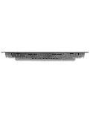 | 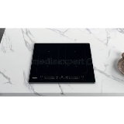
Ilustracje poglądowe

Pozycja | Symbol | Nazwa
56. | PIE.1 | Piekarnik do zabudowy
Elektryczny piekarnik do zabudowy w szafce stojącej o szerokości 60 cm, z drzwiami uchylnymi, poziomymi i elektronicznym sterowaniem. Front piekarnika z blachy stalowej i szkła przezroczystego, wyposażony w uchwyt. Grzałka górna, grzałka dolna, grzałka termoobiegu, grill elektryczny.

Piekarnik posiada następujące funkcje i wyposażenie:
- wyświetlacz LED
- sterowanie elektroniczne, sensorowe, ustawienia regulowane przez dotykanie i przesuwanie palcem po panelu sterowania
- programy systemowe do potraw
- funkcja szybkiego nagrzewu
- funkcja termoobiegu
- funkcja grilla
- drabinki boczne do podtrzymywania blach do pieczenia
- czyszczenie pyrolityczne
- wewnętrzna komora pokryta łatwą do czyszczenia emalią
- zimny front
- wewnętrzne oświetlenie
- zakres temperatur od 30°C do 280°C
- minimum 2 blachy w zestawie

Płyta piekarnika o wymiarach:
- szerokość całkowita: 59 - 60 cm
- głębokość całkowita: 55 - 58 cm
- wysokość całkowita: 59 - 60 cm
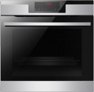 |  |  | 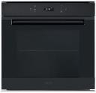
Ilustracje poglądowe

Pozycja | Symbol | Nazwa
57. | PR.1 | Pralnico-wirówka
Pralnico-wirówka

Urządzenie posiada następujące funkcje i wyposażenie:
- korpus z blachy lakierowanej z górną nakładką z tworzywa
- bęben wykonany ze stali nierdzewnej
- szyba drzwi wsadowych wykonana z profilowanego szkła hartowanego w pierścieniu z aluminium
- ładowność bębna minimum 9 kg
- zasilanie 220-240 V
- napęd bębna bezpośredni z silnika bez wykorzystywania transmiterów
- sterowanie mikroprocesorowe
- 3 pojemniki na środki chemiczne
- przyłącz wody zimnej lub zimnej oraz ciepłej
- panel z automatycznym dozowaniem płynnych detergentów
- minimum 6 programów piorących
- możliwość modyfikacji programów piorących
- pompa spustowa
- stopki poziomujące

Wymiary:
- szerokość całkowita: 60 - 75 cm
- głębokość całkowita: 60 - 80 cm
- wysokość całkowita: 80 - 100 cm

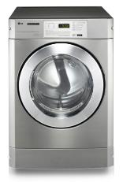

Ilustracje poglądowe

Pozycja | Symbol | Nazwa
58. | WR | Warnik do wody
Warnik wolnostojący, dwuściankowy z zabudowaną grzałką oraz ociekaczem z funkcją podgrzewania i gotowania wody. Korpus warnika wykonany z polerowanej stali nierdzewnej zamykany górną pokrywą talerzową z uchwytem. Korpus ociekacza, uchwyty, kranik, wskaźnik, pokrętła oraz przyciski funkcyjne wykonane z tworzywa.
Moc: minimum 2,2kW
Zasilanie 230V
Pojemność ok. 18l.

Warnik posiada następujące funkcje i wyposażenie:
- zakres regulacji termostatu od 30°C do 100°C
- wskaźnik poziomu płynu w zbiorniku
- termostat bezpieczeństwa
- wyjmowana taca ociekacza wykonana ze stali nierdzewnej
- kranik bezkropelkowy uruchamiany przez podniesienie dźwigni
- grzałka warnika zabudowana
- kontrolka zasilania
- kontrolka zakamienienia

Warnik o wymiarach:
- średnica: 25 - 35 cm
- wysokość całkowita: 55 - 65 cm

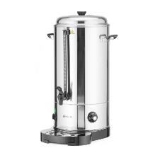

Ilustracje poglądowe

Pozycja | Symbol | Nazwa
59. | ZL.1 | Zlew dwukomorowy
Stół stalowy spawany z półką i zlewem dwukomorowym wykonany ze stali nierdzewnej. Wysokość komory: ok. 40cm. Zlew posiada otwór pod baterię pomiędzy komorami. Nogi zakończone stopkami umożliwiającymi wypoziomowanie stołu.

Wymiary (dostosowane do projektowanej zabudowy kuchennej):
Wysokość – 85 cm
Głębokość – 60 cm
Szerokość – 80 - 110 cm

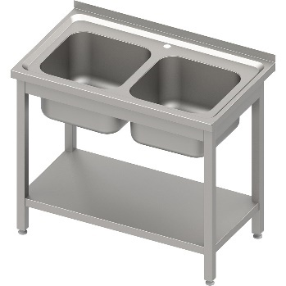

Ilustracje poglądowe

Pozycja | Symbol | Nazwa
60. | ZW.1 | Zmywarko - wyparzarka przemysłowa (komplet)
Zmywarko-wyparzarka przemysłowa gastronomiczna do naczyń stołowych z podstawą i dozownikiem płynu myjącego.

- Zmywarka:
Wykonana z wysokiej jakości stali kwasoodpornej.
Zmywarka wyposażona w aparaturę sterowniczą zapewniającą prostą i wygodną obsługę.
Poziomy wody w komorze mycia oraz temperatury wody myjącej i płuczącej regulowane automatycznie.
Mycie wodą w obiegu zamkniętym, o temperaturze 55÷60°C z użyciem detergentów dozowanych automatycznie, a następnie płukanie i wyparzanie wodą bieżącą podgrzaną do temperatury 90°C z dodatkiem płynu wybłyszczającego dozowanego automatycznie.
Zmywarka przystosowana do zainstalowania w nich nowoczesnych urządzeń do dozowania detergentów w procesach mycia.
Zmywarkę można zasilać wodą ciepłą lub zimną.
Zmywarka wyposażona jest w pompę spustową wody umożliwiającą podłączenie do kanalizacji znajdującej się na poziomie do 0,85 m nad posadzką, bez konieczności stosowania dodatkowych podstaw.
Automatyczny przebieg cyklu zmywania sterowany jest sterownikiem elektronicznym. Sterownik wyposażony jest w funkcje auto-diagnostyczne umożliwiające wykrycie oraz zasygnalizowanie ewentualnych nieprawidłowości w cyklu zmywania.
Wyposażenie stanowią podstawowe zestawy koszy myjnych.

Zmywarka posiada następujące funkcje i wyposażenie:
- sterowanie elektroniczne
- czytelne i trwałe oznakowanie na panelu sterowania
- przystosowana do mycia talerzy, szkła, tac i pojemników GN
- wysokość komory wsadowej minimum 370 mm
- precyzyjny jelitkowy dozownik płynu myjącego i nabłyszczającego
- cykl mycia 90s, 120s lub 180s
- pompa wspomagająca płukanie
- minimum 2 pary ramion myjąco-płuczących (góra/dół)
- kosz 500x500 mm - w komplecie kosze: do talerzy, uniwersalny, do szkła oraz pojemnik na sztućce
- uzdatniacz wody
- filtr powierzchniowy
- wydajność 450 - 500 talerzy/h
- zasilanie: 3N ~400V 50 Hz
Odpływ ciśnieniowy (nie grawitacyjny) za pomocą pompy spustowej wody umożliwiającej podłączenie do kanalizacji znajdującej się na poziomie do 0,85 m nad posadzką, bez konieczności stosowania dodatkowych podstaw.
Zmywarka wyposażona w „pakiet startowy” (płyny do mycia i nabłyszczania).

Wymiar:
- szerokość: 56 – 57 cm
- głębokość: 67 – 69 cm
- wysokość: 83 – 85 cm

- Podstawa zmywarki:
Wykonana z wysokogatunkowej atestowanej stali nierdzewnej. Podstawa ma spawaną konstrukcję szkieletową. Przystosowana jest także do składowania koszy lub ich wkładów. Nogi wykonane są z zamkniętych profili kwadratowych o wymiarze 40 mm. Stopki regulowane, wykonane z wysokogatunkowego tworzywa.
Wymiary dostosowane do wybranej zmywarko-wyparzarki.

- Dozownik płynu myjącego:
Elektromagnetyczne urządzenie dozujące napędzane pompą membranową do automatycznego dozowania płynnych detergentów.

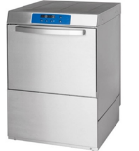 |  |  | 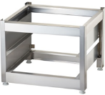 | 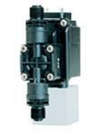
Ilustracje poglądowe

- SPRZĘT RTV I AUDIO

Pozycja | Symbol | Nazwa
61. | DR.1 | Drukarka
Rodzaj urządzenia: drukarka
Technologia druku: laserowa kolorowa
Miesięczne obciążenie wydrukami: do 20 000 stron
Rozdzielczość druku: 600x600 dpi
Standardowe rozwiązania komunikacyjne: USB (2.0 Hi-Speed)
Dodatkowe rozwiązania komunikacyjne: drukowanie w sieci bezprzewodowej, Ethernet

Drukarka laserowa obsługująca format papieru A4 z pojemnością podajnika papieru do 150 sztuk. Zainstalowana pamięć: , prędkość procesora: , obsługiwana gramatura papieru od 60 do 200 g/m².
Zainstalowana pamięć: 64MB, prędkość procesora: 400MHz, obsługiwana gramatura papieru: od 60 do 220 g/m².
Urządzenie musi posiadać poniższe parametry i funkcje druku:
- rozdzielczość druku w czerni: 600 x 600 dpi
- rozdzielczość druku w kolorze: 600 x 600 dpi
- szybkość druku mono: 18 str./min.
- szybkość druku kolor: 4 str./min
Urządzenie musi posiadać poniższe parametry i funkcje komunikcyjne:
- interfejs Ethernet 10/100 Mbps
- USB 2.0
- Wi-Fi IEEE 802.11b/g/n

W zestawie z urządzeniem należy dołączyć: wszystkie niezbędne przewody zasilające oraz łączności jak kabel USB, podręcznik bezpieczeństwa produktu, dysk z oprogramowaniem, kartę gwarancyjną i skróconą instrukcję instalacji w języku polskim, kasety startowe z tonerami czarnym i kolorowymi.

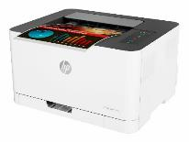 |  |  | 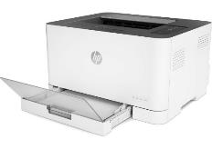
Ilustracje poglądowe

Pozycja | Symbol | Nazwa
62. | DVD | Odtwarzacz CD/DVD/Blu-Ray
Odtwarzacz wieloformatowy CD/DVD/Blu-Ray z automatycznym skalowaniem obrazu do 4K oraz opcją udostępniania multimediów ze smartfona.

Podstawowe dane:
- dostęp do sieci: Ethernet (LAN)
- główne połączenia - wejścia/wyjścia: wejście USB 2, HDMI 0/2
- system dźwięku wielokanałowego
- odtwarzanie płyt Blu-ray 3D oraz Blu-ray
- DVD: DVD+R/RW, DVD-R/RW, DVD-Video
- DVD-Video / Nagrywanie wideo w formacie DVD
- obsługiwane formaty zdjęć: BMP, GIF, JPEG, PNG
- CD-Audio, CD-R/ RW, SACD
- nagrywanie: Blu-ray, DVD

System audio: Dolby Digital / Dolby TrueHD / DTS / DTS-HD Master Audio
Łączność bezprzewodowa: Wi-Fi, Bluetooth, DLNA, Miracast
Funkcje dodatkowe: 4K – interpolacja do formatu, aplikacje internetowe, procesor 2-rdzeniowy, obsługiwanie poprzez smartfona.

Złącza:
- Wyjście HDMI: 1
- Złącze USB: 1
- Złącze LAN (Ethernet)
- Cyfrowe wyjście koaksjalne

Funkcje użyteczne:
Zasilanie: 220–240 V AC, 50/60 Hz

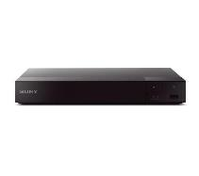 |  |  | 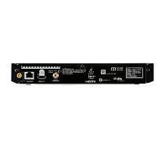 | 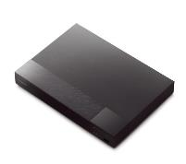
Ilustracje poglądowe

Pozycja | Symbol | Nazwa
63. | FAX | Urządzenie wielofunkcyjne z Faks
Rodzaj urządzenia: wielofunkcyjne - druk/skan/kopia/fax
Przeznaczenie do druku: jednokolorowe - tekst i grafika
Technologia druku: laserowa
Miesięczne obciążenie wydrukami: do 15 000 stron
Rozdzielczość druku: 1 200x1 200 dpi
Typ linii telefonicznej: analogowa
Druk w sieci: LAN ethernet
Standardowe rozwiązania komunikacyjne: USB (2.0 Hi-Speed)
Ethernet (10Base-T/100Base-TX)

Biurowe urządzenie wielofunkcyjne łączące funkcje kolorowej drukarki laserowej, skanera, kserokopiarki i faxu obsługujące format papieru A4 i pojemności podajnika papieru do 300 sztuk. Zainstalowana pamięć: 2048MB, prędkość procesora: 1000MHz, obsługiwana gramatura papieru: od 60 do 220 g/m².
Urządzenie musi posiadać poniższe parametry i funkcje druku:
- rozdzielczość druku w czerni: 1200 x 2400 dpi
- rozdzielczość druku w kolorze: 200 x 2400 dpi
- szybkość druku mono: 28 str./min.
- szybkość druku kolor: 28 str./min.
- automatyczny druk dwustronny (dupleks)
Urządzenie musi posiadać poniższe parametry i funkcje skanera:
- typ skanera: CIS (płaski | kolorowy)
- rozdzielczość skanera: 600 x 600 dpi
- obszar skanowania :216 x 356 mm (DADF)
- głębia koloru: 24 bit
Urządzenie musi posiadać poniższe parametry i funkcje kopiowania:
- szybkość kopiarki w czerni: 25 str./min.
- szybkość kopiarki w kolorze:12 str./min.
- rozdzielczość kopiarki: 600 x 600 dpi
Urządzenie musi posiadać poniższe parametry i funkcje faksu:
- szybkość transmisji: 33.6 kbps
- rozdzielczość faksu: 400 x 400 dpi
Urządzenie musi posiadać poniższe parametry i funkcje komunikcyjne:
- interfejs Ethernet 10/100/1000 Mbps
- USB 3.0
- praca w sieci (serwer druku)

W zestawie z urządzeniem należy dołączyć: wszystkie niezbędne przewody zasilające oraz łączności jak kabel USB i kabel faksu, podręcznik bezpieczeństwa produktu, dysk z oprogramowaniem, kartę gwarancyjną i skróconą instrukcję instalacji w języku polskim, kasety startowe z tonerami czarnym i kolorowymi.

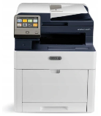 |  |  | 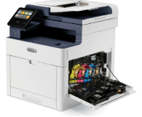 | 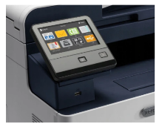
Ilustracje poglądowe

Pozycja | Symbol | Nazwa
64. | SDB | Soundbar z bezprzewodowym subwooferem
Soundbar o mocy całkowitej do 420 W. Funkcja bezprzewodowej synchronizacji dźwięku Funkcja umożliwiająca synchronizację telewizora do listwy głośnikowej bądź innego urządzenia audio bez potrzeby używania przewodów. System elektronicznej korekty parametrów dźwięku. Wbudowane Radio FM
Głośniki zintegrowane z jednostką centralną i umożliwiają odtwarzanie dźwięków w formatach: MP3 oraz WMA. Możliwość użycia pilota telewizyjnego do sterowania podstawowymi funkcjami urządzeń podłączonych do telewizora poprzez użycie kabla HDMI.

Dane techniczne:
- Funkcje poprawy dźwięku
- Łączność bezprzewodowa: Bluetooth
- Radio: FM
- Moc całkowita głośników [W]: 420
- Głośniki: subwoofer, niskotonowe
- Typ subwoofera: aktywny, bezprzewodowy
- Wyposażenie: antena FM, baterie, pilot, uchwyt do montażu na ścianie
- Liczba kanałów: 3.1
- Odtwarzane nośniki: USB
- Odtwarzanie dźwięku: MP3, WMA
- Zasilanie: 110 - 240 V, 50/60Hz
Złącza:
- Wejście HDMI: 1
- Wejście optyczne: 1
- Wyjście HDMI: 1
- Złącze Ethernet (LAN)
- Złącze USB: 1

 |  |  | 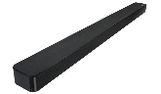 | 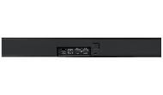
Ilustracje poglądowe

Pozycja | Symbol | Nazwa
65. | TV55 | Telewizor 55” z uchwytem naściennym
Telewizor o przekątnej ekranu 55 cale. Obraz w formacie HD: 4K Ultra HD. Czterordzeniowy procesor. Rodzaj telewizora: LED.
- Zgodność z HDR (High Dynamic Range)
- Częstotliwość odświeżania ekranu: 120 Hz
- System dźwięku przestrzennego: głośniki pełnozakresowe
- Moc głośników [W]: min. 20
- Smart TV
- Wi-Fi
- Bluetooth
- odtwarzanie plików multimedialnych z USB
- nagrywanie na USB
- Menu w języku polskim
- Liczba złączy HDMI: 4
- Liczba złączy USB: 2
- Złącze Ethernet (LAN)
- Cyfrowe wyjście optyczne
- Wyjście słuchawkowe
- Złącze antenowe
- Uchwyt z regulacją ustawienia do montażu na ścianie w komplecie
- Pilot z obsługą głosową

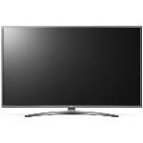 |  |  | 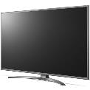 | 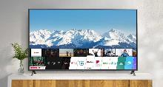
Ilustracje poglądowe

Pozycja | Symbol | Nazwa
66. | TV65 | Telewizor 65” z uchwytem naściennym
Telewizor o przekątnej ekranu 65 cale. Obraz w formacie HD: 4K Ultra HD. Czterordzeniowy procesor. Rodzaj telewizora: LED.
- Zgodność z HDR (High Dynamic Range)
- Częstotliwość odświeżania ekranu: 120 Hz
- System dźwięku przestrzennego: głośniki pełnozakresowe
- Moc głośników [W]: min. 20
- Smart TV
- Wi-Fi
- Bluetooth
- odtwarzanie plików multimedialnych z USB
- nagrywanie na USB
- Menu w języku polskim
- Liczba złączy HDMI: 4
- Liczba złączy USB: 2
- Złącze Ethernet (LAN)
- Cyfrowe wyjście optyczne
- Wyjście słuchawkowe
- Złącze antenowe
- Uchwyt z regulacją ustawienia do montażu na ścianie w komplecie
- Pilot z obsługą głosową

Ilustracje poglądowe

Pozycja | Symbol | Nazwa
67. | UW.1 | Urządzenie wielofunkcyjne
Rodzaj urządzenia: wielofunkcyjne - druk/skan/kopia/fax
Technologia druku: laserowa
Typ linii telefonicznej: analogowa
Druk w sieci: LAN ethernet
Standardowe rozwiązania komunikacyjne: USB (2.0 Hi-Speed)
Ethernet (10Base-T/100Base-T/1000Base-T)

Biurowe urządzenie wielofunkcyjne łączące funkcje kolorowej drukarki laserowej, skanera, kserokopiarki i faxu obsługujące format papieru od A5 do A3, pojemność wejściowa papieru: standard 1150 arkuszy, maksymalnie 3650 arkuszy. Zainstalowana pamięć: 2048MB, prędkość procesora: 1000MHz, obsługiwana gramatura papieru: od 60 do 300 g/m².
Urządzenie musi posiadać poniższe parametry i funkcje druku:
- rozdzielczość druku w czerni: 1800 x 600 dpi
- rozdzielczość druku w kolorze: 1200 x 1200 dpi
- szybkość druku w czerni oraz w kolorze format A4: 36 str./min
- szybkość druku w czerni oraz w kolorze format A3: 18 str./min
- automatyczny druk dwustronny (dupleks)
Urządzenie musi posiadać poniższe parametry i funkcje skanera:
- typ skanera: CIS (płaski | kolorowy)
- rozdzielczość skanera: 600 x 600 dpi
- format plików: JPEG, TIFF, PDF
- format skanowania: A4 do A3
Urządzenie musi posiadać poniższe parametry i funkcje kopiowania:
- szybkość kopiarki w czerni oraz w kolorze format A4: 36 str./min
- szybkość kopiarki w czerni oraz kolorze format A3:18 str./min
- rozdzielczość kopiarki: 600 x 600 dpi
Urządzenie musi posiadać poniższe parametry i funkcje faksu:
- szybkość transmisji: 33.6 kbps
- rozdzielczość faksu: 600 x 600 dpi
Urządzenie musi posiadać poniższe parametry i funkcje komunikcyjne:
- interfejs Ethernet 10/100/1000 Mbps
- USB 2.0
- praca w sieci (serwer druku)

W zestawie z urządzeniem należy dołączyć: wszystkie niezbędne przewody zasilające oraz łączności jak kabel USB i kabel faksu, podręcznik bezpieczeństwa produktu, dysk z oprogramowaniem, kartę gwarancyjną i skróconą instrukcję instalacji w języku polskim, kasety startowe z tonerami czarnym i kolorowymi.

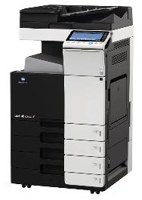 |  |  | 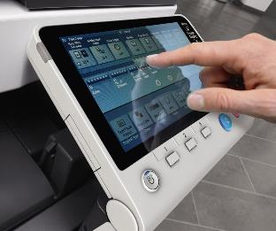
Ilustracje poglądowe

Pozycja | Symbol | Nazwa
68. | WIE.1 | Wieża
Odtwarzacz muzyki składający się z urządzenia podstawowego z dwoma głośnikami.
Zestaw (para) głośników 125-watowych z współosiowymi przetwornikami dwudrożnymi. Posiada 6,5-calowy głośnik niskotonowy i 1,25-calowy współosiowy głośnik wysokotonowy, zakres częstotliwości 59 Hz - 20 kHz.
Głośnik montowany na powierzchni, klasa ochrony IP55 do zastosowań zewnętrznych.

Dane techniczne:
- odtwarzacz płyt: CD, CD-R, CD-RW. MP3, WMA
- łączenie za pomocą Bluetooth
- odbiornik radia cyfrowego oraz FM
- moc znamionowa RMS 100W
- standardy odtwarzania dźwięku: MP3, WMA
- kolumny szerokopasmowe
- regulacja tonów wysokich/niskich
- zegar
- złącza: wejście antenowe, wejście liniowe audio AUX, wyjście liniowe audio, złącze USB
- montaż: ścienny lub sufitowy za pomocą wsporników montażowych
Wyposażenie: pilot oraz przewód zasilający

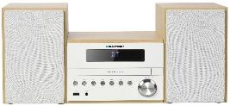

Ilustracje poglądowe

- SPRZĘT KOMPUTEROWY, TLETECHNICZNY I BIUROWY

Pozycja | Symbol | Nazwa
69. | TEL.1 | Telefon stacjonarny bezprzewodowy
Telefon bezprzewodowy z dużym wyświetlaczem monochromatycznym LCD. Telefon posiada identyfikację numeru abonenta wywołującego oraz kilka poziomów głośności dzwonka. Zasilanie - dwa akumulatorki Ni-MH 2xAA.
Czas czuwania - ok. 170 godzin, czas rozmowy do 14 godzin.

Właściwości:
- wielkość ekranu: minimum 1,8"
- komunikacja urządzenia: DECT
- funkcje telefonów stacjonarnych
- tryb głośnomówiący,
- funkcja wyciszenia,
- blokowanie numerów
- redukcja szumu
- połączenie konferencyjne
- książka telefoniczna
- regulacja głośności słuchawki
- podświetlana klawiatura
- łączenie wielu słuchawek
- rejestr połączeń
- funkcja alarmu

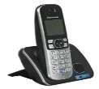 |  |  | 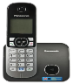
Ilustracje poglądowe

Pozycja | Symbol | Nazwa
70. | GŁ | Głośniki do komputerów bezprzewodowe
Zestaw (para) głośników bezprzewodowych.

Dane techniczne:
- liczba głośników: 2 sztuki
- komunikacja bezprzewodowa
- moc głośników (RMS): satelitarnego 5W
- wyjście słuchawkowe
- wejście liniowe audio
- regulacja głośności
- zasilacz: sieciowe

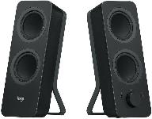

Ilustracje poglądowe

Pozycja | Symbol | Nazwa
71. | KO.1 | Komputer typu All-in-one 21,5“
Komputer typu „All in one” wykorzystywany dla potrzeb systemu informatycznego funkcjonującego w szpitalu, aplikacji biurowych, dostępu do Internetu oraz poczty elektronicznej, jako lokalna baza danych.

Obudowa komputera ze zintegrowanym wyświetlaczem LCD (nie zezwala się rozwiązań modułowych gdzie monitor i komputer stanowią dwa oddzielne urządzenia) wyposażona w 2 wbudowane głośniki audio, 1 gniazdo słuchawek, 1 gniazdo mikrofonu, 2 gniazda USB szybkiego dostępu zlokalizowane w bocznej lub przedniej części obudowy, oraz statyw umożliwiający ustawienie komputera na biurku z regulacja wysokości monitora. Obudowa umożliwiająca zastosowanie zabezpieczenia fizycznego w postaci linki metalowej ze złączem blokady Kensingtona.

Wbudowany wyświetlacz LCD o przekątnej min. 21,5” w technologii LED, o formacie obrazu 16:9 rozdzielczości w poziomie 1920 pikseli i rozdzielczości w pionie 1080 pikseli, matowy, kontrast 1000:1

Procesor typu x86 4 rdzeniowy osiągający w teście wydajności PassMark PerformanceTest wynik Average CPU Mark co najmniej 16000 punktów Passmark CPU Mark (dotyczy tylko wydajności procesora bez względu na testowaną konfigurację komputera).
Płyta główna, chipset rekomendowany przez producenta procesora, typ podstawki: dedykowany dla procesora, min. 2x SATA III, zaimplementowana technologia vPro lub równoważna.
Pamięć operacyjna 8GB DDR4 z możliwością rozbudowy do min 16GB, co najmniej 1 wolny slot pamięci.

Dysk 256 GB nvme SSD zawierający partycję RECOVERY umożliwiającą odtworzenie systemu operacyjnego fabrycznie zainstalowanego na komputerze po awarii.

Karta graficzna o właściwościach co najmniej grafika 2D/3D, wolne zewnętrzne złącza: HDMI lub DisplayPort.

Karta dźwiękowa zgodna z High Definition, porty słuchawek i mikrofonu na przednim oraz na tylnym panelu obudowy.

Bios zgodny ze specyfikacją UEFI, funkcja blokowania wejścia do BIOS oraz blokowania startu systemu operacyjnego, (gwarantujący utrzymanie zapisanego hasła nawet w przypadku odłączenia wszystkich źródeł zasilania i podtrzymania BIOS). Funkcja blokowania/odblokowania BOOT-owania stacji roboczej z zewnętrznych urządzeń. Możliwość ustawienia hasła na poziomie systemu oraz administratora.
Wprowadzenie zmian w BIOS tylko za pomocą hasła administratora. Możliwość włączenia/wyłączenia karty sieciowej z poziomu BIOS. Możliwość ustawienia portów USB w trybie „no BOOT”, czyli podczas startu komputer nie wykrywa urządzeń bootujących typu USB, natomiast po uruchomieniu systemu operacyjnego porty USB są aktywne. Możliwość wyłączania portów USB w tym: co najmniej wszystkich portów. Układ szyfrowania TPM wersja 2.0

Głośność jednostki centralnej mierzona zgodnie z normą ISO 7779 oraz wykazana zgodnie z normą ISO 9296 w pozycji obserwatora w trybie jałowym (IDLE) wynosząca maksymalnie 30 dB.

System operacyjny: Microsoft Windows 11 Professional PL 64 bit lub równoważny (w tym przypadku za równoważny uważa się system operacyjny spełniający standardy jakościowe systemu wymaganego przez Zamawiającego oraz współpracujący bez zakłóceń z systemami i oprogramowaniem: Microsoft Windows, Microsoft Office 2013, 2016, Microsoft AD, Microsoft WSUS oraz innymi używanymi przez Zamawiającego) fabrycznie zainstalowany na komputerze.

Komputer musi dodatkowo posiadać poniższe funkcje i wyposażenie:
- Dołączone nośniki z systemem operacyjnym oraz sterownikami dla co najmniej dostarczonego systemu oraz systemów Windows 11
- Porty zewnętrzne: HDMI lub DisplayPort (co najmniej jedno wolne),1xAudio Line out, 1xMic, min. 4 x USB z tyłu obudowy 2 x USB z boku lub przodu obudowy
- Komunikacja sieciowa: gigabit ethernet 10/100/1000 Mb/s ze złączem RJ 45, WiFi 802.11 min ac/b/g/n
- Kamera zintegrowana z obudową ekranu minimum 1MP, z możliwością mechanicznego zasłonięcia obiektywu kamery
- Klawiatura bezprzewodowa w układzie polski programisty
- Mysz laserowa USB z dwoma klawiszami oraz rolką (scroll)
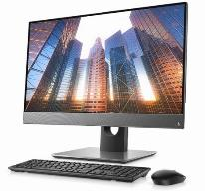

Ilustracje poglądowe

Pozycja | Symbol | Nazwa
72. | LP.1 | Laptop
Zastosowanie: dla potrzeb systemu informatycznego funkcjonującego w Szpitalu, aplikacji biurowych, dostępu do Internetu oraz poczty elektronicznej.
Obudowa: umożliwiająca zastosowanie zabezpieczenia fizycznego w postaci linki metalowej (złącze blokady Kensington), waga notebooka nie więcej niż 2 kg.
Wyświetlacz: szerokokątny ekran min 15,6” z rozdzielczością FHD (1920x1080), matryca matowa.
Procesor: typu x86 osiągający w teście wydajności PassMark PerformanceTest wynik co najmniej 18000 punktów Passmark CPU Mark
Płyta główna: chipset rekomendowany przez producenta procesora, typ podstawki: dedykowany dla procesora. Wbudowana w płytę główną technologia zarządzania i monitorowania komputerem na poziomie sprzętowym działająca niezależnie od stanu czy obecności systemu operacyjnego oraz stanu włączenia komputera podczas pracy na zasilaczu sieciowym AC, obsługująca zdalną komunikację sieciową w oparciu o protokół IPv4 oraz IPv6.
Pamięć operacyjna: min. 16GB 2400 MHz, co najmniej 1 wolny slot pamięci do dalszej rozbudowy, możliwość rozbudowy do min 32GB. Nie dopuszcza się pamięci wlutowanych w płytę główną.
Dysk: min. 240 GB SATA3 SSD zawierający partycję RECOVERY umożliwiającą odtworzenie systemu operacyjnego fabrycznie zainstalowanego na komputerze po awarii. Możliwość instalacji dodatkowego dysku SSD.
Karta graficzna: o właściwościach co najmniej grafika 2D/3D, z możliwością dynamicznego przydzielenia 1GB pamięci lub posiadająca taką pamięć.
Zasilacz, bateria: o mocy wystarczającej do poprawnego działania dostarczonego sprzętu, czas pracy na baterii min. 6 godziny. Możliwość podłączenia zasilania za pomocą typu C.
BIOS zgodny ze specyfikacją UEFI. Funkcja blokowania wejścia do BIOS oraz blokowania startu systemu operacyjnego, gwarantujący utrzymanie zapisanego hasła nawet w przypadku odłączenia wszystkich źródeł zasilania i podtrzymania BIOS.
System operacyjny: Microsoft Windows 11 Professional PL 64 bit lub równoważny, preinstalowany na urządzeniu.
Klucz licencji zapisany trwale w BIOS, umożliwiający instalację systemu operacyjnego bez potrzeby ręcznego wpisywania klucza licencyjnego.
Wymagania dodatkowe:
- porty zewnętrzne:
HDMI lub VGA (co najmniej jedno wolne)
min. 3 x USB, w tym co najmniej 1 x USB 3.0
- komunikacja sieciowa:
Gigabit ethernet 10/100/1000 Mb/s ze złączem RJ 45
WiFi 802.11 ac/a/b/g/n
Bluetooth min. 4.0
Modem WWAN, LTE, 3G
Czytnik kart pamięci:
Wbudowany
Kamera:
Zintegrowana
Inne:
Głośniki stereo, mikrofon
1xAudio Line out, 1xMic (lub port typu combo na słuchawki i mikrofon)
Zintegrowana klawiatura i oraz urządzenie wskazujące ClickPad lub TouchPad
Układ szyfrowania TPM wersja 2.0
Torba na dostarczonego notebooka.
Mysz laserowa USB z dwoma klawiszami oraz rolką (scroll)

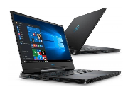 |  |  | 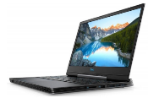 | 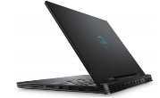
Ilustracje poglądowe

Pozycja | Symbol | Nazwa
73. | PRO | Oprogramowanie - pakiet biurowy
Najnowsze stabilne oprogramowanie biurowe w języku polskim zawierające następujące składowe:
- program do tworzenia dokumentów
- program do obsługi arkuszy obliczeniowych
- program do tworzenia prezentacji
- obsługa makr VB przez wymienione wyżej programy
- pełne wsparcie dla formatów plików: docx, xlsx, pptx
- typ licencji: komercyjna, bezterminowa
- wersja językowa: polska
- obsługiwana platforma systemowa: zgodna z zaoferowanych systemem operacyjnym.
W skład oprogramowania muszą wchodzić narzędzia programistyczne umożliwiające automatyzacje pracy i wymianę danych pomiędzy dokumentami i aplikacjami (język makropoleceń, język skryptowy).
Do aplikacji musi być dostępna pełna dokumentacja w języku polskim.
Pakiet zintegrowanych aplikacji biurowych musi zawiera:
- edytor tekstów,
- arkusz kalkulacyjny,
- narzędzie do przygotowywania i prowadzenia prezentacji,
- narzędzie do tworzenia drukowanych materiałów informacyjnych.
Instalacja oprogramowania:
- możliwość automatycznej instalacji komponentów (przy użyciu instalatora systemowego),
Całkowicie zlokalizowany w języku polskim system komunikatów i podręcznej pomocy technicznej w pakiecie.
Inne:
- możliwość dodawania do dokumentów i arkuszy kalkulacyjnych podpisów cyfrowych, pozwalających na stwierdzenie czy dany dokument/arkusz pochodzi z bezpiecznego źródła i nie został w żaden sposób zmieniony,
- możliwość zaszyfrowania danych w dokumentach i arkuszach kalkulacyjnych zgodnie ze standardem CryptoAPI,
- możliwość automatycznego odzyskiwania dokumentów i arkuszy kalkulacyjnych w wypadku odcięcia dopływu prądu.
- prawidłowe odczytywanie i zapisywanie danych w dokumentach w formatach: DOC, DOCX, XLS, XLSX, w tym obsługa formatowania, makr, formuł, formularzy w plikach wytworzonych w MS Office 2007, MS Office 2010, MS Office 2013, MS Office 2016
- pełna zgodność z formatami plików utworzonych za pomocą oprogramowania MS PowerPoint 2003, MS PowerPoint 2007 i 2010, Microsoft Excel 2003 oraz Microsoft Excel 2007, 2010, 2013, 2016 z uwzględnieniem poprawnej realizacji użytych w nich funkcji specjalnych Microsoft Word 2003, Microsoft Word 2007, 2010, 2013, 2016 z zapewnieniem bezproblemowej konwersji wszystkich elementów i atrybutów dokumentu.

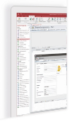

Ilustracje poglądowe

Pozycja | Symbol | Nazwa
74. | NB | Niszczarka biurowa
Niszczarka biurowa z funkcją cięcia w ścinki.

Urządzenie musi posiadać poniższe parametry i funkcje:
- rodzaj cięcia: ścinki, poziom niszczenia papieru: P4
- szybkość niszczenia: nie mniej niż 3 m/min,
- możliwość niszczenia automatycznego za pomocą podajnika (do ok. 150 kartek)
- niszczenie w trybie podajnika ręcznego (do ok. 8 kartek)
- niszczenie kart kredytowych/bankomatowych, płyt CD/DVD, niszczenie zszywek i spinaczy
- funkcja cofania
- cykl pracy minimum 12 min.
- blokada pracy przy wyjętym koszu i zdjętej głowicy
- zabezpieczenie przed przegrzaniem i przeciążeniem
- zatrzymanie pracy oraz automatyczne wycofanie dokumentu przy zacięciu papieru,
- automatyczny start/stop,
- sygnalizacja świetlna informująca o przepełnieniu, o wyjętym koszu, zadziałaniu zabezpieczenia termicznego oraz blokadzie dokumentów,

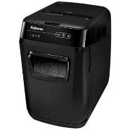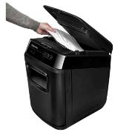
Ilustracje poglądowe

- SPRZĘT DO REKREACJI I ĆWICZEŃ

Pozycja | Symbol | Nazwa
75. | KLO | Kule ortopedyczne
Kule ortopedyczne z podwójną regulacją wysokości z podpórką odchylaną. Podwójna regulacja – odległość od podłoża do uchwytu ręki i od uchwytu do podpórki łokciowej. Otwory regulacyjne rozmieszczone co ok. 2 cm z blokowaniem bezpieczną zapinką z dwoma bolcami. Kule posiadają twardy uniwersalny uchwyt, dwa czerwone odblaski, specjalne tulejki tłumiące oraz stopkę wzmocnioną podkładką stalową. Konstrukcja lekka aluminiowa.

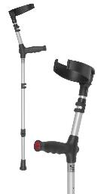

Ilustracje poglądowe

Pozycja | Symbol | Nazwa
76. | KNW | Kije nordic walking
Kije składane 3-sekcyjne z opaską odblaskową i amortyzatorem wstrząsów. Długość kijków regulowana od ok. 70 cm do 135 cm. Kije wykonane z włóka węglowego oraz aluminiom z rączkami korkowymi, nakładkami PVC oraz grotami ze stali utwardzonej. W zestawie: 2 kije, pokrowiec, komplet końcówek okrągłych, komplet talerzyków.

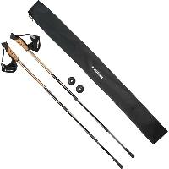 |  |  | 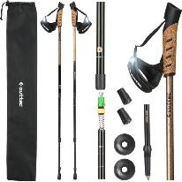
Ilustracje poglądowe

Pozycja | Symbol | Nazwa
77. | LU.1 | Lustro korekcyjne siatką
Lustro korekcyjne 1-skrzydłowe z naciętą siatką posturograficzną na tafli polerowanego szkła w ramie. Lustro stosowane w rehabilitacji do oceny i korekcji wad postawy u dzieci i dorosłych. Rama lustra oparta na podstawie wyposażonej w kółka do przemieszczania lustra.
Kolor ramy do wyboru przez zamawiającego.
Wymiary:
- szerokość całkowita: 70 – 80 cm
- wysokość całkowita: 170 – 190 cm

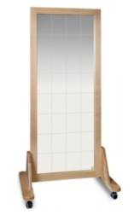

Ilustracje poglądowe

Pozycja | Symbol | Nazwa
78. | MA.1 | Mata sensoryczna do masażu i rehabilitacji
Mata sensoryczna służąca do ćwiczeń i rehabilitacji z wypustkami stymulującymi receptory. Liczba wypustek: ok. 2000.
Kolor maty do wyboru przez zamawiającego.
Wymiary – ok. 60x40 cm

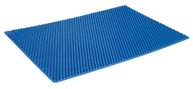

Ilustracje poglądowe

Pozycja | Symbol | Nazwa
79. | MA.2 | Mata do akupresury
Mata do akupresury posiadająca wypustki stymulujące. Ilość rozetek ok. 230 szt.
Kolor maty do wyboru przez zamawiającego.
Wymiary – ok. 65x41 cm

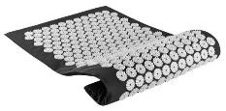 |  |  | 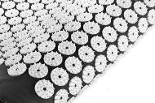
Ilustracje poglądowe

Pozycja | Symbol | Nazwa
80. | MAT | Materac rehabilitacyjny 3-częściowy
Materac rehabilitacyjny trzy-częściowy składany z uchwytem. Wykonany z wysokiej jakości pianki odpornej na odkształcenia tapicerowany wysokiej jakości materiałem skóropodobnym. Materac łatwy w czyszczeniu odporny na działanie olejków, alkoholu i płynów do dezynfekcji.
Kolor do wyboru przez zamawiającego.

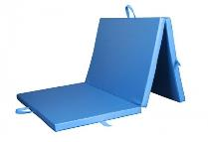 |  |  | 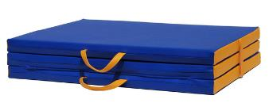
Ilustracje poglądowe

Pozycja | Symbol | Nazwa
81. | PŁ.1 | Piłka rehabilitacyjna ogólnorozwojowa miękka
Piłka rehabilitacyjna ogólnorozwojowa miękka z PVC o średnicy 18 cm. Piłka o dużej elastyczności oraz odporna na obciążenia. Możliwość dopasowania stopnia twardości piłki.
Kolor piłki do wyboru przez zamawiającego.

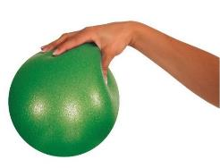

Ilustracje poglądowe

Pozycja | Symbol | Nazwa
82. | PŁ.2 | Piłka rehabilitacyjna masująca kolcami
Piłka rehabilitacyjno-masująca z kolcami miękka z PVC o średnicy 20 cm. Piłka o dużej elastyczności, odporna na obciążenia. Pompka w zestawie do piłki.
Kolor piłki do wyboru przez zamawiającego.

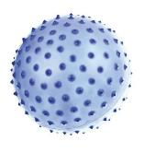 |  |  | 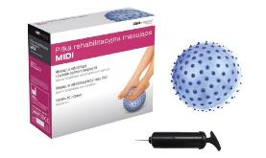
Ilustracje poglądowe

Pozycja | Symbol | Nazwa
83. | PŁ.3 | Piłka gumowa plażowa do gry
Piłka gumowa z PVC o średnicy 23 cm.
Kolor piłki do wyboru przez zamawiającego.

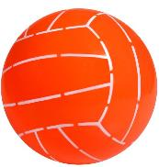 |  |  | 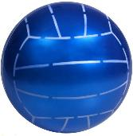
Ilustracje poglądowe

Pozycja | Symbol | Nazwa
84. | PŁ.4 | Piłka gimnastyczna 65 cm
Piłka gimnastyczna z pompką w zestawie o średnicy 65 cm. Piłka wykonana z wytrzymałego materiału, odporna na duże obciążenia.
Kolor piłki do wyboru przez zamawiającego.

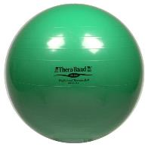 |  |  | 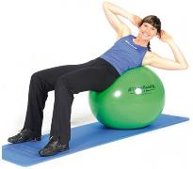
Ilustracje poglądowe

Pozycja | Symbol | Nazwa
85. | PŁ.5 | Piłka rehabilitacyjna 55 cm
Piłka rehabilitacyjna z pompką w zestawie o średnicy 55 cm. Piłka wykonana z wytrzymałego materiału, odporna na obciążenia.
Kolor piłki do wyboru przez zamawiającego.

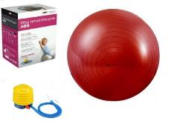

Ilustracje poglądowe

Pozycja | Symbol | Nazwa
86. | PŁ.6 | Zestaw piłeczek sensorycznych z kolcami do masażu
Zestaw twardych piłeczek z PVC w czterech rozmiarach w przedziale od 7 cm do 10 cm. Piłeczki wykonane z wytrzymałego i twardego materiału.
Kolor piłek do wyboru przez zamawiającego.

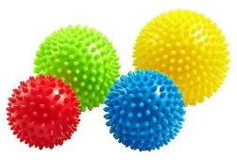

Ilustracje poglądowe

Pozycja | Symbol | Nazwa
87. | PS.1 | Poduszka sensoryczna
Poduszka sensoryczna w zestawie z pompką. Poduszka wykonana z wytrzymałego materiału PVC o średnicy ok. 34 cm. Maksymalne obciążenie do ok. 120 kg.
Kolor do wyboru przez zamawiającego.

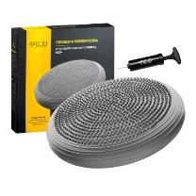 |  |  | 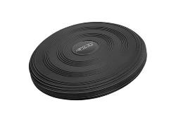
Ilustracje poglądowe

Pozycja | Symbol | Nazwa
88. | PS.2 | Poduszka sensoryczna podwójna
Poduszka sensoryczna w zestawie z pompką. Poduszka posiada osobne wentyle, które umożliwiają samodzielną regulacje stopnia napełnienia komór. Poduszka wykonana z wytrzymałego materiału PVC. Maksymalne obciążenie do ok. 150 kg.
Kolor do wyboru przez zamawiającego.

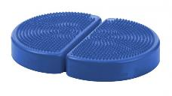

Ilustracje poglądowe

Pozycja | Symbol | Nazwa
89. | ROT | Rotor rehabilitacyjny
Rotor rehabilitacyjny z licznikiem wykonanych obrotów, czasu treningu, szacunkowej ilości spalonych kalorii oraz średniej liczby obrotów na minutę. Rama stalowa malowana proszkowo w kolorze wybranym przez zamawiającego. Nóżki wyposażone w nakładki antypoślizgowe. Pedały rotatora nylonowe. Maksymalne całkowite obciążenie: 100 kg.

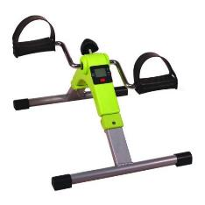
Ilustracje poglądowe

Pozycja | Symbol | Nazwa
90. | TDK | Tapy do kinezytapingu
Tapy do kinezytapingu wykonane z bawełny i elastanu z klejem akrylowym. Elastyczność ok. 140%.
Kolor do wyboru przez zamawiającego.

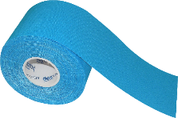

Ilustracje poglądowe

Pozycja | Symbol | Nazwa
91. | TRD | Trener dłoni
Trener dłoni z regulacją stopniową w kilogramach. Zakres regulacji oporu: ok. 10-40 kg. Trener posiada antypoślizgowe nakładki zwiększające bezpieczeństwo.
Kolor do wyboru przez zamawiającego.

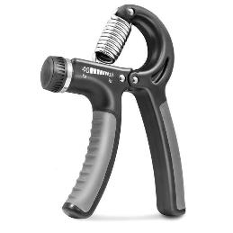

Ilustracje poglądowe

Pozycja | Symbol | Nazwa
92. | WŁ.1 | Wałek z kolcami masującymi
Wałek z kolcami masującymi o długości ok. 16 cm.
Kolor do wyboru przez zamawiającego.

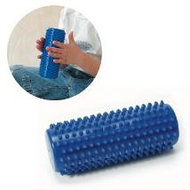

Ilustracje poglądowe

Pozycja | Symbol | Nazwa
93. | WŁ.2 | Półwałek rehabilitacyjny
Półwałek rehabilitacyjny z pianki poliuretanowej tapicerowany materiałem skóropodobnym o długości ok. 60 cm. Pianka odporna na odkształcenia. Tapicerka z wysokiej jakości materiału odpornego na działanie olejków, alkoholu oraz płynów do dezynfekcji.
Kolor do wyboru przez zamawiającego.

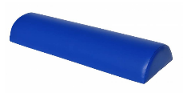 |  |  | 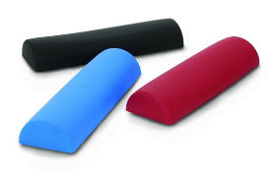
Ilustracje poglądowe

Pozycja | Symbol | Nazwa
94. | ZMA.1 | Zestaw 6 makaronów
Zestaw 6 makaronów o długości ok. 80 cm. Makarony okrągłe wykonane z wytrzymałej pianki. Makarony można połączyć specjalnym łącznikiem.
Kolory do wyboru przez zamawiającego.

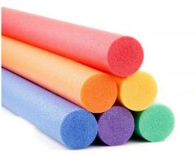 |  |  | 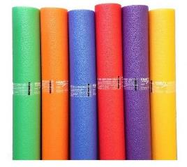
Ilustracje poglądowe

Pozycja | Symbol | Nazwa
95. | CRN | Zestaw do gry w cornhole
Zestaw do gry w cornhole składający się z dwóch płyt do gry w Cornehole, 8 worków do rzucania oraz instrukcję z zasadami. Płyty posiadają możliwość połączenia za pomocą haków. Woreczki wypełnione plastikowym granulatem.

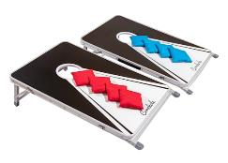 |  |  | 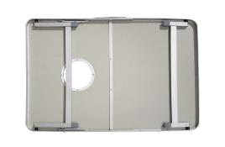
Ilustracje poglądowe

Pozycja | Symbol | Nazwa
96. | STG | Stół do gry
Betonowy stół zewnętrzny do gry w szachy, chińczyka lub karty. Stół posiada 4 siedziska wykonane z drewna malowanego. Blat stołu szlifowany i lakierowany. Plansze na stole granitowe. Obrzeża blatu zaokrąglone profilami aluminiowymi.
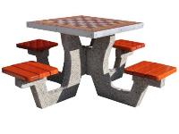 |  |  | 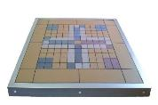 | 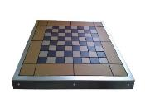
Ilustracje poglądowe

- WYPOSAŻENIE MEDYCZNE

Pozycja | Symbol | Nazwa
97. | ALK | Alkomat
Alkomat z sensorem platynowym elektrochemicznym cechujący się dużą dokładnością pomiarów. Alkomat podręczny. Alkomat z wyświetlaczem LCD. Dokładność wyświetlania do 2 miejsc po przecinku. Zasilanie bateriami alkalicznymi. Zakres pomiary od 0,00 do ok. 5,00 ‰.
Alkomat posiada: licznik pomiarów, licznik kalibracji, funkcje diagnostyczne, funkcję automatycznego wyłączenia urządzenia po dłuższym czasie bezczynności, sygnalizację dźwiękową – początku pomiaru, końca pomiaru, rozładowania baterii oraz uszkodzenia sensora.
Alkomat należy wyposażyć w komplet ustników, etui, instrukcję obsługi w języku polskim, kartę gwarancyjną.

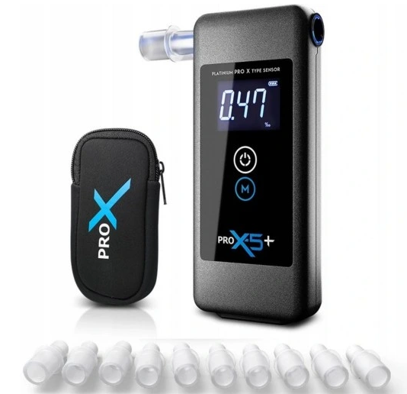

Ilustracje poglądowe

Pozycja | Symbol | Nazwa
98. | ANL.1 | Asystor na leki
Asystor wykonany z płyty wiórowej lakierowanej na wysoki połysk obramowanej profilem aluminiowym anodowanym w kolorze naturalnego aluminium.
Narożniki szafki chromowane.
Asystor posiada trzy metalowe szuflady z uchwytami chromowanymi, dodatkowy uchwyt służy do przesuwania asystora. Szuflady montowane są na prowadnicach umożliwiających wysunięcie szuflady w 100% swojej głębokości.

Właściwości:
- blat roboczy pokryty szybą w obramowaniu aluminiowym zapobiegającym spadaniu przedmiotów
- podstawa asystora pięcioramienna obrotowa z regulowaną wysokością, chromowana
- kółeczka gumowe cichobieżne, nie rysują posadzki
- asystor wyposażony standardowo w jeden wkład do szuflad plus dodatkowy wkład w komplecie
- wersja lakierowana na wysoki połysk w dowolnym kolorze wybranym z palety RAL – kolor do uzgodnienia z zamawiającym
- wymiar: 40 – 50 x 40 – 50 cm

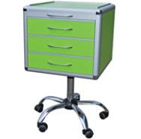 |  |  | 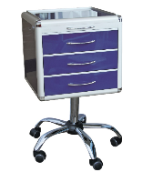
Ilustracje poglądowe

Pozycja | Symbol | Nazwa
99. | CHO.1 | Chodzik – typ 1
Balkonik na czterech kółkach typu ambonka z siedziskiem oraz podparciem pod łokcie. Rama wykonana ze stali chromowanej. Siedzisko oraz podpórki tapicerowane ekoskórą. Podpórki posiadają regulowaną wysokość. Siedzisko posiada możliwość zdjęcia. Balkonik posiada uchwyt na kroplówkę. Koła z możliwością blokady. Dopuszczalne obciążenie do 100 kg.

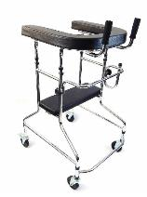

Ilustracje poglądowe

Pozycja | Symbol | Nazwa
100. | CHO.2 | Chodzik – typ 2
Balkonik rehabilitacyjny na czterech kółkach z siedziskiem. Rama wykonana z lekkiej aluminiowej konstrukcji. Balkonik posiada możliwość składania. Siedzisko oraz barierka wykonana z eko-skóry. Uchwyty oraz siedzisko posiada możliwość regulacji. Dodatkowo balkonik wyposażony w pojemnik zakupowy, uchylną barierkę oparcia i uchwyt na kulę. Dopuszczalne obciążenie do 120 kg.

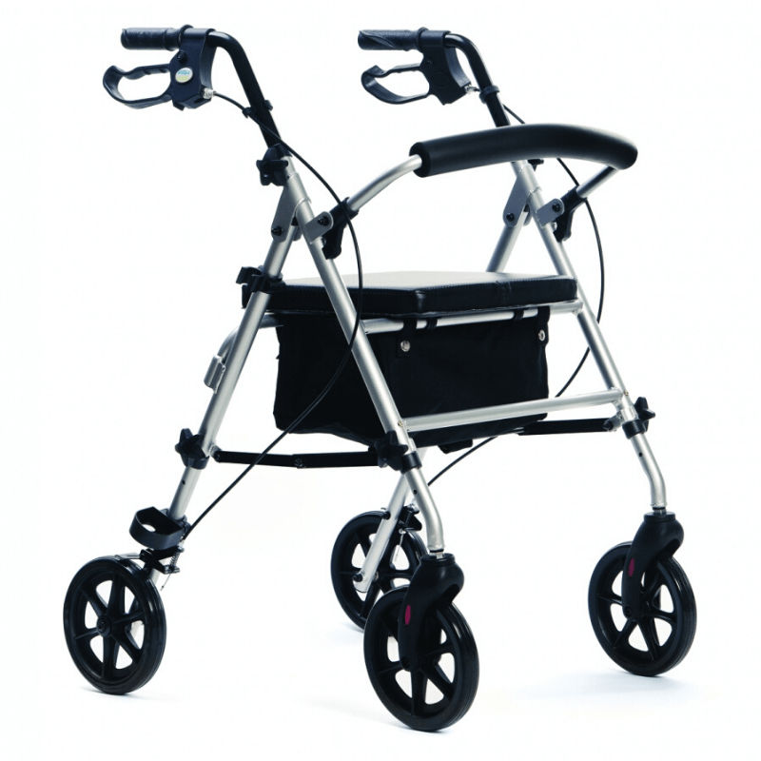 |  |  | 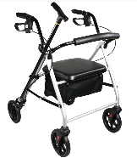
Ilustracje poglądowe

Pozycja | Symbol | Nazwa
101. | CIŚ | Ciśnieniomierz
Automatyczny ciśnieniomierz ramieniowy z mankietem i funkcją wykrywania nieregularnej pracy serca.

Właściwości:
- wyświetlacz cyfrowy LCD
- zapis do ok. 60 odczytów
- funkcja wykrywania nieregularnego bicia serca
- funkcja wykrywania ruchu ciała
- metoda pomiaru: oscylometryczna
- pomiar tętna oraz ciśnienia krwi
- pompowanie: automatyczne
- wypuszczanie: automatyczne
- zasilanie – zasilanie bateryjne
- etui na ciśnieniomierz
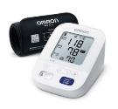 |  |  | 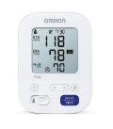
Ilustracje poglądowe

Pozycja | Symbol | Nazwa
102. | EKG | Aparat EKG
Aparat EKG – elektrokardiograf 12-kanałowy dedykowany dla placówek służby zdrowia

Urządzenie musi posiadać poniższe parametry i funkcje:
- 12-kanałowy aparat do badań w pełnym zakresie 12 odprowadzeń
- tryb LONG – zapis 1-15 minut (wydruk: 1-3 odprowadzeń)
- zapis wsteczny EKG (1-30 sekund)
- dodatkowe prędkości zapisu 6,25 mm/s i 12,5 mm/s
- częstotliwość próbkowania 8000 Hz na kanał
- zabezpieczenie przed impulsem defibrylującym
- manualny i automatyczny tryb rejestracji zapisu EKG
- badanie automanual
- moduł automatycznej analizy i interpretacji elektrokardiogramu
- alfanumeryczna klawiatura membranowa z przyciskami funkcyjnymi
- dołączenie imienia i nazwiska pacjenta do wydruku przebiegu EKG
- detekcja i prezentacja na wydruk stymulatora serca
- automatyczna detekcja zespołów QRS
- ciągły pomiar częstości akcji serca HR z dowolnie wybranego odprowadzenia
- dźwiękowa sygnalizacja wykrytych pobudzeń
- wbudowany kolorowy ekran graficzny umożliwiający jednoczesny czytelny podgląd 12 kanałów EKG
- prezentacja na wyświetlaczu przebiegów 1, 3, 6 lub 12 odprowadzeń EKG
- prezentacja HR na wyświetlaczu
- wbudowana drukarka termiczna na papier w rolkach
- wydruk w trybie 3, 6 lub 12 kanałów
- możliwość podłączenia drukarki zewnętrznej i wydruków A4
- archiwizacja min. 1000 badań EKG wraz z opisem badania i danymi pacjenta
- eksport badania w kilku formatach m. in. PDF i SCP
- automatyczny test aparatu
- kontrola INOP niezależna dla każdej elektrody
- kablowa komunikacja z komputera poprzez interfejs USB
- bezprzewodowa komunikacja z siecią LAN lub Internet
- zasilanie sieciowe i akumulatorowe, akumulator bezobsługowy wraz z ładowarką wbudowany wewnątrz aparatu
- wózek pod aparat z wysięgnikiem na kabel pacjenta
Zawiera: instrukcję obsługi elektrokardiografu, instrukcję obsługi drukarki, certyfikat wyrobu medycznego.
Dodatkowo należy przewidzieć szkolenie dla personelu medycznego z obsługi i eksploatacji aparatu – co najmniej 1 godzina szkolenia dla personelu wskazanego przez zamawiającego (od 5 do 15 osób) w siedzibie zamawiającego. Termin szkolenia do uzgodnienia z zamawiającym.
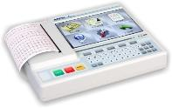

Ilustracje poglądowe

Pozycja | Symbol | Nazwa
103. | ELE | Aparat do elektroterapii
Aparat do elektroterapii oraz elektrodiagnostyki układu nerwowo-mięśniowego. Aparat wyposażony w dwa całkowicie niezależne kanały terapeutyczne.

Urządzenie musi posiadać poniższe parametry i funkcje:
- wyświetlacz z obsługą w trybie graficznym
- dwa niezależne kanały zabiegowe
- możliwość regulacji natężenia w obwodzie pacjenta jednocześnie dla obu kanałów lub osobno
- tryb manualny
- baza wbudowanych programów zabiegowych
- baza wbudowanych sekwencji zabiegowych
- baza programów użytkowania
- statystyki przeprowadzanych zabiegów
Zawiera: instrukcję obsługi aparatu, certyfikat wyrobu medycznego.
Dodatkowo należy przewidzieć szkolenie dla personelu medycznego z obsługi i eksploatacji aparatu – co najmniej 1 godzina szkolenia dla personelu wskazanego przez zamawiającego w siedzibie zamawiającego. Termin szkolenia do uzgodnienia z zamawiającym.

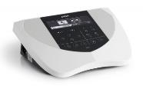

Ilustracje poglądowe

Pozycja | Symbol | Nazwa
104. | FOTG | Fotel geriatryczny z kółkami
Fotel geriatryczny z kółkami.

Fotel musi posiadać poniższe parametry i funkcje:
- regulacja wysokości podłokietników
- odchylane oparcie sterowane elektronicznie
- odchylane podparcie pod łydki sterowane elektronicznie
- maksymalne obciążenie 130 kg
Wyposażenie dodatkowe:
- 4 kółka
- szerokie podłokietniki
- zagłówek
- stolik
- uchwyt na kroplówkę
- płyta podnóżkowa
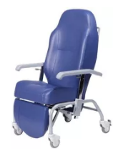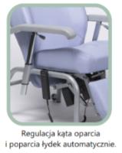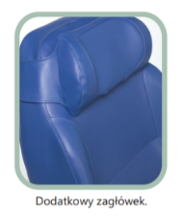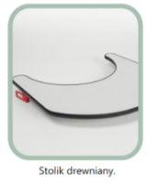
Ilustracje poglądowe

Pozycja | Symbol | Nazwa
105. | FZ.1 | Fotel zabiegowy
Fotel zabiegowy rozkładany z funkcją leżanki ze stojakiem kroplówki. Fotel ma zastosowanie do przeprowadzenia badań np. dializ, pobierania krwi oraz zabiegów pacjentów. Fotel może służyć, jako miejsce odpoczynku pacjenta po drobnych zabiegach. Fotel posiada możliwość rozłożenia do pozycji leżącej.

Właściwości:
- podstawa fotela wykonana ze stali malowanej farbą proszkową w kolorze białym
- tapicerka bezszwowa, skóropodobna
- oparcie regulowane za pomocą sprężyn gazowych
- podnóżek regulowany za pomocą sprężyn gazowych
- regulowane podłokietniki (komplet)
- fotel osadzony jest na kółkach jezdnych, minimum 2 kółka posiadają funkcję blokowania
- w zestawie ze stojakiem na kroplówki, blatem zabiegowym oraz wieszakiem na podkłady.

Dane techniczne:
- długość: 185 cm - 195 cm
- szerokość: 65 cm - 70 cm
- dopuszczalne obciążenie: min. 180 kg

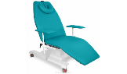 |  |  | 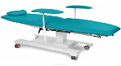 | 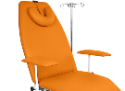 | 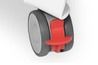
Ilustracje poglądowe

Pozycja | Symbol | Nazwa
106. | LA.1 | Lampa specjalistyczna z okularami
Lampa do naświetleń światłem podczerwonym typu sollux.

Właściwości:
- statyw za podstawą wyposażoną w kółka
- kółka zaopatrzone w blokady hamulcowe
- metalowa konstrukcja
- podstawa stołowa
- uchwyty boczne oraz specjalne zwisy umożliwiające regulacje światła lampy
- regulacja jasności świecenia
- wyświetlanie jasności i czasu
- promieniowanie podczerwone

Wyposażenie dodatkowe: okulary ochronne dla pacjenta podczas światłoterapii lampami podczerwieni typu solux/sollux.

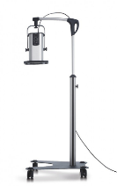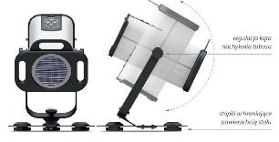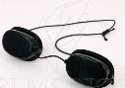
Ilustracje poglądowe

Pozycja | Symbol | Nazwa
107. | ŁS.1 | Łóżko szpitalne
Łóżko szpitalne przystosowane do szpitali psychiatrycznych. Łóżko z regulacją elektryczną
Właściwości:
- regulacja wysokości od ok. 30 cm do ok. 95 cm
- możliwość przedłużenia leża o ok 28 cm
- łóżko regulowane elektrycznie
- pilot LCD z 3 przyciskami i podświetlanym wyświetlaczem
- łóżko na kółkach z możliwością blokady minimum 2 kółek
- zakryte kanały kablowe
- elementy łóżka skręcone zapewniając bezpieczeństwo
- punkty mocowania pasów magnetycznych
- zamykany moduł obsługi
- dopuszczalne obciążenie minimum 180 kg

Wymiary: łóżko dostosowane do materaca 90 x 200 cm.

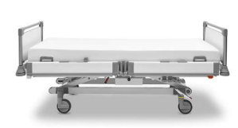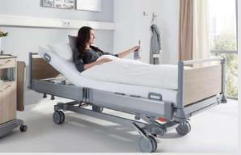

Ilustracje poglądowe

Pozycja | Symbol | Nazwa
108. | MSI | Miska do mycia głowy
Wanienka do mycia głowy na leżąco z tworzywa sztucznego. W zestawie wanienka posiada wąż spustowy.

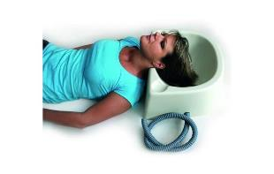

Ilustracje poglądowe oddające wizualny charakter mebla

Pozycja | Symbol | Nazwa
109. | MT.1 | Materac
Materac o wymiarach:
- szerokość: 90 cm
- długość: 200 cm
- wysokość: minimum 17 cm

Wkład: z płytą lateksową z minimum 7 strefami twardości, warstwą bawełny oraz wełny owczej.
Pokrowiec materaca: z materiału obiciowego, pikowanego z włókniną antyalergiczną o podwyższonej gramaturze. Zastosowanie zamka rozdzielczego umożliwia zdjęcie każdej ze stron pokrowca oddzielnie.
W materacu dodatkowy pokrowiec wewnętrzny dla ochrony wkładu, wykonany z siatki trykotowej.
Poszewka higieniczna: wykonana z wodoodpornej frotty antyalergicznej. Poszewka nieprzemakalna i przepuszczająca powietrze. Boki wykonane z siatki bawełnianej.
Materac powinien wykazywać się dużą elastycznością, posiadać liczne kanaliki wentylacyjne umożliwiające swobodną wymianę powietrza i ciepła, co powoduje, że materac oddycha, powinien posiadać stronę zimową oraz letnią.

Każdy materac ma być wyposażony w matę paroprzepuszczalną, nieprzemakalną, wykonaną z wodoodpornej frotty antyalergicznej, zabezpieczającej materac przed zabrudzeniem, chroniąc przed działaniem roztoczy i alergenów. Mata nieprzemakalna z antyalergiczną barierą, pranie w temp. minimum 90°C. Wymagana wersja nieprzemakalna i przepuszczająca powietrze, zapinana na zamek.

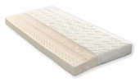 |  |  | 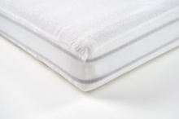
Ilustracje poglądowe

Pozycja | Symbol | Nazwa
110. | PAR | Parawan
Parawan metalowy w wersji 1 skrzydłowej. Wyposażony w kółka z blokadą. Wypełnienie parawanu stanowi ekran bawełniany w kolorze do uzgodnienia z Zamawiającym.

Wymiary:
Szerokość skrzydła: ok. 1000 mm
Wysokość całkowita: min 1700 max 1900 mm

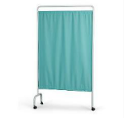

Ilustracje poglądowe

Pozycja | Symbol | Nazwa
111. | PM | Pasy magnetyczne zestaw
Zestaw pasów krępujących i unieruchamiających łóżkowych składający się z pasów na nadgarstki, pasów na kostki, uprzęży na klatkę piersiową oraz pasa na tułów. Pasy w trzech różnych rozmiarach: 1 szt. S, 1 szt. M oraz 1 szt. L, zapinane przy pomocy kluczy magnetycznych. Do pasów należy przewidzieć ok. 15 zamków oraz 4 klucze magnetyczny.

Właściwości:
- wykonanie z wytrzymałego materiału odpornego na uszkodzenia
- pasy zapinane przy pomocy kluczy magnetycznych
- elementy metalowe oczek regulacyjnych zabezpieczone przed korozją
- możliwość czyszczenia lub prania w temperaturze do 90 ˚C

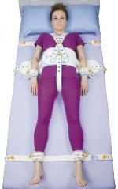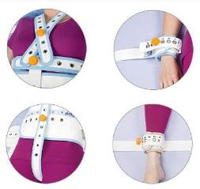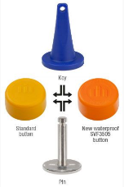
Ilustracje poglądowe

Pozycja | Symbol | Nazwa
112. | POD | Poduszka przeciwodleżynowa
Poduszka przeciwodleżynowa do siedzenia wykonana z twardej dwuwarstwowej pianki poliuretanowej pokrytej elastycznym materiałem dopasowującym się do kształtów ciała. Część spodnia oraz boki zabezpieczone są kordurą oraz warstwą antypoślizgową. Pokrowiec zapinany zamkiem błyskawicznym.
Wymiary: 40 – 50 x 40 – 50 cm.

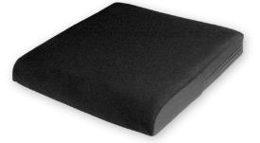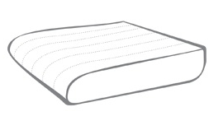

Ilustracje poglądowe oddające wizualny charakter mebla

Pozycja | Symbol | Nazwa
113. | ROCH | Rękawica ochronna
Rękawica ochronna służąca do unieruchomienia dłoni pacjenta. Rękawica z miękkiego weluru oraz oddychającej siateczki zapinana na rzep. Zapięcie posiada odpowiednią regulację oraz umożliwia szybkie zakładanie i zdejmowanie ochraniacza. Rękawice w rozmiarze M (30 szt., łącznie 15 par) oraz L (30 szt., łącznie 15 par).
Wymiary: 40 – 50 x 40 – 50 cm.

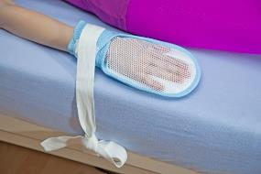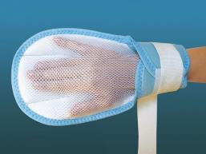

Ilustracje poglądowe oddające wizualny charakter mebla

Pozycja | Symbol | Nazwa
114. | SCH | Schodek łazienkowy
Schodek stopień łazienkowy
Wykonanie stopnia:
- siedzisko kwadratowe: powierzchnia antypoślizgowa z perforacją do odprowadzania wody,
- nogi: rama aluminiowa z powłoką antykorozyjną i nasadkami gumowymi antypoślizgowymi

Maksymalne obciążenie 130 kg.

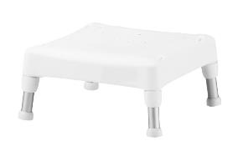

Ilustracje poglądowe oddające wizualny charakter mebla

Pozycja | Symbol | Nazwa
115. | SR.1 | Stół rehabilitacyjny elektryczny
Stół rehabilitacyjny elektryczny 5-częściowy z regulacją sekcji lędźwiowej i podłokietnikami.
Charakteryzuje się:
- elektryczna zmiana wysokości w przedziale od ok 50 – 100 cm
- maksymalne obciążenie do 200 kg
- 3 częściowa sekcja zagłówka, sekcja lędźwiowa, sekcja nóg
- regulacja za pomocą ramy sterującej
- regulacja sekcji lędźwiowej elektryczna
- łożyskowana, stalowa konstrukcja malowana proszkowo
- uchwyty na pasy stabilizacyjne
- system jezdny z możliwością blokady przynajmniej dwóch kółek
- wieszak na ręczniki
- tapicerowany eko skórą, kolor do wyboru przez zamawiającego)

Wymiary:
- długość stołu bez i z podgłówkiem: ok. 200 cm
- szerokość stołu: w przedziale od 65 do 80 cm (do wyboru przez zamawiającego)

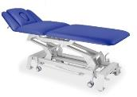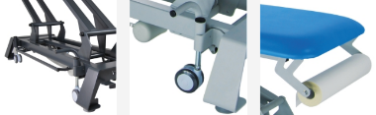
Ilustracje poglądowe

Pozycja | Symbol | Nazwa
116. | SS | Ssak elektryczny
Przenośny ssak medyczny elektryczny wyposażony w zbiornik min. 1 l. Zbiornik zabezpieczony przed przepełnieniem oraz filtrem bakteryjnym.

Urządzenie musi posiadać poniższe parametry i funkcje:
- możliwość płynnej regulacji siły ssania
- wskaźnik podciśnienia
- możliwość sterylizacji w autoklawie
- system filtrów antybakteryjnych
- zabezpieczający zawór jednokierunkowy
- zabezpieczenie przed przelaniem
- zasilanie sieciowe 230V
- szybkość zasysania powietrza: min 15 l/min
Zawiera: adapter stożkowy, zestaw rurek, zestaw rurek z filtrem, pojemnik do ssaków medycznych (min. 1 l), sonda, instrukcję obsługi.

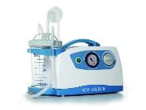

Ilustracje poglądowe

Pozycja | Symbol | Nazwa
117. | STK.1 | Stojak na kroplówki
Stojak na kroplówki z dwoma wieszakami na butelki, dwoma hakami oraz kubkiem na skropliny. Możliwość regulacji wysokości a pomocą śruby. Podstawa 5-ramienna z kółkami z możliwością blokady minimum 2 kół.

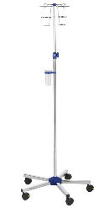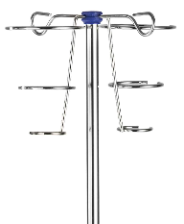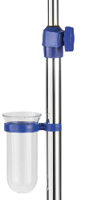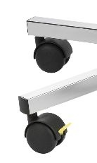

Ilustracje poglądowe oddające wizualny charakter mebla

Pozycja | Symbol | Nazwa
118. | SZP.1 | Szafka przyłóżkowa z blatem bocznym
Szafka przyłóżkowa z blatem bocznym na kółkach z możliwością blokady minimum 2 kół. Szafka na stalowej podstawie i stelażu aluminiowym malowana proszkowo z możliwością regulacji wysokości poszczególnych elementów szafki. Blat główny z tworzywa ABS. Kolorystyka szafki do wyboru przez zamawiającego.
Wymiary szafki:
- szerokość: 45 – 55 cm
- głębokość:40 – 50 cm
- wysokość: 80 – 90 cm
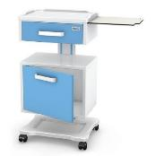
Ilustracje poglądowe oddające wizualny charakter mebla

Pozycja | Symbol | Nazwa
119. | TAB.2 | Taboret prysznicowy
Taboret prysznicowy
Wykonanie taboretu:
- siedzisko prostokątne: wykonane z łatwo zmywalnego wytrzymałego PCV wyposażone w boczne uchwyty,
- nogi: rama aluminiowa z powłoką antykorozyjną i nasadkami gumowymi antypoślizgowymi

Wysokość taboretu regulowana.
Maksymalne obciążenie 150 kg.

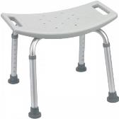 |  |  | 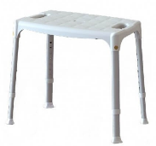
Ilustracje poglądowe oddające wizualny charakter mebla

Pozycja | Symbol | Nazwa
120. | TAB.3 | Taboret lekarski
Taboret lekarski posiadający chromową konstrukcję. Taboret posiada regulację wysokości za pomocą siłownika gazowego. Średnica siedziska ok. 39 cm. Siedzisko tapicerowane eko-skórą. Taboret wyposażony w kółka
Maksymalne obciążenie: minimum 120 kg.
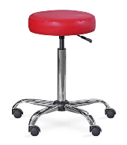
Ilustracje poglądowe oddające wizualny charakter mebla

Pozycja | Symbol | Nazwa
121. | UGL.1 | Kabina UGUL z drabinką
Kabina UGUL z drabinką zbudowana z ośmiu prostokątnych ram wypełnionych prętami tworzącymi siatkę o prostokątnych oczkach. Jeden segment przeznaczony jest pod drabinkę

Wymiary: ok 2 x 2 x 2 m

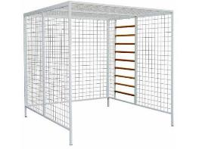
Ilustracje poglądowe

Pozycja | Symbol | Nazwa
122. | UGL.2 | Osprzęt podstawowy do UGULa
Osprzęt podstawowy przeznaczony do UGULa. W skład osprzętu wchodzą:
- linka do podwieszeń i ćwiczeń 160 cm – 8 szt.
- linka do podwieszeń i ćwiczeń 96 cm – 2 szt.
- linka do ćwiczeń samowspomaganych 245 cm – 1 szt.
- linka do ćwiczeń oporowych i wyciągów 572 cm – 1 szt.
- linka do ćwiczeń oporowych i wyciągów 375 cm – 2 szt.
- podwieszka przedramion i podudzi – 4 szt.
- podwieszka ud i ramion – 4 szt.
- podwieszka pod miednicę – 1 szt.
- podwieszka klatki piersiowej – 1 szt.
- podwieszka pod głowę – 1 szt.
- podwieszka kolanowa (podwieszka stóp) – 2 szt.
- podwieszka dwustawowa – 2 szt.
- pas do wciągu za miednicę – 1 szt.
- kamaszek – 1 szt.
- ciężarek miękki 0,5 kg – 2 szt.
- ciężarek miękki 1,0 kg – 2 szt.
- ciężarek miękki 1,5 kg – 1 szt.
- ciężarek miękki 2,0 kg – 1 szt.
- ciężarek miękki 2,5 kg – 1 szt.
- ciężarek miękki 3,0 kg – 1 szt.
- esik metalowy – 30 szt.

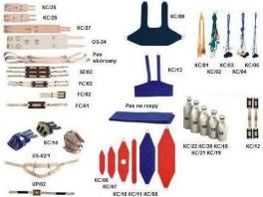
Ilustracje poglądowe

Pozycja | Symbol | Nazwa
123. | WA.1 | Wózek na aparaturę medyczną
Wózek przeznaczony pod urządzenia medyczne i aparaturę z trzema piętrami. Wspornik aluminiowy. Środkowa półka posiada możliwość regulacji wysokości. Wózek posiada 4 kółka z czego minimum 2 z możliwością blokady.
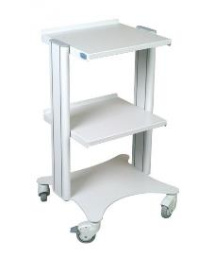

Ilustracje poglądowe oddające wizualny charakter mebla

Pozycja | Symbol | Nazwa
124. | WL.1 | Waga lekarska z BMI
Legalizowana waga podłogowa wyposażona w miarkę wzrostu. Posiada zasilanie bateryjne lub zamiennie poprzez zasilacz sieciowy. Waga lekarska jest wyposażona w rolki transportowe. Funkcja BMI umożliwia wiarygodną ocenę stanu odżywiania się pacjenta.

Właściwości:
- waga legalizowana
- max. waga pacjenta do 200 kg
- pomiaru wzrostu w zakresie 60 - 200 cm
- dokładność miarki wzrostomierza 1mm
- zasilanie: baterie akumulatorki / sieciowe: zasilacz w komplecie
- funkcje: Hold / BMI / Automatyczne wyłączanie / Rolki transportowe / TARA

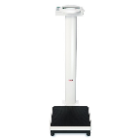 |  |  | 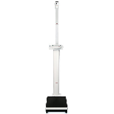 | 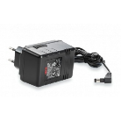
Ilustracje poglądowe

Pozycja | Symbol | Nazwa
125. | WI | Wózek inwalidzki
Ultralekki aluminiowy wózek inwalidzki – waga 12 - 14 kg.
Wózek posiada niewielką wagę, konstrukcję krzyżakową i "łamane oparcie" dzięki czemu można go z łatwością złożyć i przewozić.
Materiał na siedzisku zdejmowalny, zmywalny oraz anty-bakteryjny. Składane oparcie. Uchylne i odpinane podnóżki z regulacją wysokości. Podnóżki zaopatrzone w pasy zabezpieczające stopy. Uchylne i obracane podłokietniki. Pas biodrowy zabezpieczający przed wypadnięciem.
Koła przednie bezobsługowe. Koła tylne bezobsługowe - "szybko-złączki" (system szybkiego demontażu za pomocą jednego przycisku). Aluminiowe ciągi.
Podwójny system hamowania (dla pacjenta i dla opiekuna). Hamulec dla opiekuna z funkcją blokady postojowej. Hamulec dla pacjenta z regulacją docisku. Stopki dla opiekuna umożliwiające wspomaganie podnoszenia wózka stopa (podjazdy na krawężnik).
Minimalne obciążenie wózka: 130 kg
Szerokość siedziska: 44-48 cm

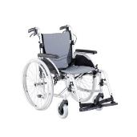 |  |  | 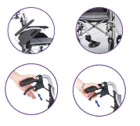 | 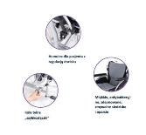
Ilustracje poglądowe

Pozycja | Symbol | Nazwa
126. | WL.1 | Wózek na leki
Wózek do rozwożenia leków z dwoma blatami, na którym znajdują się 4 wyjmowane tace z przegródkami na leki oraz 2 uchylne miski wykonane ze stali nierdzewnej. Wózek wykonany ze stali kwasoodpornej malowanej proszkowo. Przegródki do leków z tworzywa sztucznego. Wózek posiada 4 kółka z czego minimum 2 z możliwością blokady.

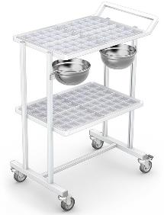

Ilustracje poglądowe oddające wizualny charakter mebla

Pozycja | Symbol | Nazwa
127. | WP.1 | Wyparzarka do kaczek i basenów – typ 1
Myjka-dezynfekator ze stali nierdzewnej przeznaczona do mycia i dezynfekcji termicznej m. in. basenów, kaczek szpitalnych. Myjka posiada dodatkową funkcję sporobóczą.

Urządzenie musi posiadać poniższe parametry i funkcje:
- minimum 3 programy mycia: standardowy, intensywny oraz sporobójczy
- duża pojemność umożliwiająca jednoczesne mycie większej ilości kaczek i basenów
- automatyczne opróżnianie naczyń
- podgrzewanie elektryczne, siłowe 240/400 V
- drzwi otwierane automatycznie
- zabezpieczenie przed przegrzaniem
- sterowanie mikroprocesorowe
- ekran dotykowy
- wyświetlanie i sygnalizowanie temperatury, numeru wybranego programu, fazy programu, zakończenia programu oraz stanu awaryjnego
- automatyczne dozowanie detergentu
- pompa cyrkulacyjna myjąca pod ciśnieniem
- minimum 3 obrotowe spryskiwacze oraz minimum 7 nieruchomych dysz
- kondensator pary
- konstrukcja wolnostojąca na regulowanych nóżkach.
Wyposażenie dodatkowe: płyn zmiękczający wodę, detergent myjący standardowy, detergent myjący gwarantujący sporobójczość, kosz na basen z pokrywką, kosz na minimum 2 kaczki, kosz wielofunkcyjna na wiadro/2 kaczki, kosz na minimum 6 kaczek, zintegrowana półka wisząca na kaczki i baseny.
Wymiary:
- szerokość: 55 – 65 cm
- głębokość: 55 – 65 cm
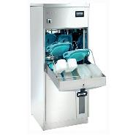 |  |  | 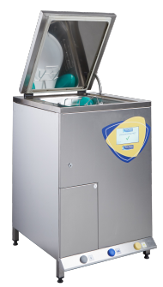 | 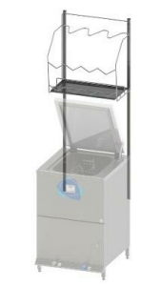
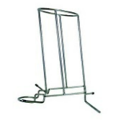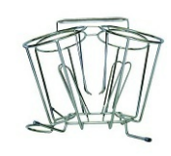
Ilustracje poglądowe

Pozycja | Symbol | Nazwa
128. | WP.2 | Wyparzarka do kaczek i basenów – typ 2
Myjka-dezynfekator ze stali nierdzewnej przeznaczona do mycia i dezynfekcji termicznej m. in. basenów, kaczek szpitalnych.

Urządzenie musi posiadać poniższe parametry i funkcje:
- minimum 2 programy mycia: standardowy oraz intensywny
- duża pojemność umożliwiająca jednoczesne mycie większej ilości kaczek i basenów
- automatyczne opróżnianie naczyń
- podgrzewanie elektryczne, siłowe 240/400 V
- drzwi otwierane automatycznie
- zabezpieczenie przed przegrzaniem
- sterowanie mikroprocesorowe
- ekran dotykowy
- wyświetlanie i sygnalizowanie temperatury, numeru wybranego programu, fazy programu, zakończenia programu oraz stanu awaryjnego
- automatyczne dozowanie detergentu
- pompa cyrkulacyjna myjąca pod ciśnieniem
- minimum 3 obrotowe spryskiwacze oraz minimum 7 nieruchomych dysz
- kondensator pary
- konstrukcja wolnostojąca na regulowanych nóżkach.
Wyposażenie dodatkowe: płyn zmiękczający wodę, detergent myjący standardowy, kosz na basen z pokrywką, kosz na minimum 2 kaczki, kosz wielofunkcyjna na wiadro/2 kaczki, kosz na minimum 6 kaczek, zintegrowana półka wisząca na kaczki i baseny.
Wymiary:
- szerokość: 55 – 65 cm
- głębokość: 55 – 65 cm
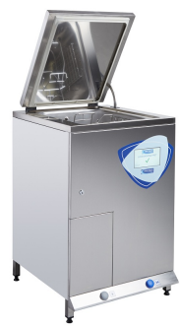
Ilustracje poglądowe

Pozycja | Symbol | Nazwa
129. | ZBK | Zestaw basenów i kaczek
Zestaw kaczek i basenów. W zestaw wchodzą:
- pojemnik na mocz dla kobiet o pojemności ok. 600 ml
- pojemnik na mocz dla mężczyzn o pojemności ok. 1200 ml
- basen sanitarny.
Pojemniki oraz basen wykonane z wysokiej jakości tworzywa odpornego na działanie preparatów dezynfekujących oraz umożliwiające sterylizacje w autoklawie

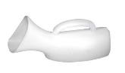 |  |  | 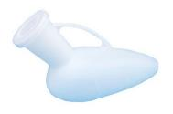 | 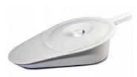
Ilustracje poglądowe oddające wizualny charakter mebla

Pozycja | Symbol | Nazwa
130. | ŻK.1 | Żelowe krążki przeciwodleżynowe – typ 1
Żelowy krążek przeciwodleżynowy o średnicy ok 13,5 cm.

Ilustracje poglądowe oddające wizualny charakter mebla

Pozycja | Symbol | Nazwa
131. | ŻK.2 | Żelowe krążki przeciwodleżynowe – typ 2
Żelowy krążek przeciwodleżynowy o średnicy ok 19 cm.
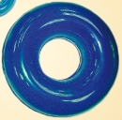

Ilustracje poglądowe oddające wizualny charakter mebla

- Wyposażenie inne

Pozycja | Symbol | Nazwa
132. | AKW.1 | Akwarium z szafką
Zestaw akwariowy składający się z akwarium i szafki, z pokrywą i oświetleniem. Szkło od frontów i po bokach z polerowanymi krawędziami. Oświetlenie typu LED z trzema trybami świecenia. Akwarium posiada możliwość rozbudowy oświetlenia do ok. 9 modułów oraz zmiany pozycji.
Wymiary:
- szerokość: 70 – 90 cm
- głębokość: 35 – 55 cm
- wysokość kompletu: 120 – 150 cm w tym wysokość akwarium 45 – 65 cm

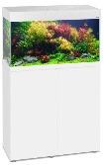

Ilustracje poglądowe

Pozycja | Symbol | Nazwa
133. | DD | Dozownik do dezynfekcji
Pojemnik dozujący płyn dezynfekcyjny z metalowym przyciskiem łokciowym zawieszanym na ścianie uzupełniany z kanistra o pojemności 500ml lub 1l. Pojemnik wykonany z tworzywa ABS z przezroczystym okienkiem do kontroli poziomu płynu. Możliwość ustawienia trzech poziomów dozowania płynu. Pompka dozująca wykonana z polipropylenu.

Oferowane wyposażenie ma być rozwiązaniem systemowym, umożliwiającym domówienia i wspólne zestawienie w przyszłości.
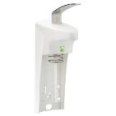

Ilustracje poglądowe

Pozycja | Symbol | Nazwa
134. | DM | Dozownik na mydło
Pojemnik dozujący mydło w płynie uzupełniane z kanistra zawieszany na ścianie o pojemności 500ml lub 1l. Pojemnik wykonany ze stali nierdzewnej o wykończeniu matowym z przezroczystym okienkiem do kontroli poziomu płynu. Pojemnik zamykany na kluczyk.

Oferowane wyposażenie ma być rozwiązaniem systemowym, umożliwiającym domówienia i wspólne zestawienie w przyszłości.
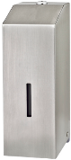

Ilustracje poglądowe

Pozycja | Symbol | Nazwa
135. | DO | Donice
Zestaw osłonek plastikowych w różnych rozmiarach, kształtach oraz kolorach wybranych przez zamawiającego.

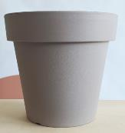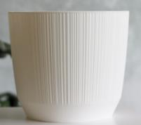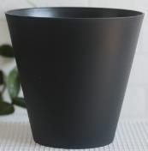

Ilustracje poglądowe

Pozycja | Symbol | Nazwa
136. | GR | Grill
Grill węglowy o stabilnej stalowej konstrukcji malowanej proszkowo z rusztem żeliwnym. Grill posiada:
- 2 kółka
- pokrywę wyposażoną w termometr
- korbę służącą do zmiany wysokości misy z węglem
- zewnętrzną półkę
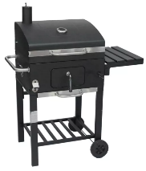

Ilustracje poglądowe

Pozycja | Symbol | Nazwa
137. | KRM | Krata metalowa do roślin
Stalowa krata metalowa do roślin malowana proszkowo. Krata odporna na warunki atmosferyczne.
Wymiary:
- szerokość: 100 – 140 cm
- wysokość: 70 – 100 cm
Ilustracje poglądowe

Pozycja | Symbol | Nazwa
138. | KŚ.1 | Kosz na śmieci – typ 1
Pojemność: 12 litrów.
Kosz na śmieci z pedałem i pojemnikiem wewnętrznym wyjmowanym. Łatwość opróżniania i mycia. Części główne: Tworzywo polipropylenowe. Pedał: Tworzywo polipropylenowe wzmocnione.
Kolor do uzgodnienia z zamawiającym.

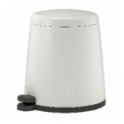

Ilustracje poglądowe

Pozycja | Symbol | Nazwa
139. | KŚ.2 | Kosz na śmieci – typ 2
Pojemność: 25 litrów.
Kosz na śmieci z uchylną pokrywą i zdejmowanym wiekiem wykonany z tworzywa. Kosz przystosowany do worków jednorazowych.

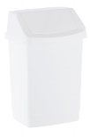

Ilustracje poglądowe

Pozycja | Symbol | Nazwa
140. | KW.1 | Kwietnik
Kwietnik wolnostojący o ażurowej konstrukcji z prętów stalowych z 5 piętrami do ustawienia donic.
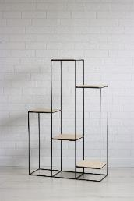
Ilustracje poglądowe

Pozycja | Symbol | Nazwa
141. | LM.1 | Lampka nocna na biurko
Metalowa lampka nocna na biurko z prostopadłościennymi elementami – nogą oraz ramieniem połączonych przegubowo. Noga umieszczona na okrągłej podstawie. Oświetlenie typu LED z funkcją dotykową do zmiany jasności i barwy światła.

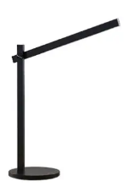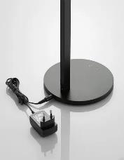
Ilustracje poglądowe

Pozycja | Symbol | Nazwa
142. | LUS.1 | Lustro naścienne duże
Lustro naścienne z ramą z materiału drewnopodobnego. Lustro pokryte ochronną folią zmniejszającą uszkodzenia w przypadku stłuczenia szyby. Kolorystyka ramy do wyboru przez zamawiającego.
Wymiary:
- szerokość: 50 – 70 cm
- wysokość: 130 – 180 cm

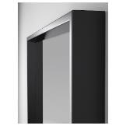
Ilustracje poglądowe

Pozycja | Symbol | Nazwa
143. | LUS.2 | Lustro naścienne małe
Lustro naścienne z ramą z materiału drewnopodobnego. Lustro pokryte ochronną folią zmniejszającą uszkodzenia w przypadku stłuczenia szyby. Kolorystyka ramy do wyboru przez zamawiającego.
Wymiary:
- szerokość: 50 – 70 cm
- wysokość: 50 – 70 cm

Ilustracje poglądowe

Pozycja | Symbol | Nazwa
144. | LUS.3 | Lustro naścienne uchylne
Lustro naścienne w ramie uchylnej ze stali nierdzewnej. Lustro z rączką umożliwiającą ustawienie kąta nachylenia.
Wymiary:
- szerokość: 50 – 70 cm
- wysokość: 50 – 70 cm

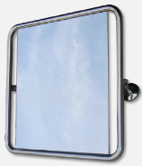
Ilustracje poglądowe

Pozycja | Symbol | Nazwa
145. | MO | Meble ogrodowe
Komplet mebli ogrodowych – stół i dwie ławki. Konstrukcja (rama) stołu i ławek żeliwna pokryta czarnym lakierem.
Stół wysoki. Ławka dla 4 osób. Ławki z podłokietniki, stół z półeczką. Możliwe przymocowanie mebli do podłoża.
Drewno np. olchowe deski będące blatem, oparciem i siedziskiem zaimpregnowane i pokryte lakierem.
Kolor drewna do wybrania przez zamawiającego.

Wymiary:
Stół: dł. 160 - 180 x szer. 60 - 80 x wys. 65 - 75 cm
Ławka: dł. 160 - 180 x szer. 30 - 50 x wys. 65 - 75 cm
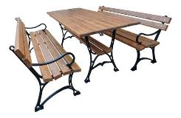

Ilustracje poglądowe

Pozycja | Symbol | Nazwa
146. | MSZ | Maszyna do szycia
Maszyna do szycia posiadająca minimum 10 wbudowanych ściegów jak prosty, zygzak czy ścieg kryty oraz minimum 4-stopniowy mechanizm obszywania dziurek na guziki. Maszyna z zestawem minimum 10 szt. zapasowych igieł półpłaskich oraz zestaw minimum 11 stopek do różnych zastosowań.
Urządzenie musi posiadać poniższe parametry i funkcje:
- min. 10 wbudowanych wzorów ściegów
- prędkość szycia ok. 750 ściegów na minutę
- chwytacz wahadłowy
- płynna regulacja długości ściegu oraz szerokości zygzaka
- szycie wsteczne
- zmiana położenia igły
- min. 4-stopniowy system obszycia dziurek na guziki
- min. 2 stopniowy podnośnik stopki
- regulacja naprężenia nici
- zatrzaskowy system mocowania stopek
- automatyczny nawijacz szpuleczki
- wbudowane oświetlenie oraz pojemnik na akcesoria
- wolne ramię/wysięg
Do urządzenia założono wyposażenie standardowe: min. 4 różne typy stopek, nożyk do przecinania dziurek, komplet igieł, komplet szpulek, prowadnik krawędziowy, osłonka ząbków transportera, trzymak szpulki mały oraz duży, wkrętak, miękki pokrowiec, regulator obrotów (pedał) oraz instrukcja obsługi.

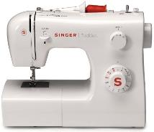

Ilustracje poglądowe

Pozycja | Symbol | Nazwa
147. | NP | Nosze płachtowe
Nosze płachtowe - ewakuacyjne służące do transportu pacjenta, wyposażone w kieszeń zapobiegającą obsuwaniu się poszkodowanego. Nosze wyposażone w system taśm i gumowych uchwytów (ok. 10 uchwytów). Nosze wykonane z materiału dwustronnie pokrytego polichlorkiem winylu posiadającego wysokie parametry wytrzymałościowe na rozciąganie i rozrywanie. Materiał łatwy do oczyszczenia i utrzymania w czystości. Do zestawu dołączona jest torba do transportu noszy.

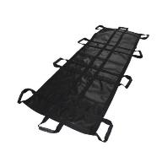

Ilustracje poglądowe

Pozycja | Symbol | Nazwa
148. | OR.1 | Organizer na dokumenty
Organizer na dokumenty z przybornikiem wykonany z metalowej siateczki powlekanej lakierem i czterema antypoślizgowymi nóżkami. Szacunkowa ilość przegródek: 1 pionowa na dokumenty A4, 2 poziome na dokumenty A4, 2 przyborniki na artykuły piszące, 1 pozioma na drobne karteczki, 2 pionowe na dokumenty A5.

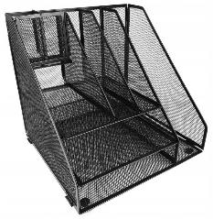

Ilustracje poglądowe

Pozycja | Symbol | Nazwa
149. | PA | Parasol ogrodowy
Parasol ogrodowy z masztem bocznym. Parasol o kształcie kwadratowym o boku o długości 250 – 300 cm. Parasol z korbkowym systemem otwierania oraz korbkowym dopasowaniem położenia. Stelaż wykonany z trwałego aluminium. Parasol wykonany z poliestru odpornego na warunki atmosferyczne na aluminiowych szprychach. W zestawie podstawa metalowa do obciążania z 4 płytami obciążającymi ok. 25 kg na jedną płytę.

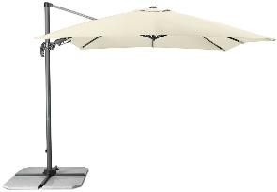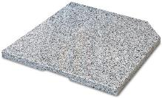

Ilustracje poglądowe

Pozycja | Symbol | Nazwa
150. | PL | Pojemnik na leki
Kasetka na leki dzienna z przegrodami na 3 pory dnia z napisami.

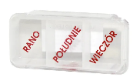

Ilustracje poglądowe

Pozycja | Symbol | Nazwa
151. | PP | Pojemnik na papier toaletowy
Pojemnik na papier toaletowy uzupełniany papierem w roli. Pojemnik wykonany ze stali nierdzewnej o wykończeniu matowym z okienkiem do kontroli poziomu papiery w podajniku. Pojemnik zamykany na kluczyk.

Oferowane wyposażenie ma być rozwiązaniem systemowym, umożliwiającym domówienia i wspólne zestawienie w przyszłości.
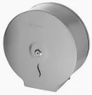

Ilustracje poglądowe

Pozycja | Symbol | Nazwa
152. | PR | Pojemnik na ręczniki składane
Pojemnik na ręczniki jednorazowe uzupełniane ręcznikami składanymi. Pojemność minimum 500 sztuk ręczników. Pojemnik wykonany ze stali nierdzewnej o wykończeniu matowym z okienkiem do kontroli poziomu papiery w podajniku. Pojemnik zamykany na kluczyk.

Oferowane wyposażenie ma być rozwiązaniem systemowym, umożliwiającym domówienia i wspólne zestawienie w przyszłości.
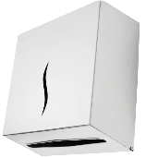

Ilustracje poglądowe

Pozycja | Symbol | Nazwa
153.-168. | ROL | Roleta okienna
Roleta okienna zaciemniająca w komplecie z kasetą, prowadnicami i osprzętem (linka, uchwyty, łańcuszek, itp.). Roleta wykonana z tkaniny nawiniętej na metalową rurkę wyposażoną w mechanizm samohamujący umożliwiającym ustawienia rolety na dowolnej wysokości względem okna. Roleta zamontowana w kasecie z aluminium.
Roleta opuszczana i podnoszona na dwóch pionowych prowadnicach montowanych po obu jej stronach do ramy okna przy użyciu dwustronnej taśmy piankowej.
Kolorystyka tkaniny, kasety i prowadnic - do uzgodnienia z zamawiającym (tkanina: min. 10 kolorów do wyboru z palety producenta).

Wykonanie rolet według specyfikacji technicznej załączonej do dokumentacji technicznej.

Wymiary każdej rolety należy zweryfikować i dopasować do okna na jakim ma być montowana, po jego wcześniejszych oględzinach i dokonaniu dokładnych pomiarów.

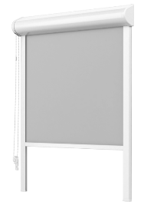
Ilustracje poglądowe

Pozycja | Symbol | Nazwa
169. | SUSZ | Suszarka do włosów
Suszarka do włosów z minimum 2-stopniową regulacją prędkości oraz minimum 3-stopniową regulacją temperatury. Suszarka z uchwytem do zawieszenia oraz funkcją nawiewu zimnego powietrza. Suszarka wyposażona z minimum dwoma nasadkami (koncentrator oraz dyfuzor).

Ilustracje poglądowe

Pozycja | Symbol | Nazwa
170. | SUSZP | Suszarka na pranie
Suszarka na pranie wolnostojąca wykonana ze stali powlekanej oraz tworzywa sztucznego. Ruszt na ubrania z grubych aluminiowych prętów. Suszarka wyposażona w 1 główny ruszt oraz 2 boczne skrzydła.

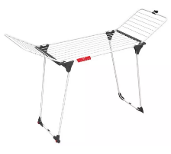

Ilustracje poglądowe

Pozycja | Symbol | Nazwa
171. | SWC | Szczotka do WC
Szczotka toaletowa tworzywa sztucznego. Zbiornik z pokrywką. Pokrywka na szczotce.

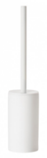

Ilustracje poglądowe

Pozycja | Symbol | Nazwa
172. | TAB.1 | Tablica magnetyczna do pisania
Tablica szklana magnetyczna biała. Wykonana z jasnego szkła hartowanego. Tablica o właściwościach suchościeralnych i magnetycznych. Tył tablicy wykonany z jednolitej ferromagnetycznej blachy ocynkowanej nadającej tablicy właściwości magnetyczne. Tablica wyposażona w system umożliwiający montaż w pionie lub poziomie.
W zestawie z tablicą:
- marker czarny – 2 szt.
- magnesy neodymowe - 6 szt.
- półka akrylowa samoprzylepna na markery – 1 szt.
- komplet 4 pisaków fluorescencyjnych w czterech kolorach
- zestaw do montażu

Wymiar: 100 - 110 x 100 - 110 cm
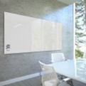 |  |  | 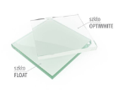 | 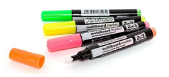 | 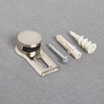
Ilustracje poglądowe

Pozycja | Symbol | Nazwa
173. | TAB.2 | Tabliczka przydrzwiowa
Zatrzaskowa tabliczka przydrzwiowa wykonana z aluminium oraz plastiku PP. Posiada antyrefleksyjną folię w przednim panelu. Profile zatrzaskowe z zaślepkami. Montaż za pomocą śrub dodawanych w komplecie lub poprzez przyklejenie na taśmie dwustronnej.

Dane techniczne:
- lekkie aluminiowe profile zatrzaskowe
- plecy z płyty z tworzywa sztucznego
- folia antyrefleksyjna 0,5 mm ochraniająca zawartość

Wymiary: 10 - 12 x 14 - 16 cm

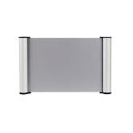 |  |  | 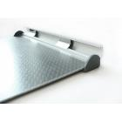 | 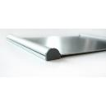
Ilustracje poglądowe

Pozycja | Symbol | Nazwa
174. | UM.1 | Urządzenie do mycia wykładzin homogenicznych i froterowania
Maszyna czyszcząca z wbudowanym zbiornikiem na wodę do mycia podłóg.
Urządzenie musi posiadać poniższe parametry i funkcje:
- 2 zbiornik na brudną i czystą wodę o pojemności minimum 40 l
- zasilanie 230 V
- przewód zasilający o długości minimum 20 m
- szczotka czyszczące o średnicy 40 – 50 cm
- ssawa zbierająca o długości 80 – 90 cm z kołami odbojowymi
- łożyskowe koła
- rękojeść o regulowanym położeniu
- wąż ssący

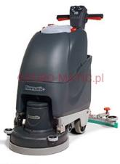

Ilustracje poglądowe

Pozycja | Symbol | Nazwa
175. | UM.2 | Mniejsze urządzenie do polerowania wykładzin
Froterka przeznaczona do pielęgnacji podłóg.
Urządzenie musi posiadać poniższe parametry i funkcje:
- głowica polerująca w kształcie trójkątnym
- wąż ssący
- obrotowy hak na przewód zasilający
- kółka transportowe
- pojemność worka filtracyjnego minimum 4 l
Dodatkowe wyposażenie: 3 szt. padów polerskich, papierowy worek filtracyjny. Wieszak na kabel zasilający, tekstylna torba ze schowkiem na zapasowe pady polerskie

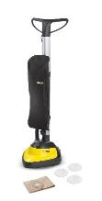

Ilustracje poglądowe

Pozycja | Symbol | Nazwa
176. | WG.1 | Wyposażenie gastronomiczne
Zestaw wyposażenia składający się z elementów zastawy stołowej, sztućców, naczyń i przyborów kuchennych
Wszystkie elementy wyposażenia wykonane z wysokiej jakości materiałów przeznaczone do użytku gastronomicznego.
Materiały z jakich wyposażenie jest wykonane muszą wykazywać się dużą odpornością na użytkowanie, wytrzymałością na uszkodzenia i mieć możliwość mycia mechanicznego w wysokich temperaturach.

W skład zestawu wchodzą:
- garnki ze stali nierdzewnej z pokrywkami na kuchnie indukcyjną o pojemnościach: 3l – 4 szt., 5l – 2 szt., 7l – 4 szt.
- rondel ze stali nierdzewnej z pokrywkami na kuchnie indukcyjną, pojemność do ustalenia z zamawiającym – 4 szt.
- półmiski ze stali nierdzewnej o różnej wielkości – 10 szt.
- patelnia ze stali nierdzewnej teflonowa na kuchnie indukcyjną – 1 szt.
- widelce plastikowe – 100 szt.
- łyżki plastikowe – 100 szt.
- noże plastikowe – 100 szt.
- kubki plastikowe – 100 szt.
- talerze plastikowe – 100 szt.
- tacki plastikowe szerokość ok. 40 cm – 4 szt.
- pojemniki plastikowe na żywność – 10 szt.
- miski plastikowe – 5 szt.
- dzbanki – 4 szt.
- termosy – 4 szt.
- waga kuchenna
- suszarka na naczynia – 2 szt.
- chochla z jednego kawałka stali nierdzewnej w różnych rozmiarach – 5 szt.
- pojemniki na kawę i herbatę – 2 szt.
- solniczka – 3 szt.
- ubijak do ziemniaków ze stali nierdzewnej – 1 szt.
- gałkownica do ziemniaków – 1 szt.
- szczypce wykonane z odpornego tworzywa wzmocnionego włóknem szklanym – 1 szt.
- durszlak kuchenny ze stali nierdzewnej – 2 szt.
- deska do krojenia HACCP – 4 szt.
- koszyczki na sztućce – 6 szt.
- wiaderko ze stali nierdzewnej – 1 szt.
- nóż kuchenny, stalowy, kuty o długości 25 - 30 cm: 2 sztuki
- nóż kuchenny stalowy do warzyw o długości 8 - 10 cm: 4 sztuki
- nóż do chleba stalowy, ząbkowany o długości 24 - 28 cm: 2 sztuki
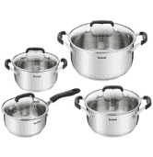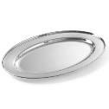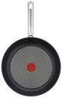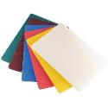

Ilustracje poglądowe

Pozycja | Symbol | Nazwa
177. | WZ.1 | Wózek do transportu bielizny
Stelaż z rurek ze stali chromowanej, wyposażony w koła, w tym dwa z blokadą, półka koszowa ze stali lakierowanej proszkowo. W zestawie trzy kosze na czystą bieliznę osadzone na prowadnicach. Pokrywa worka na odpady wykonana z tworzywa. Worki w komplecie.

Wymiary: szer. 70 - 80 cm, gł. 35 - 45 cm, wys. 80 - 90 cm
Półki koszowe: 35 - 45 x 35 - 45 x 5 - 15 cm
Pojemność worka: ok. 100 litrów

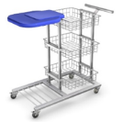

Ilustracje poglądowe

Pozycja | Symbol | Nazwa
178. | WZ.2 | Wózek do transport bielizny brudnej
Na stelażu składanym przeznaczony do worków foliowych o pojemności 120L.
Stelaż chromowany składany. Z możliwością założenia pokrywy. Pokrywa w komplecie. Nożne otwieranie klapy. Worki w komplecie.

Wymiary: szer. 55 - 65 x 55 - 65 x 90 - 110 cm

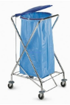

Ilustracje poglądowe

Pozycja | Symbol | Nazwa
179. | WZ.3 | Wózek do sprzątania
Wózek na do sprzątania z zestawem akcesoriów.
Stelaż wózka wykonany ze stali nierdzewnej, osłona podstawy jezdnej, półki i uchwyty worków wykonane z tworzywa.
Wózek wyposażony w uchwyty z zapinkami na 2 worki o pojemności ok. 70 litrów, 3 wiadra pomocnicze o pojemności ok. 6 litrów, 3 koszyki na akcesoria, 2 wiadra o pojemności ok. 20 litrów i prasę do wyciskania mopów.
Podstawa jezdna wózka wyposażona w 4 kółka skrętne.

Wymiary: dł. 110 - 120 cm, szer. 60 - 70 cm, wys. 90 - 110 cm

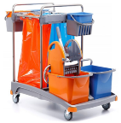

Ilustracje poglądowe

Pozycja | Symbol | Nazwa
180. | WZ.4 | Wózek na naczynia
Wózek dwupłatowy ze stali nierdzewnej. Wyposażony w skrętne kółka. Blokada na dwóch kołach. Koła obudowane. Półki z przetłoczeniem. Konstrukcja spawana.

Wymiary:
Wysokość – 80 - 90 cm
Głębokość – 45 - 55 cm
Szerokość – 70 - 90 cm

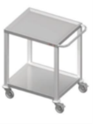 |  |  | 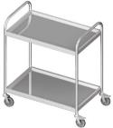
Ilustracje poglądowe

Pozycja | Symbol | Nazwa
181. | WZ.5 | Wózek na zakupy
Wózek na zakupy na kółkach z torbą termiczną. Wózek wyposażony w torbę z zamkiem błyskawicznym z poliestru. Torba od wewnątrz pokryta aluminiową izolacją. Dodatkowe elementy: boczna kieszeń pod parasol oraz wewnętrzna kieszeń na drobne elementy mogąca pełnić funkcję torby na ramie. Torba posiada odblaskowe paski. Uchwyt regulowany.

Wymiary:
Wysokość – 80 - 100 cm
Długość – 20 - 40 cm
Szerokość – 80 - 100 cm

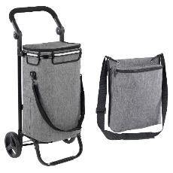
Ilustracje poglądowe

Pozycja | Symbol | Nazwa
182. | ZA.1 | Zestaw tarcz i płynów do akrylowania
Zestaw tarcz i płynów do akrylowania zawiera:
- 3 pady polerujące do PCV do froterki
- środek do czyszczenia podłoży linoleum / PVC ok. 2 l
- 3 papierowe torebki filtrujące do froterki
- 3 zestawy szczotek - twarda, do szamponowania oraz tyneksowa - do maszyny czyszczącej
- 3 komplety silikonowych gum do ssaw aluminiowych
- zapasowy uchwyt do padów do maszyny czyszczącej
- zapasowa ssawa aluminiowa

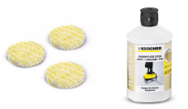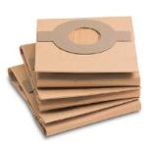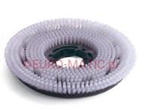
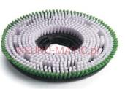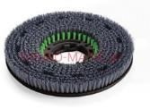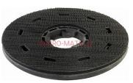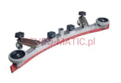
Ilustracje poglądowe

Pozycja | Symbol | Nazwa
183. | ZEG.1 | Zegar naścienny – typ 1
Zegar naścienny cyfrowy ze światłem LED. Zegar elektroniczny z regulacją jasności z trybem nocnym. Razem z zegarem w zestawie wymagane baterie.

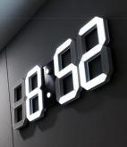 |  |  | 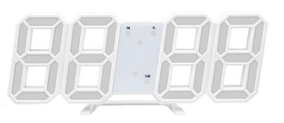
Ilustracje poglądowe

Pozycja | Symbol | Nazwa
184. | ZEG.2 | Zegar naścienny – typ 2
Wymiary:
- średnica 20 - 30 cm

Zegar plastikowy polistyrenowy, farba akrylowa. Z przodu szkło. Mechanizm zegara kwarcowy. Zegar bez słyszalnego tykania. Razem z zegarem w zestawie wymagane baterie.

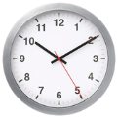 |  |  | 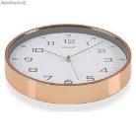 | 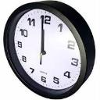
Ilustracje poglądowe

Pozycja | Symbol | Nazwa
185. | ZKS | Zestaw koszy systemowych do segregacji
Zestaw koszy systemowych do segregacji do szafki pod umywalkę. Zestaw koszy montowanych w szufladzie typu „cargo“ przewidzianej do szafki umywalkowej. Po trzy wyjmowalne pojemniki na odpady.
Dwa pojemniki na ok. 10 litrów i jeden na ok. 20 litrów.

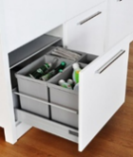

Ilustracje poglądowe

WYMAGANIA OGÓLNE DOTYCZĄCE WYPOSAŻENIA

1. Zaproponowane w niniejszym dokumencie w opisach rozwiązania techniczne i materiałowe przedstawiają wymagany przez zamawiającego minimalny standard zamawianego wyposażenia.
2. Przedstawione w niniejszym dokumencie ilustracje mają charakter poglądowy mający przybliżyć wykonawcy wygląd wizualny wyposażenia opisanego przez zamawiającego.
Obowiązującym dla wykonawcy jest słowny opis parametrów wymaganych przez zamawiającego i dane techniczne zawarte na rysunkach technicznych poszczególnych mebli.
3. Ze względu na specyfikę wyposażanych pomieszczeń zamawiający wymaga by dostarczone wyposażenie charakteryzowało się wysoką jakością i było odporne na intensywną eksploatację w warunkach szpitalnych.
4. Dostawa wyposażenia obejmuje transport, wniesienie do miejsc wskazanych przez zamawiającego oraz montaż w poszczególnych pomieszczeniach, zgodnie z aranżacją i ustaleniami z zamawiającym.
5. Dostarczone wyposażenie musi być fabrycznie nowe, nie może nosić żadnych śladów użytkowania, nie może pochodzić z ekspozycji i nie może być przedmiotem praw osób trzecich.
6. W przypadku, gdy zamawiający w niniejszym dokumencie wskazuje dopuszczalny zakres tolerancji lub zakres wymaganych parametrów technicznych – parametry oferowanego wyposażenia powinny mieścić się we wskazanych przez zamawiającego zakresach, pod rygorem odrzucenia oferty.
Meble na wymiar - pozycje 1 – 3, 12 – 16, 20 - 33
7. Meble na wymiar należy wykonać zgodnie z opisem i załączonymi rysunkami, w szczególności zgodnie z wymiarami.
Zamawiający dopuszcza tolerancję wymiarów poszczególnych mebli +/- do 5% (w całości jeden mebel, w całości jedna zabudowa), przy czym podane odchyłki procentowe nie mogą być stosowane wyłącznie do poszczególnych wymiarów, należy je rozpatrywać całościowo z pozostałymi elementami tj.: pod względem licowania się z meblami sąsiednimi/przylegającymi oraz zgodnie z warunkami zabudowy pomieszczenia.
Zamawiający dopuszcza odchyłki wymiarowe tylko w przypadkach gdzie zachodzi taka konieczność i wykonanie mebla lub zabudowy w wymiarach opisanych na rysunkach nie jest możliwe.
Konstrukcja mebli na wymiar powinna umożliwiać wykonanie mebli i zabudów na wymiar z zachowaniem oczekiwanych funkcji i warunków technicznych poszczególnych pomieszczeń. Wszystkie meble na wymiar powinny uwzględniać parametry wskazane w opisach.
Kolorystyka płyt meblowych do uzgodnienia z zamawiającym. Płyta meblowa melaminowana do wyboru przez zamawiającego w minimum 25 kolorach, w tym:
- minimum 15 kolorach z płyty jednobarwnej w kolorach pastelowych - jasna zieleń i jej odcienie, jasny żółty i jego odcienie, jasny pomarańcz i jego odcienie, jasny szary i jego odcienie, jasny beżowy i jego odcienie, biały;
- minimum 10 kolorach z płyty imitującej drewno (z fakturą drewna) - w kolorach jasnych: np. buk, dąb, brzoza, sosna itp.
Zabudowy meblowe należy wykonać w sposób uniemożlwiający obijanie ściany przez drzwi zabudowy dolnej lub górnej. Należy rozwiązać ewentualną kolizję zabudowy z grzejnikiem. Należy zapewnić możliwość pełnego otwarcia drzwi lodówki przy ścianach.
Blaty na szafkach dolnych zabudów meblowych (tzw. kuchenne) powinny być wykonane w technologii postformingowej, do wyboru przez zamawiającego w minimum 10 kolorach (w tym grafitowym, szarym). Blaty powinny być wyposażone w systemowe listwy ALU – łączące oraz kątowe przyścienne.
Wszystkie pojedyncze meble i w zabudowach meblowych powinny być na nóżkach z możliwością regulacji wysokości. Preferowana wysokość nóżek 10 cm.
Zamawiający wymaga by:
- nóżki pojedynczych mebli były widoczne, nie maskowane cokołem z płyty meblowej,
- nóżki mebli w zabudowach były niewidoczne, zabudowane cokołem z materiału PVC; pomiędzy podłogą a listwą (cokołem) powinna być umieszczona uszczelka, umożliwiająca mycie podłogi bez zamakania cokołu; montaż cokołów powinien umożliwiać ich swobodny demontaż (jeżeli będzie to konieczne), cokół montowany „na wcisk” do nóżek.
Zamawiający wymaga by wszystkie skrzydła drzwiowe uchylne i szuflady wyposażone były w identyczne, metalowe uchwyty – do wyboru przez zamawiającego spośród minimum 4 wzorów przedstawionych przez wykonawcę do akceptacji. Skrzydła drzwiowe przesuwne powinny mieć na całej ich długości po obu stronach aluminiowe uchwyty.
Wszystkie meble, poza zabudowami kuchennymi, powinny być wyposażone w zamki z kluczykami. Meble personelu powinny być wyposażone w zamki z kluczykami w systemie typu „master key” (tzw. jednego klucza). Pozostałe meble winny być wyposażone w zamki – według wskazań niniejszego dokumentu i uzgodnień z zamawiającym.
Po podpisaniu umowy, przed przystąpieniem do realizacji, wykonawca:
- sporządzi inwentaryzację wyposażanych pomieszczeń, w celu ostatecznego dopasowania wymiarów zabudów meblowych do wymiarów pomieszczeń,
- przekaże zamawiającemu do wyboru i akceptacji próbki płyt meblowych i ich kolorystykę, blatów postformingowych i ich kolorystykę, wzory okuć, uchwytów, zamków, itp.
Wszystkie użyte materiały do wykonania mebli muszą być dopuszczone do obrotu na terytorium RP, posiadać wszelkie wymagane przez przepisy prawa świadectwa, certyfikaty, atesty, deklaracje zgodności oraz spełniać wszelkie wymagane przez przepisy prawa wymogi w zakresie norm bezpieczeństwa.
Wyposażenie inne
8. Pozostałe wyposażenie winno być dostarczone zgodnie z wymaganiami zamawiającego określonymi w opisach w niniejszym dokumencie.
Zamawiający dopuszcza tolerancję wymiarów, parametrów technicznych wyposażenia w przedziale +/- do 5%.
Wszystkie meble tapicerowane winny posiadać tapicerkę łatwozmywalną (typu eko-skóra) o wysokich parametrach technicznych (zgodnie z opisami powyżej w niniejszym dokumencie). Wykonawca po podpisaniu umowy, przed przystąpieniem do realizacji, przekaże zamawiającemu próbki obić tapicerskich (eko-skóry) i ich kolorystykę, w minimum 40 kolorach, w tym co najmniej 20 próbek w kolorach pastelowych z palety barw: zieleń i jej odcienie, żółty i jego odcienie, pomarańcz i jego odcienie, szary i jego odcienie, beżowy i jego odcienie.
Krzesła i sprzęt AGD muszą posiadać odpowiednie atesty dotyczące gotowego wyrobu. Pozostały sprzęt typu AGD, RTV i audio posiadać ma oznakowanie „CE”, świadczące o spełnieniu wymogów UE.
Podłączenie do mediów wszelkiego rodzaju wyposażenia (np. sprzętu AGD, RTV, itp.) musi być przeprowadzane przez osoby posiadające stosowne uprawnienia, umożliwiające zachowanie gwarancji producenta podłączonego wyposażenia.
Wszystkie użyte materiały z których wykonane jest wyposażenia jako produkt gotowy muszą być dopuszczone do obrotu na terytorium RP, posiadać wszelkie wymagane przez przepisy prawa świadectwa, certyfikaty, atesty, deklaracje zgodności oraz spełniać wszelkie wymagane przez przepisy prawa wymogi w zakresie norm bezpieczeństwa.
9. Zamawiający wymaga by dostarczone wyposażenie spełniało opisane poniżej standardy w zakresie jakości i estetyki:
9.1. Jakość wykończenia krawędzi płycin okleinowanych (laminowanych):
- dokładność i trwałość przyklejanego obrzeża – doleganie do płyciny bez szczelin, kolor kleju dopasowany do koloru oklejanej płyty;
- frezowanie krawędzi okleiny – wyeliminowanie ostrych brzegów;
- okleina nie może wystawać poza płaszczyznę płyty;
- brak ubytków na zewnętrznej powłoce na krawędzi cięcia.
9.2. Estetyka i dokładność połączeń elementów płycinowych mebla:
- dopasowanie wzajemne boków, półek, pleców bez szczelin, luzów;
- solidność, niezawodność i trwałość okuć meblowych;
- ciche i płynne działanie zawiasów czy prowadnic;
- płynne i niezawodne działanie zamków;
- regulacja poziomu mebla zgodnie z opisem w dokumentach i w uzgodnieniu z Zamawiającym;
- sztywność połączeń boków i półek mebli skrzyniowych.
9.3. Dokładność i estetyka laminowania:
- estetyka, płynność łączenia pasów laminatu – brak szczelin, wgłębień;
- rodzaj i kolorystyka laminatu w uzgodnieniu z Zamawiającym.
9.4. Jakość i funkcjonalność szuflad:
- płynny, cichy, statyczny ruch szuflad;
- brak ostrych krawędzi na bokach szuflad;
- pełny wysuw szuflad;
- niezawodność prowadnic.
9.5. Jakość i trwałość powłok lakierowanych stalowych:
- brak nierówności pod warstwą lakieru;
- brak spękań, odprysków i nierówności warstwy lakieru;
- brak zarysowań.
9.6. Jakość i estetyka połączeń spawalniczych:
- dokładność, estetyka, ciągłość i trwałość spawów;
- wyrównanie i wygładzenie spawów przed malowaniem.
9.7. Sprzęt komputerowy, teletechniczny i biurowy powinien podlegać standardom unijnym w zakresie bezpieczeństwa użytkowania, być dopuszczony do obrotu na terenie Unii Europejskiej.
10. Całościowo kolorystyka dostarczonego wyposażenia występować ma w kolorach pastelowych, jasnych, z palety barw: zieleń, żółty, pomarańcz, szary, beżowy, biały oraz w kolorach imitujących drewno (z fakturą drewna) - w kolorach jasnych (wybarwieniu jasnym): np. buk, dąb, brzoza, sosna itp.
11. Dostarczone wyposażenie musi spełniać wymagania aktualnie obowiązujących norm odnoszące się do jakości produktów oraz bezpieczeństwa ich użytkowania.
12. Meble wykonywane z płyt melaminowanych obustronnie powinny:
- spełniać normę PN-EN 312 lub równoważną – w zakresie płyty wiórowej trzywarstwowej o gęstości minimum 620 kg/m3 (P2);
- spełniać normę PN-EN 14322 lub równoważną – w zakresie odporności na zarysowanie, ścieranie, zaplamienie, pękanie;
- posiadać atest higieniczny potwierdzający klasę higieniczną E1.
Certyfikaty, atesty lub inne dokumenty potwierdzające spełnianie powyższych wymagań wykonawca dostarczy zamawiającemu przy końcowym odbiorze wyposażenia, przed podpisaniem protokołu odbioru.
13. Krzesła, fotele, sofy i inne wyposażenie tapicerowane eko-skórą powinno:
- spełniać wymagania dotyczące: - skład: powłoka – 100% PU;
- gramatura: minimum 450 g/m2;
- spełniać normę PN-EN ISO 5470-2 lub równoważną – w zakresie odporności na ścieranie minimum 200 000 cykli Martindale’a
- spełniać normę PN-EN 1021-1 lub równoważną – w zakresie trudnopalności – tlący się papieros;
- spełniać normę PN-EN 1021-2 lub równoważną – w zakresie trudnopalności – równoważnik płomienia zapałki;
- posiadać atest higieniczny.
Certyfikaty, atesty lub inne dokumenty potwierdzające spełnianie powyższych wymagań wykonawca dostarczy zamawiającemu przy końcowym odbiorze wyposażenia, przed podpisaniem protokołu odbioru.
14. Ponadto wykonawca dostarczy zamawiającemu wszelkiego rodzaju instrukcje i karty gwarancyjne dostarczonego wyposażenia.
15. Wszelkie dostarczone zamawiającemu certyfikaty, atesty lub inne dokumenty a także instrukcje obsługi i karty gwarancyjne wykonawca dostarczy w języku polskim.
16. Zamawiający wymaga, aby wykonawca składając ofertę oświadczył, że zaproponowane wyposażenie będzie posiadało wszystkie wymienione w niniejszym dokumencie w opisie certyfikaty, atesty lub dokumenty potwierdzające spełnianie norm oraz spełnianie minimalnych wymagań jakościowych określonych przez zamawiającego.

